**Контрольно-измерительные материалы**

**по предмету «Математика» в 6 классе,**

учебник Математика. 6 класс. *Мерзляк А.Г., Полонский В.Б., Якир М.С.*

Контрольная работа №1

Делимость натуральных чисел

Вариант 1

1. Из чисел 387, 756, 829, 2 148 выпишите те, которые делятся нацело

1) на 2; 2) на 9.

2. Разложите число 756 на простые множители.

3. Найдите наибольший общий делитель чисел

1) 24 и 54; 2)72 и 254.

4. Найдите наименьшее общее кратное чисел

1) 16 и 32; 2) 15 и 8; 3) 16 и 12.

5. Докажите, что числа 272 и 1365 – взаимно простые.

6. Вместо звездочки в записи 152\* поставьте цифру так, чтобы полученное число было кратно 3 (рассмотрите все возможные случаи).

7. Петя расставил книги поровну на 12 полках, а потом переставил их, тоже поровну, на 8 полок. Сколько книг было у Пети, если известно, что их было больше 100, но меньше 140?

Вариант 2

1. Из чисел 405, 972, 865, 2394 выпишите те, которые делятся нацело

1) на 5; 2) на 9.

2. Разложите число 1176 на простые множители.

3. Найдите наибольший общий делитель чисел

1) 27 и 36; 2)168 и 252.

4. Найдите наименьшее общее кратное чисел

1) 11 и 33; 2) 9 и 10; 3) 18 и 12.

5. Докажите, что числа 297 и 304 – взаимно простые.

6. Вместо звездочки в записи 199\* поставьте цифру так, чтобы полученное число было кратно 3 (рассмотрите все возможные случаи).

7. Собранный урожай яблок фермер может разложить поровну в корзину по 12 кг или в ящики по 15 кг. Сколько килограммов яблок собрал фермер, если известно, что их было больше 150 кг, но меньше 200 кг.

Контрольная работа №2

Сравнение, сложение и вычитание дробей

Вариант 1

1. Сократите дробь:

1) 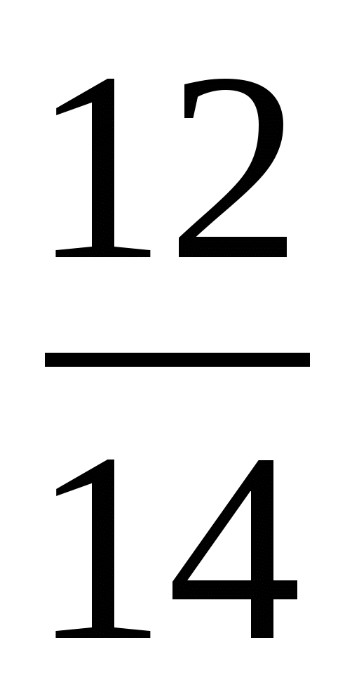; 2) 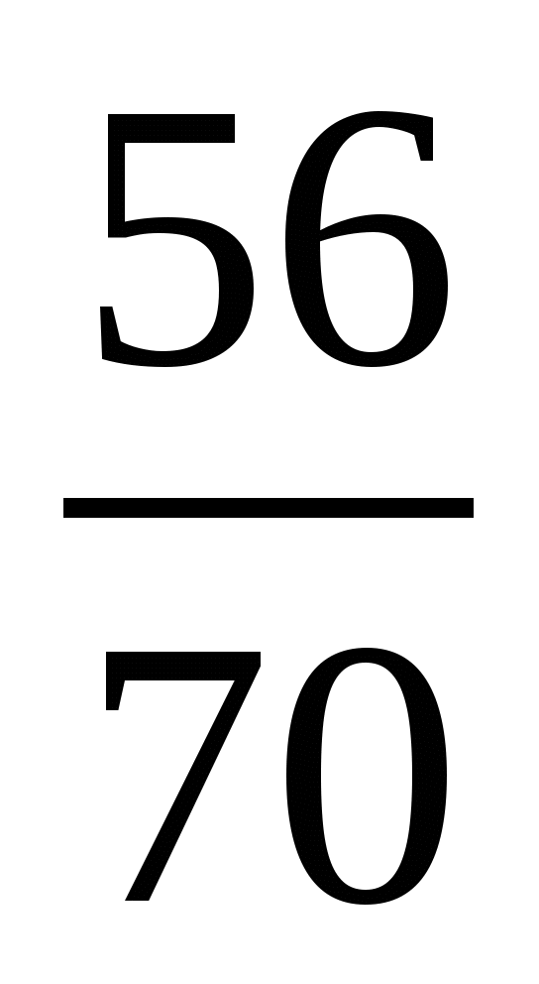.

2. Сравните дроби:

1) 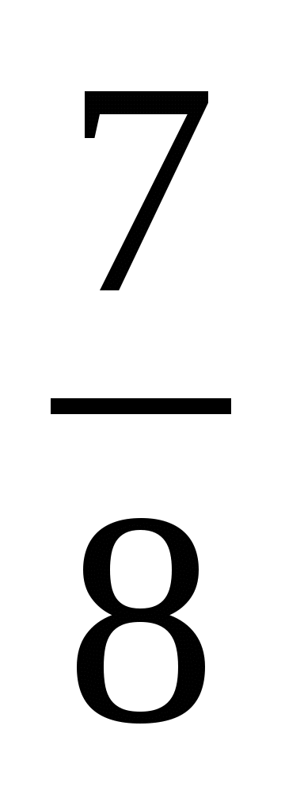 и 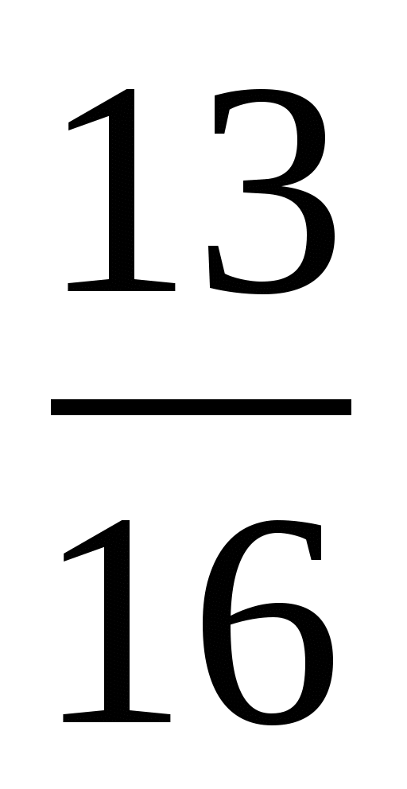; 2) 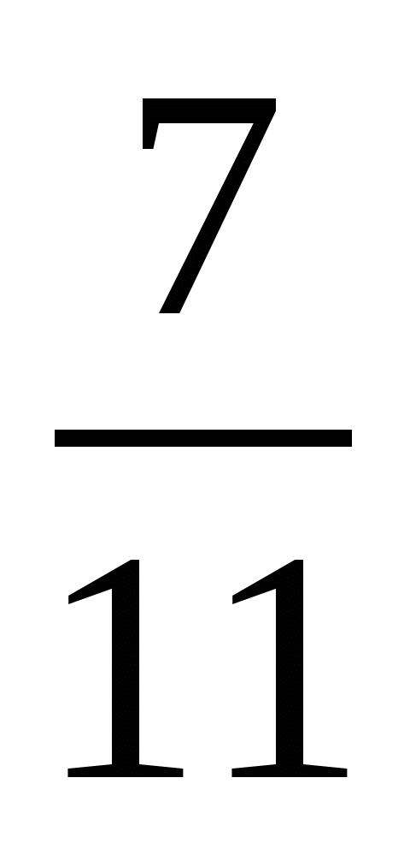 и 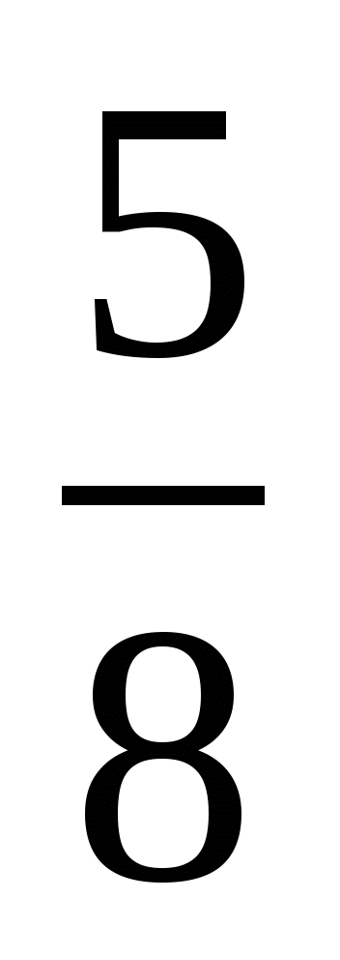.

3. Вычислите:

1) 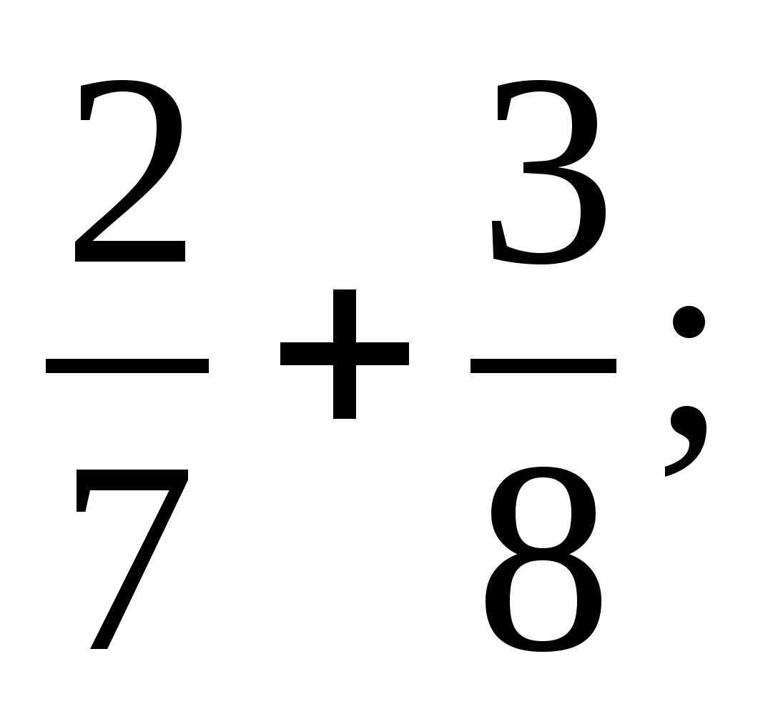 2)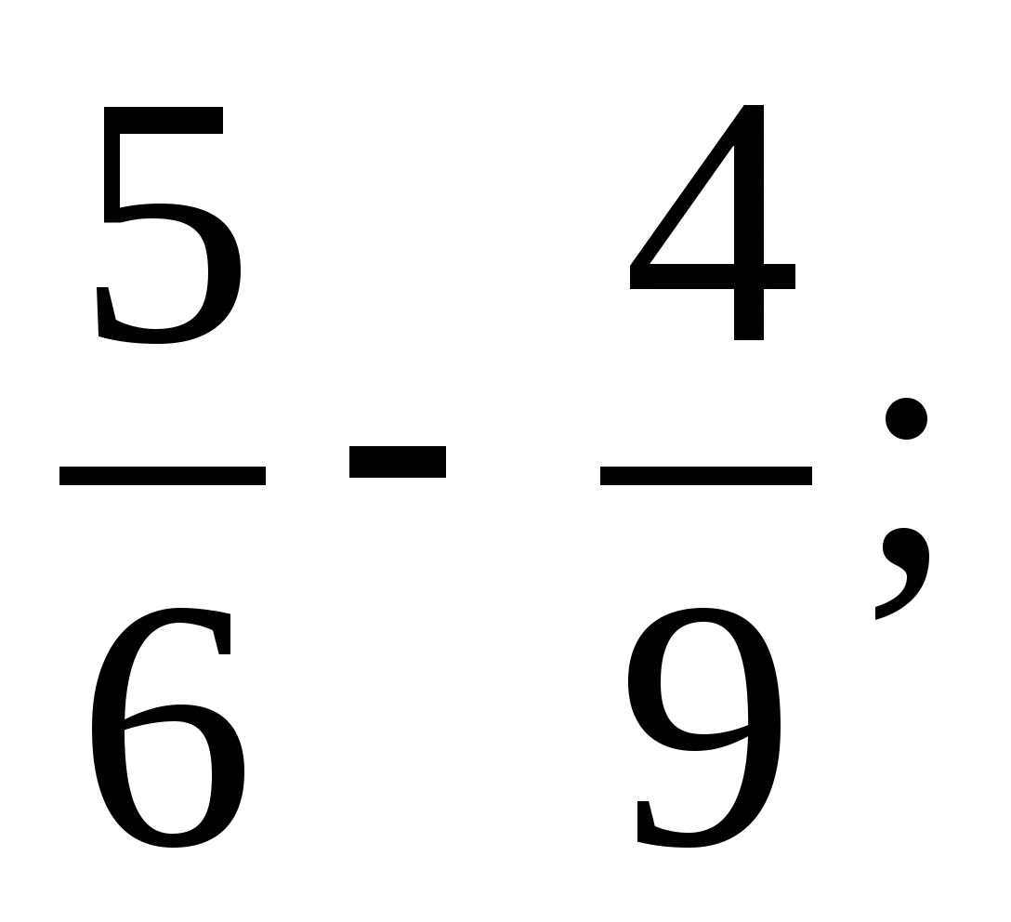 3) 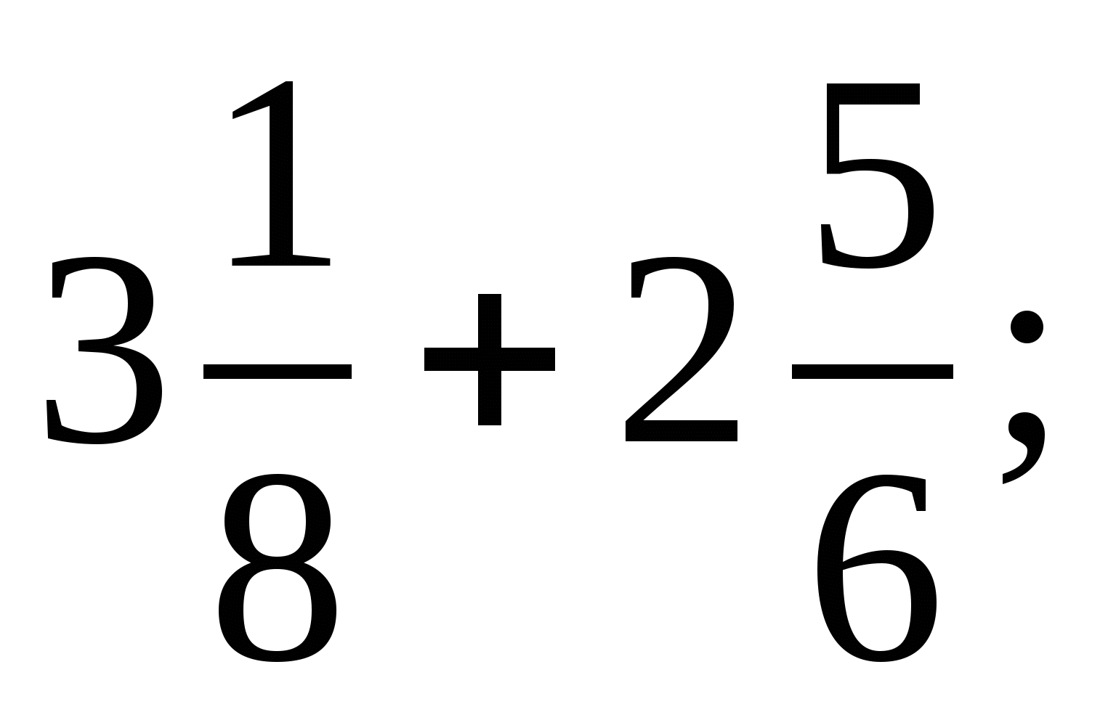 4) 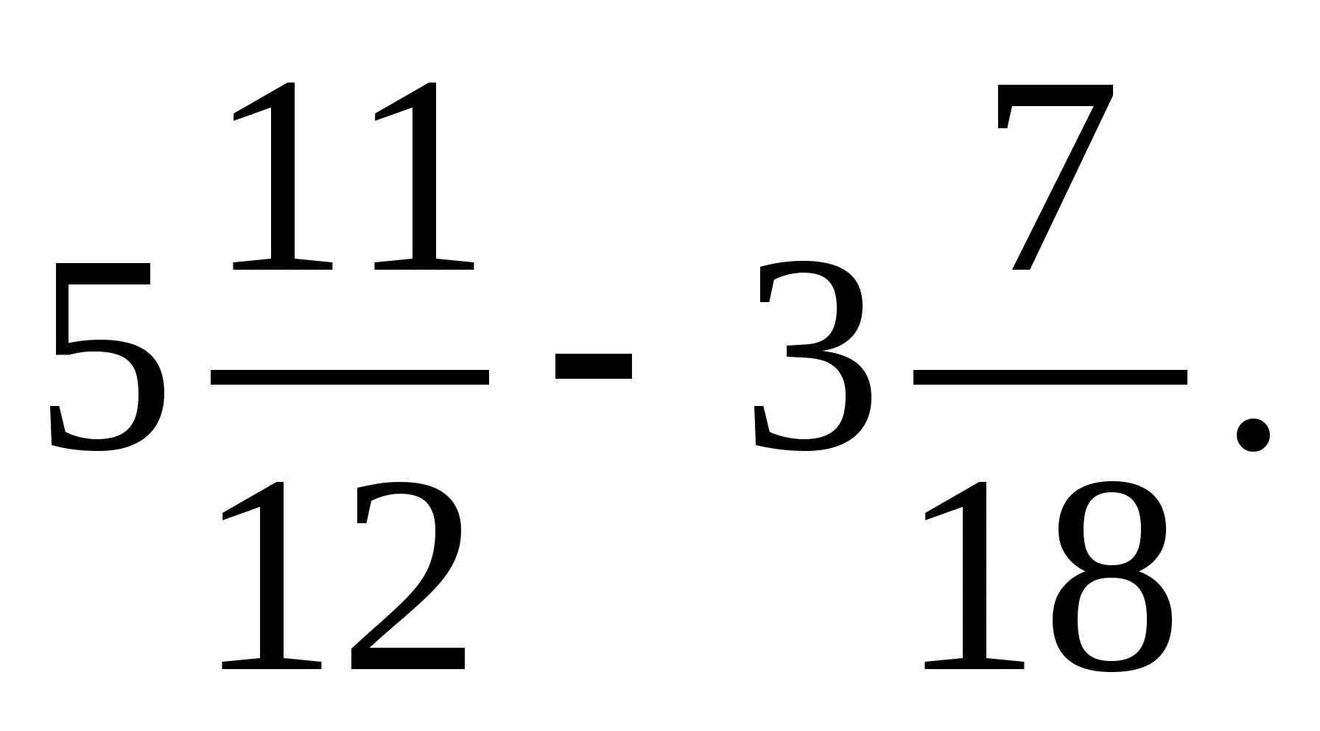

4. В первый день продали 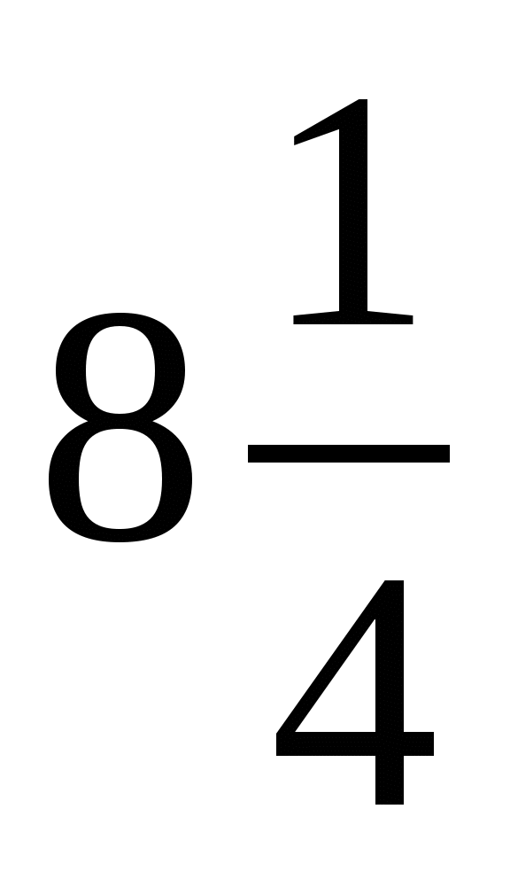ц яблок, а во второй – на 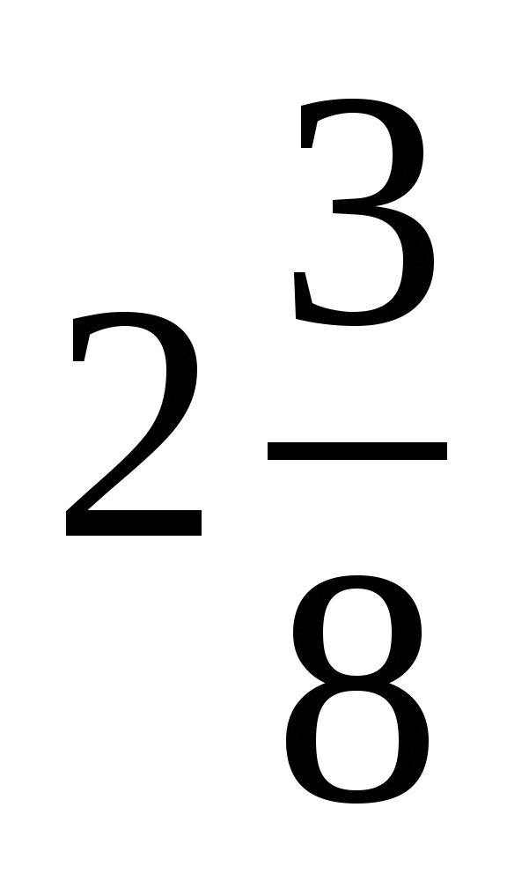ц меньше. Сколько центнеров яблок продали за 2 дня?

5. Решите уравнение:

1) 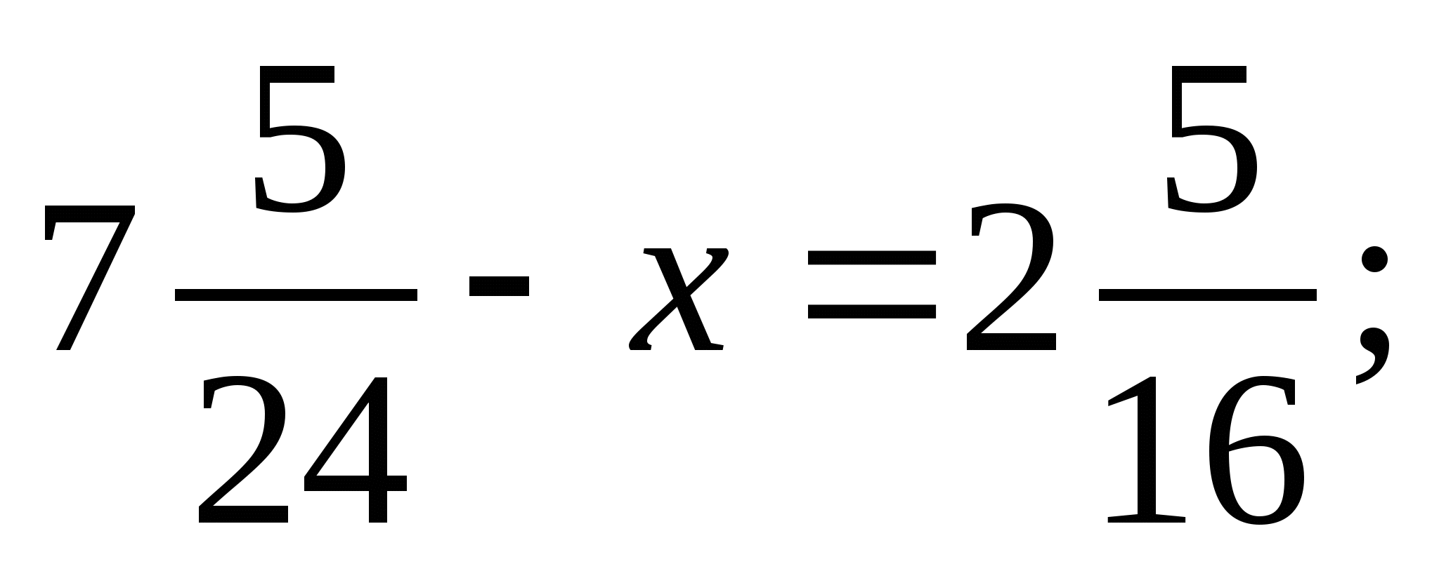 2) 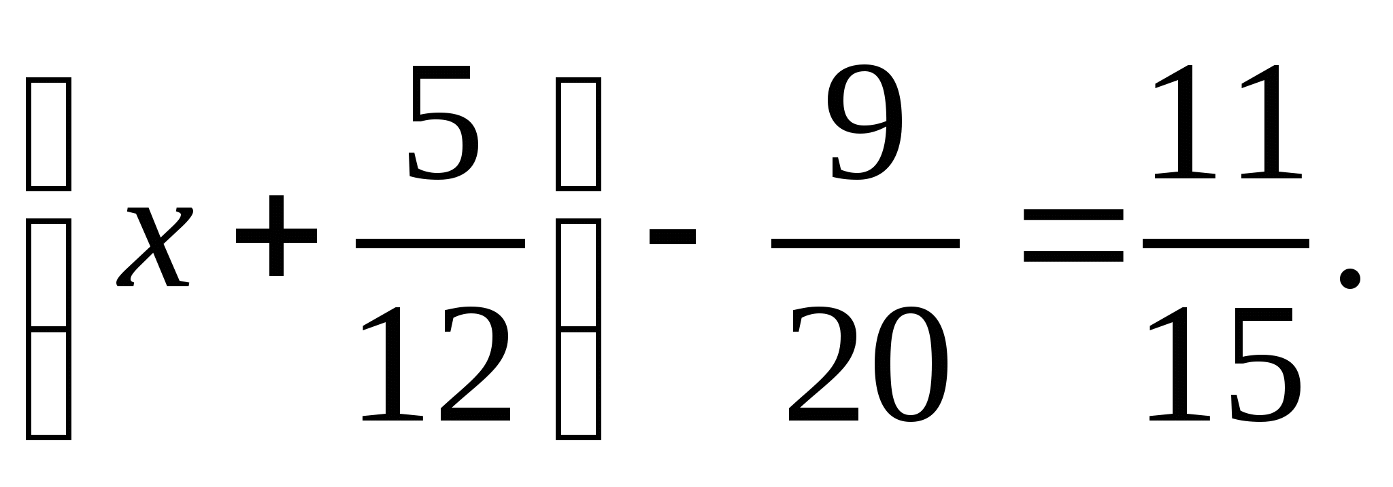

6. Миша потратил 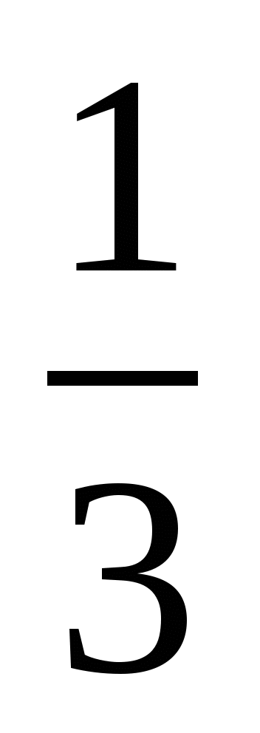 своих денег на покупку новой книги, 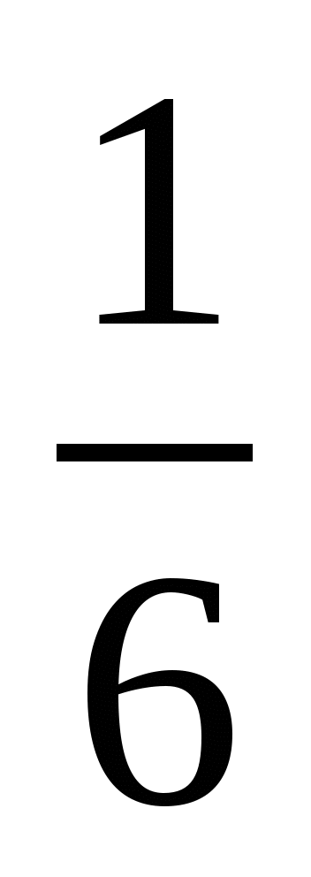 денег – на покупку тетрадей, 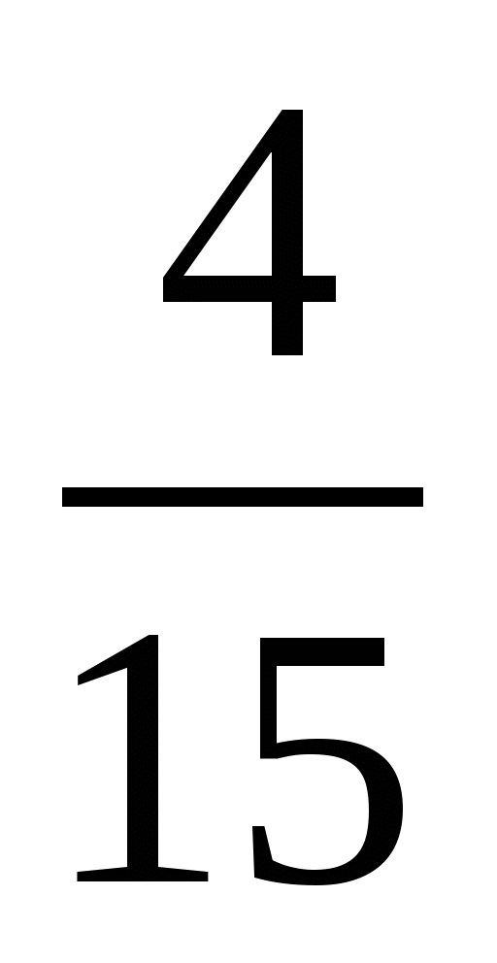 денег – на покупку карандашей, а остальные деньги - на покупку альбома. Какую часть своих денег Миша потратил на покупку альбома?

7. Найдите все натуральные значения , при которых верно неравенство 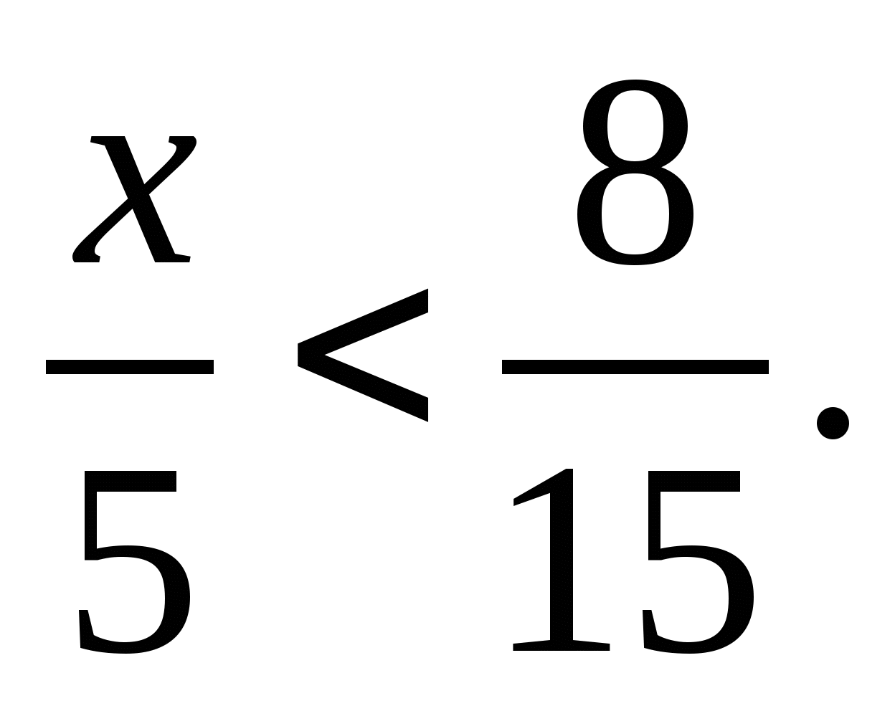

Вариант 2

1. Сократите дробь:

1) 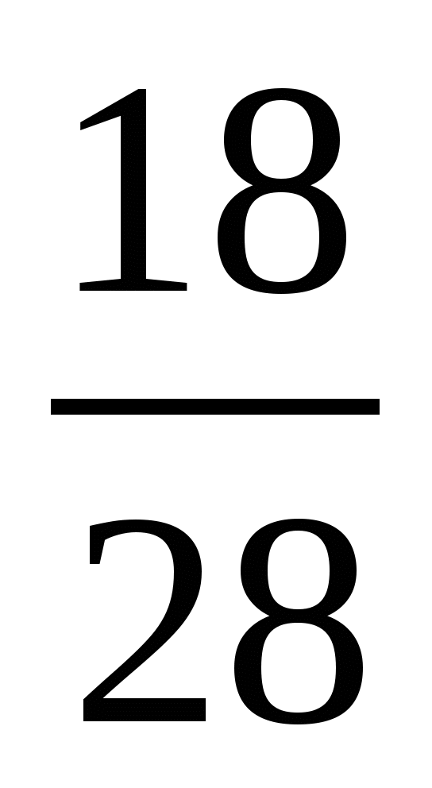; 2) 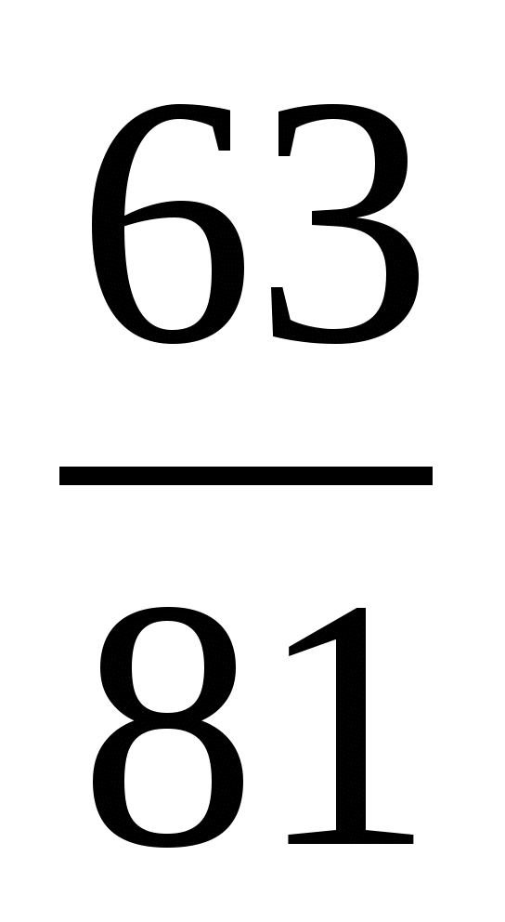.

2. Сравните дроби:

1) 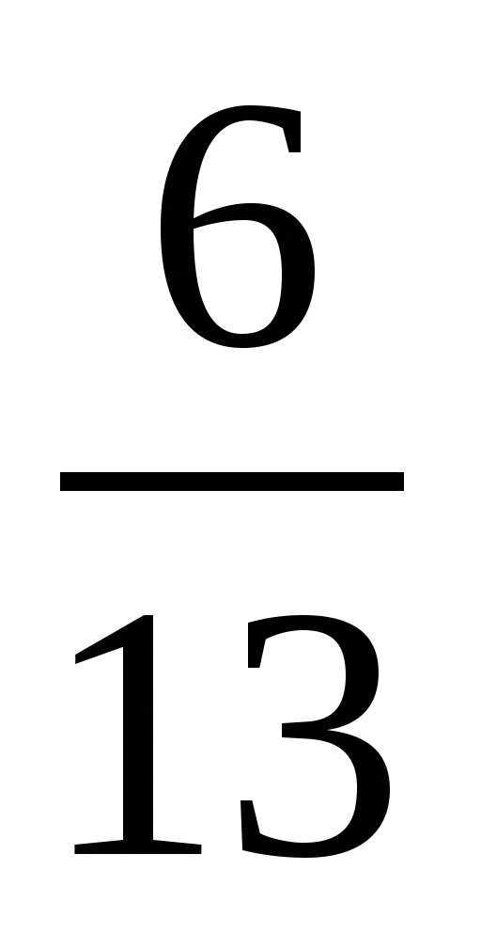 и 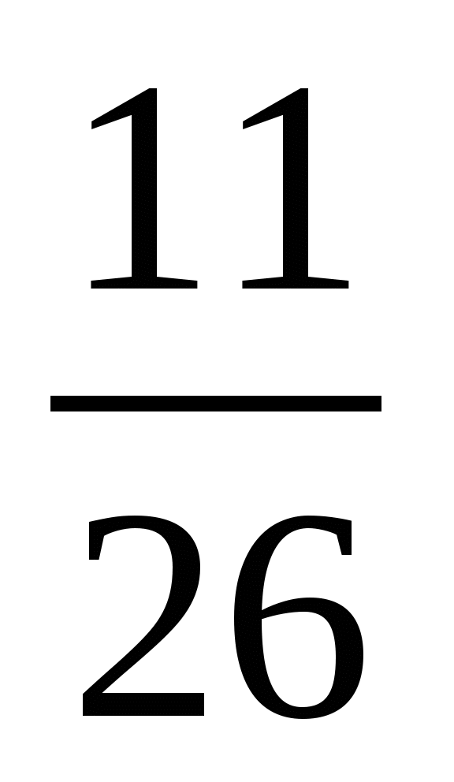; 2) 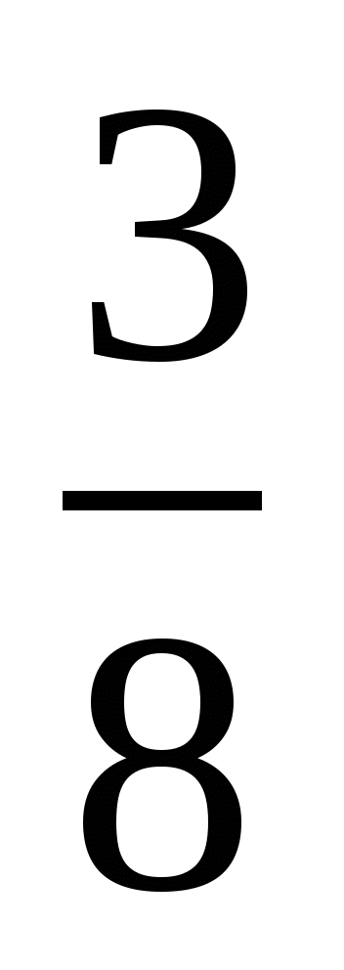 и .

3. Вычислите:

1) 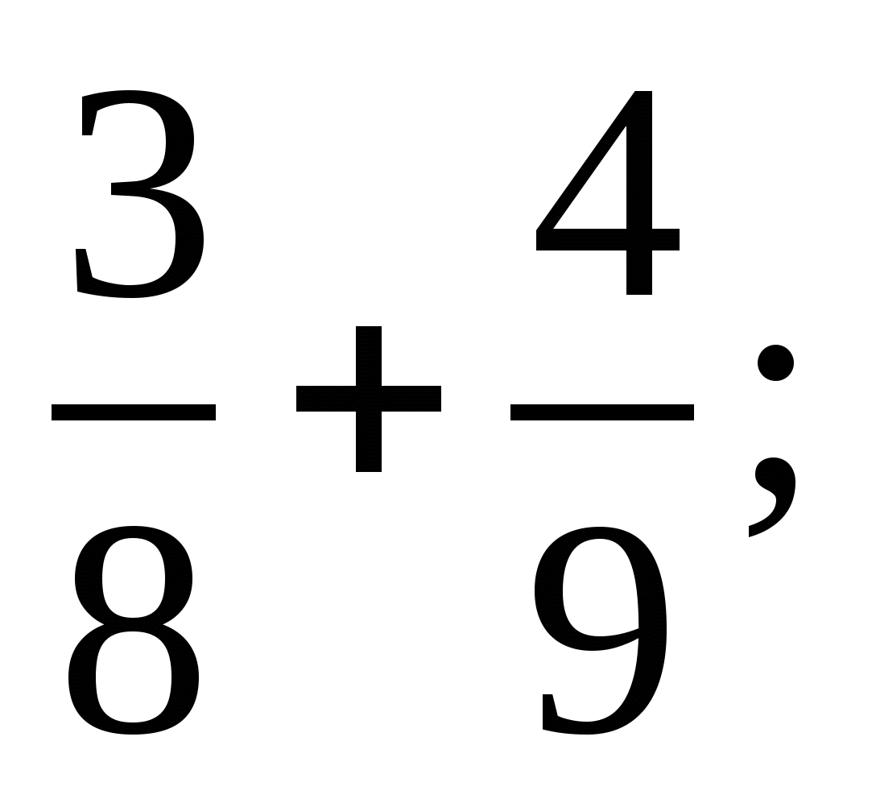 2)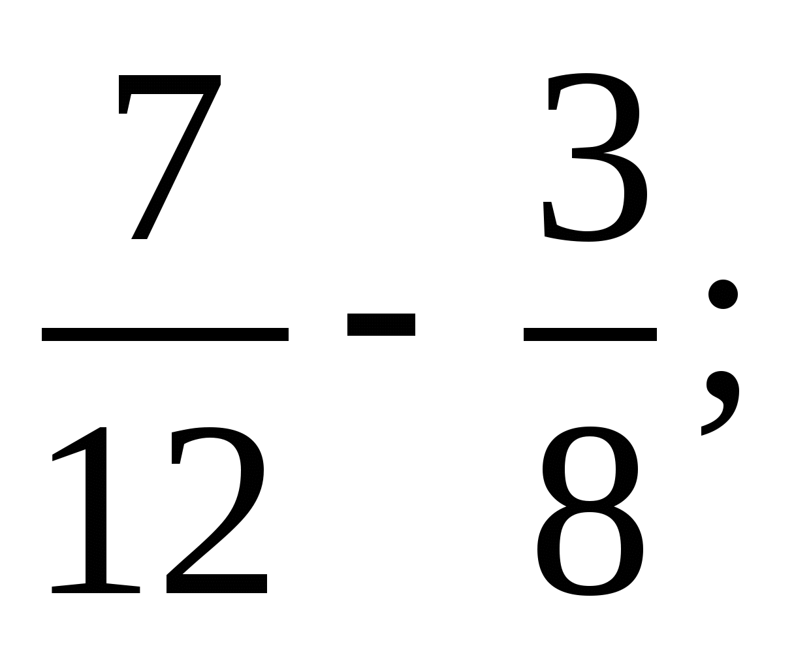 3) 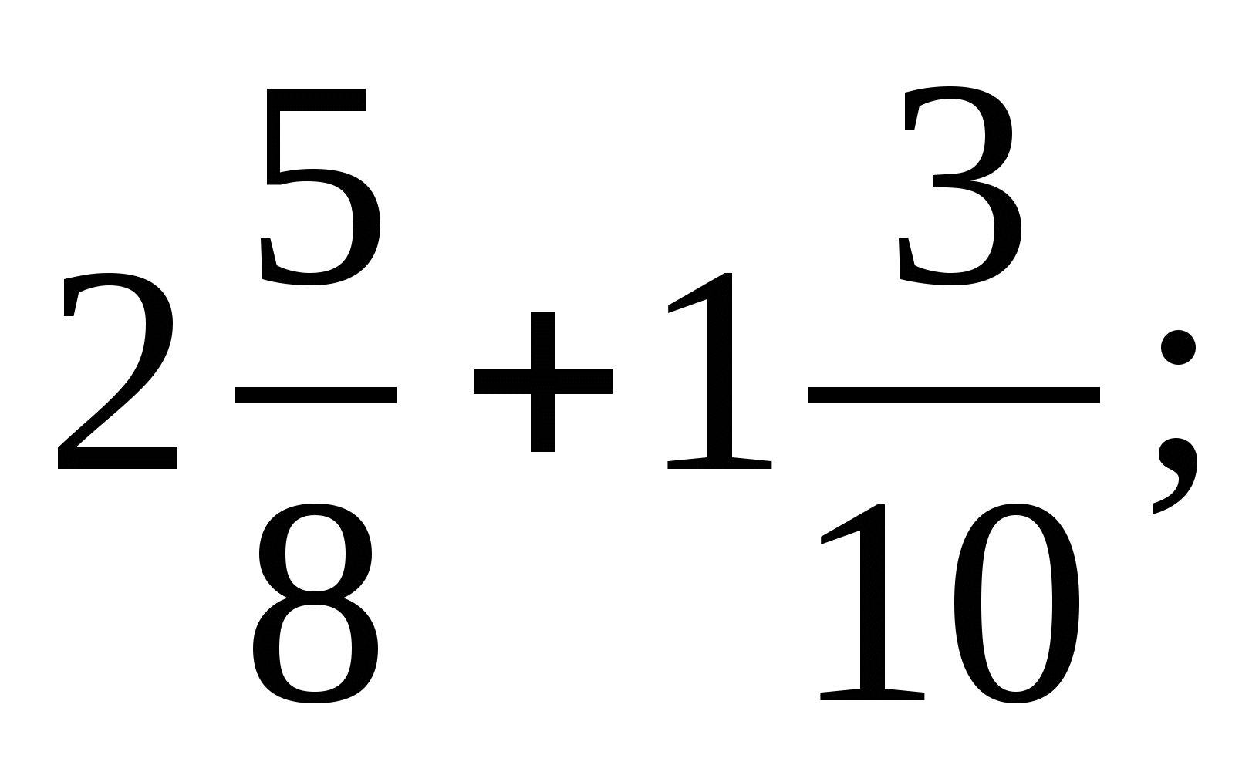 4) 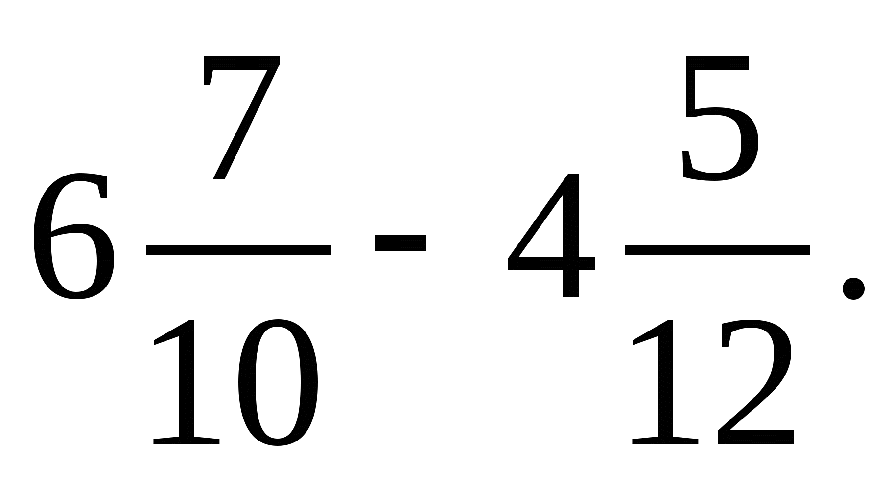

4. За первый час турист прошел 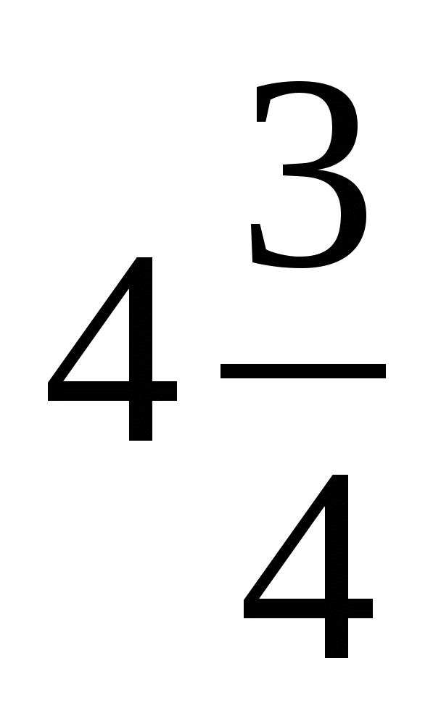км, а за второй – на 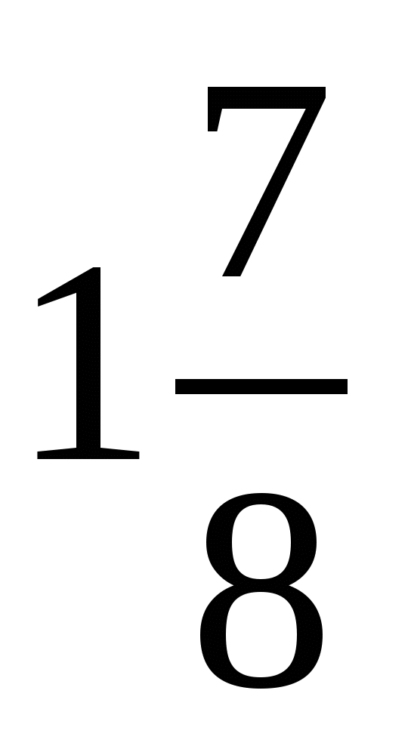км меньше. Какой путь преодолел турист за 2 ч?

5. Решите уравнение:

1) 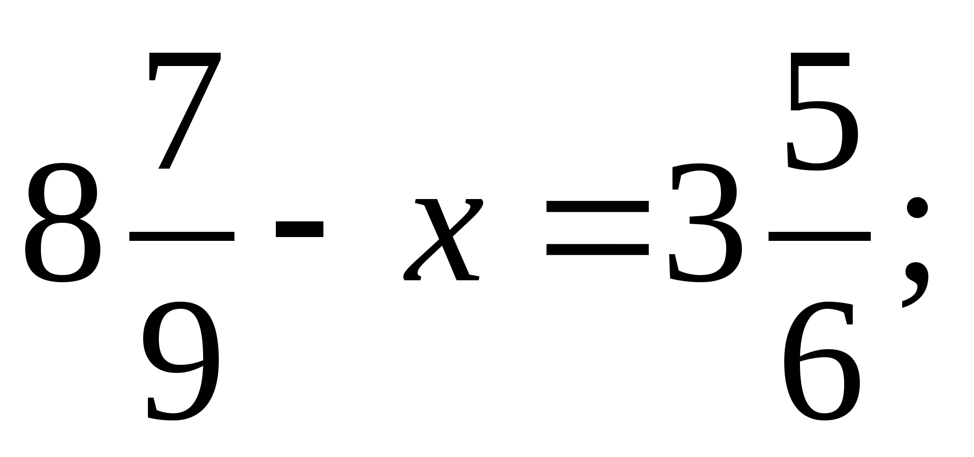 2) 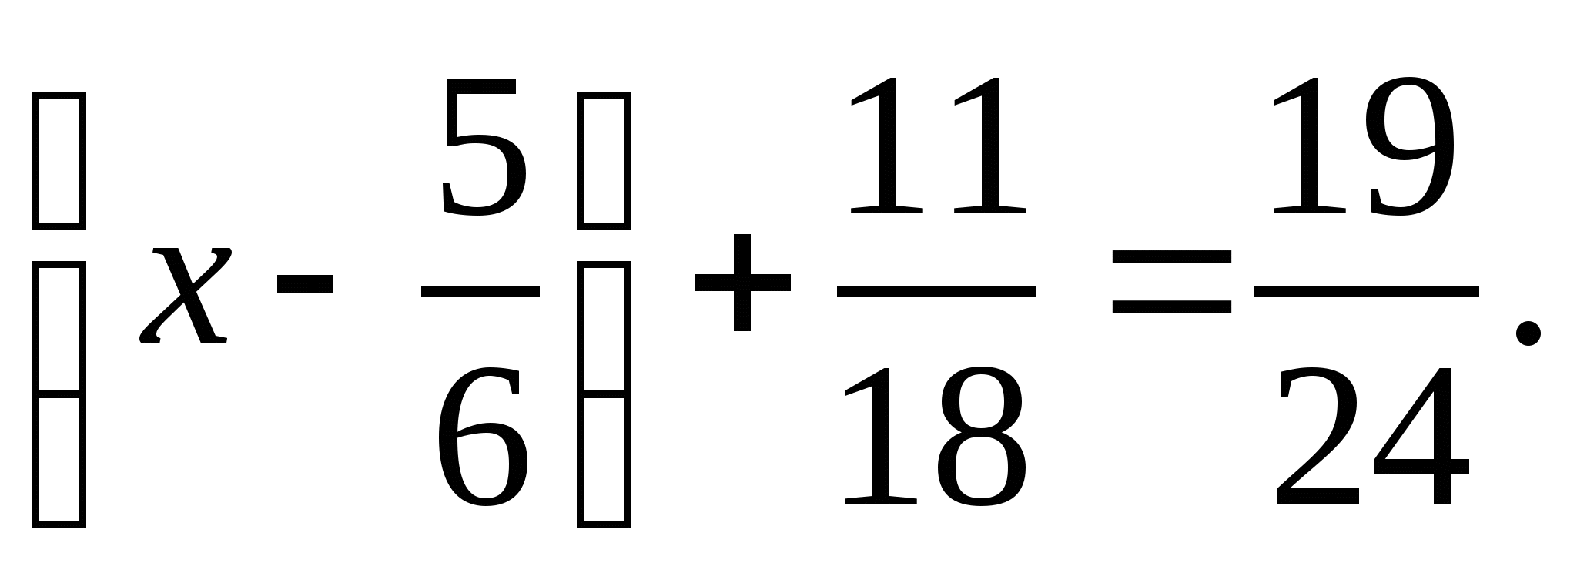

6. В магазин завезли фрукты. Яблоки составляли , сливы - 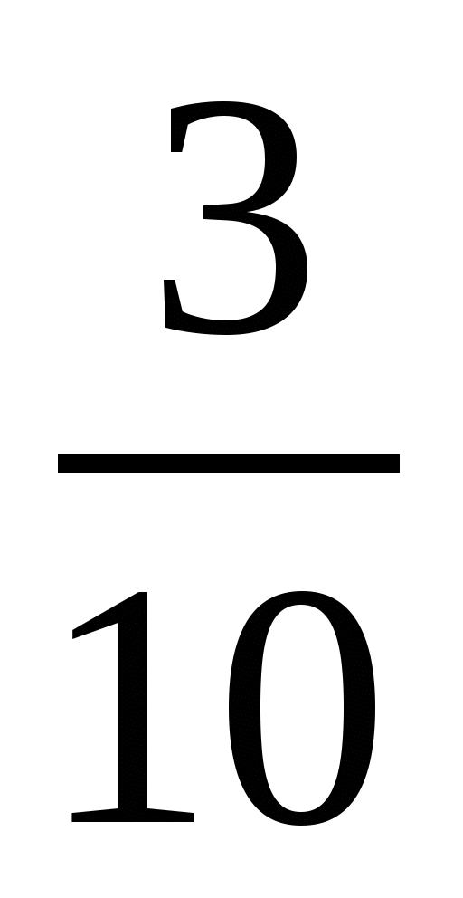, а груши – 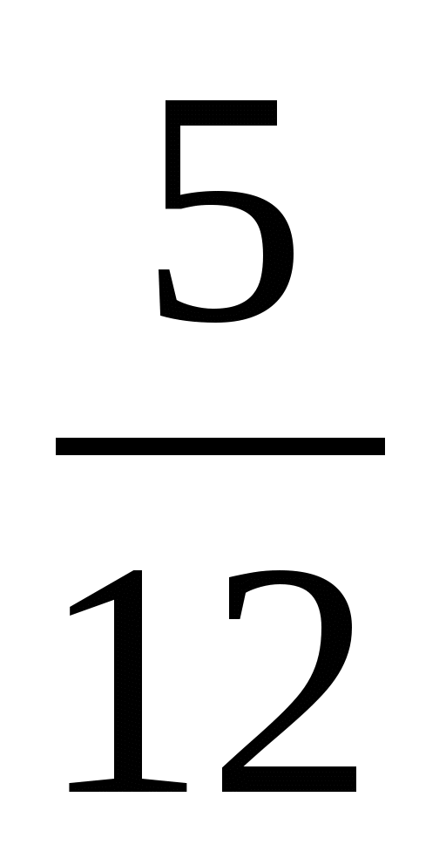 всех завезенных фруктов. Остальной завезенный товар составлял виноград. Какую часть всех фруктов составлял виноград?

7. Найдите все натуральные значения , при которых верно неравенство 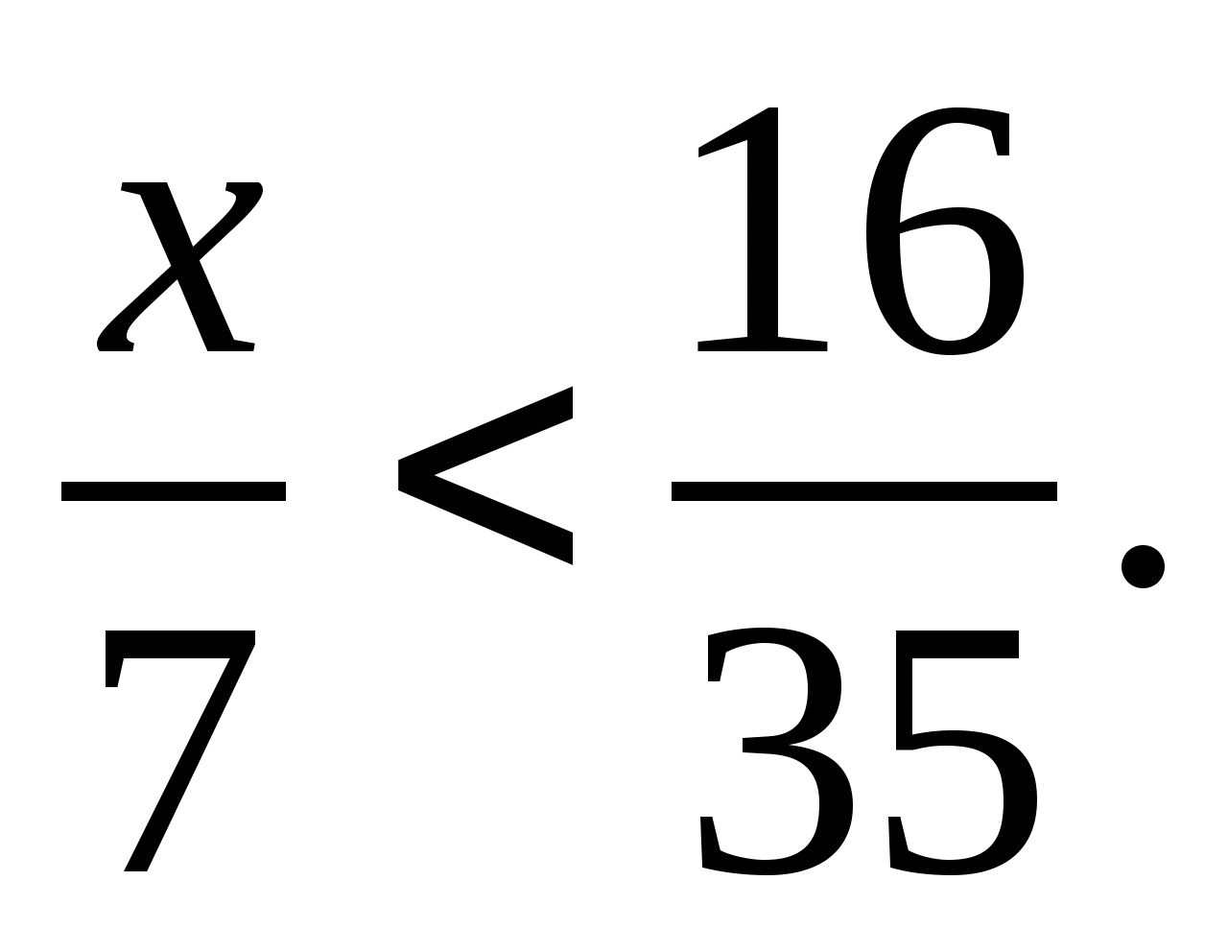

Контрольная работа №3

Умножение дробей

Вариант 1

1. Выполните умножение:

1) 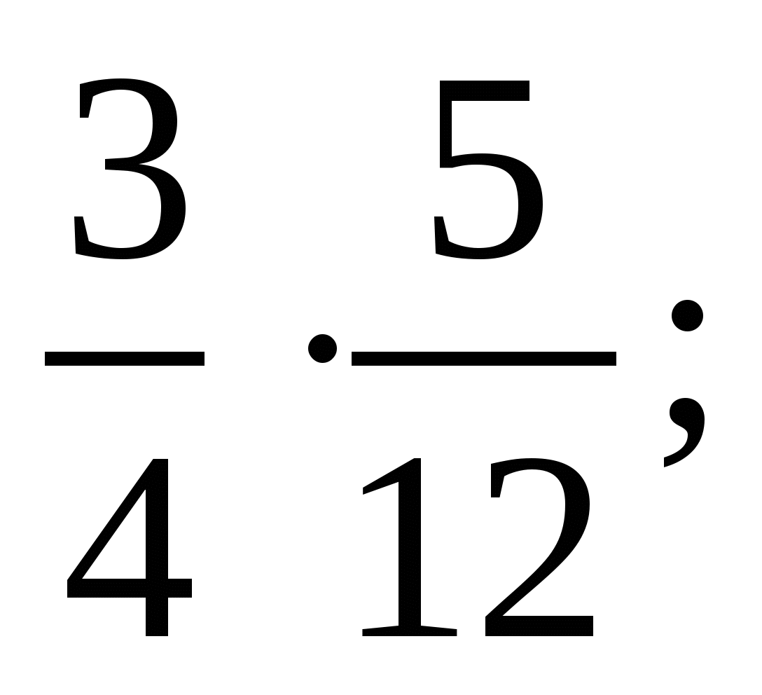 2) 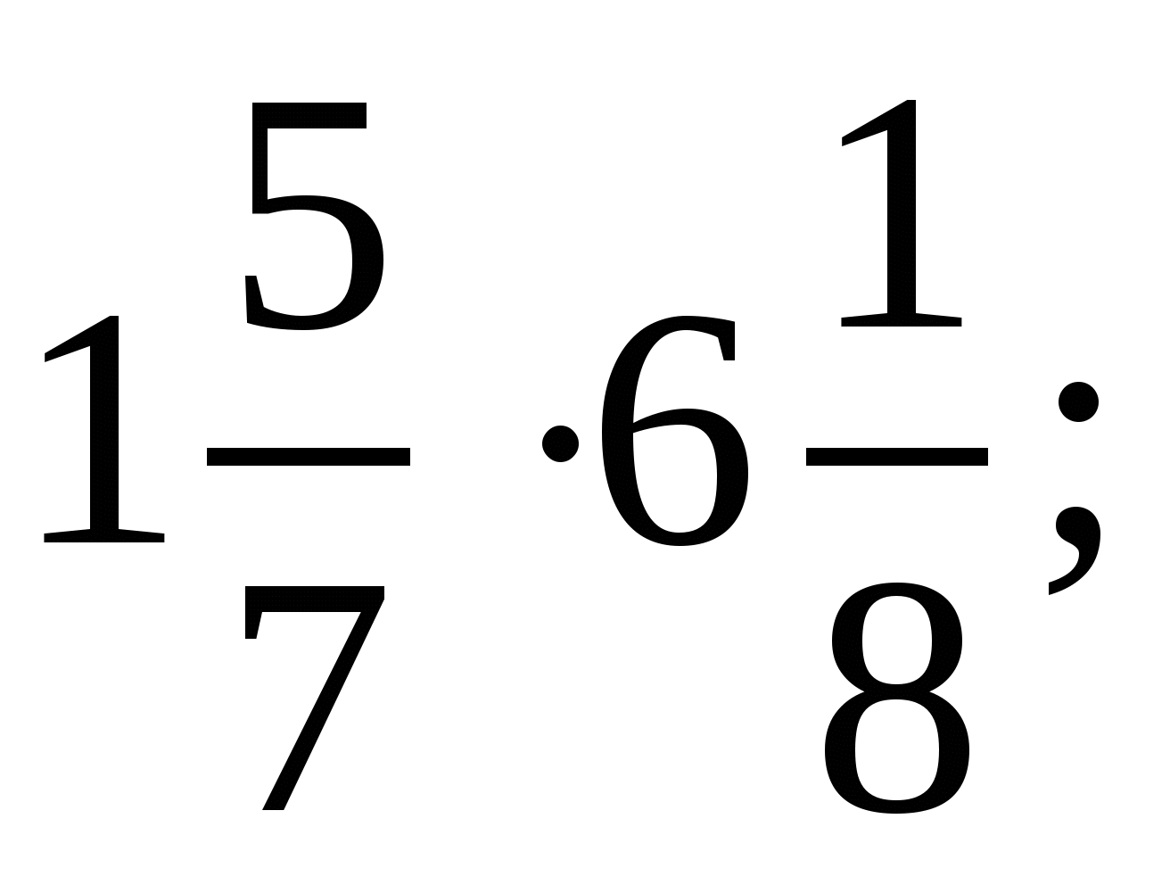 3) 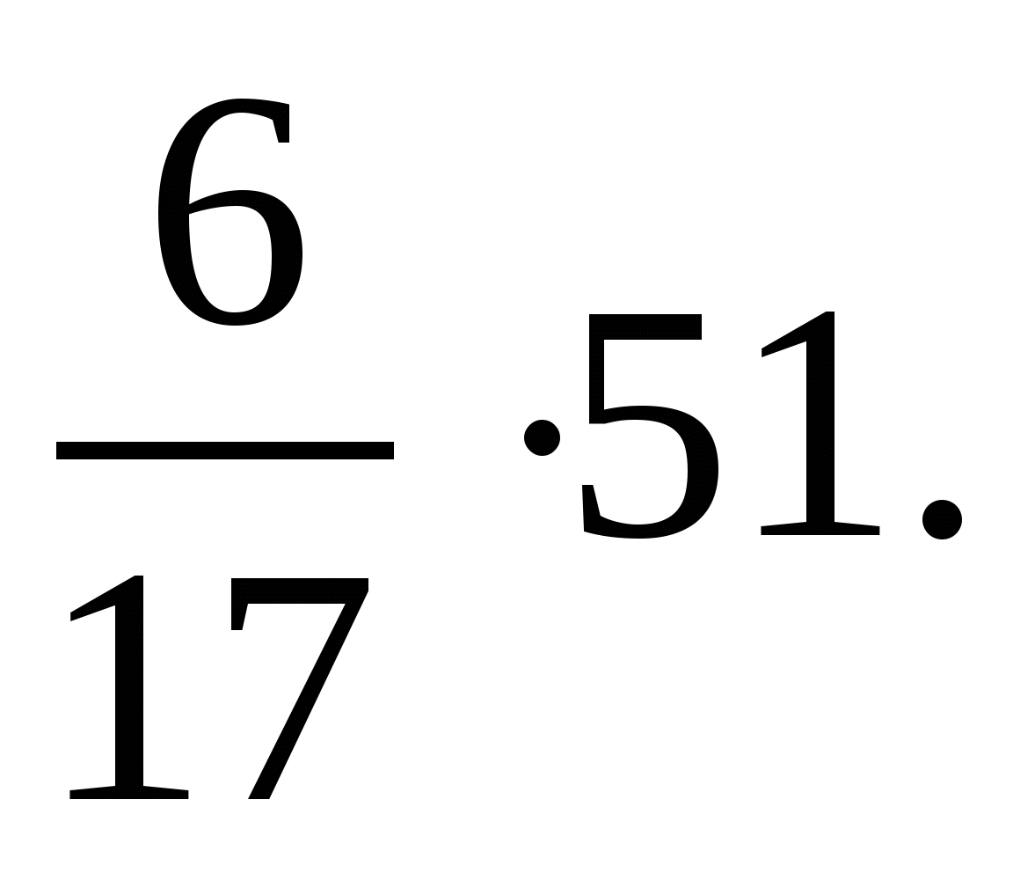

2. В магазин завезли 18 кг конфет, из них 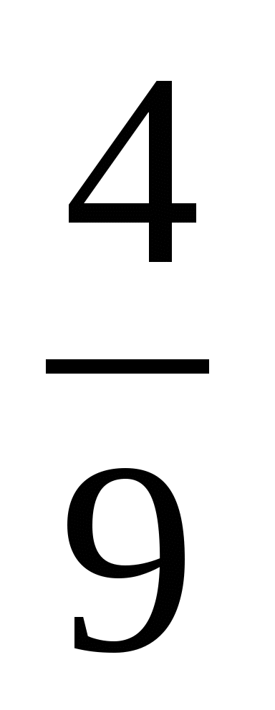 составляли шоколадные. Сколько килограммов шоколадных конфет завезли в магазин?

3. Найдите значение выражения: 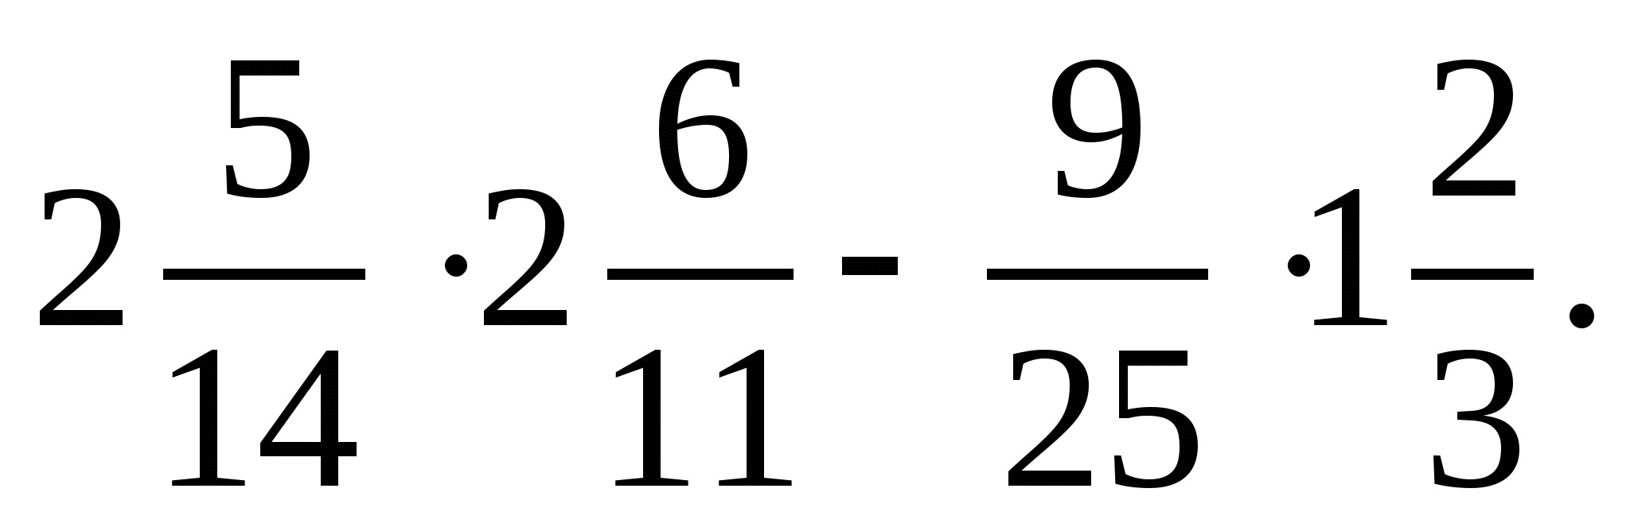

4. Ширина прямоугольного параллелепипеда равна 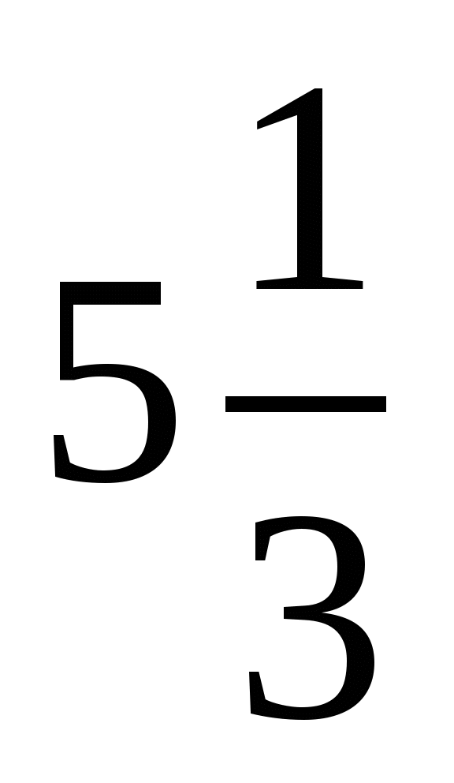см, его длина в 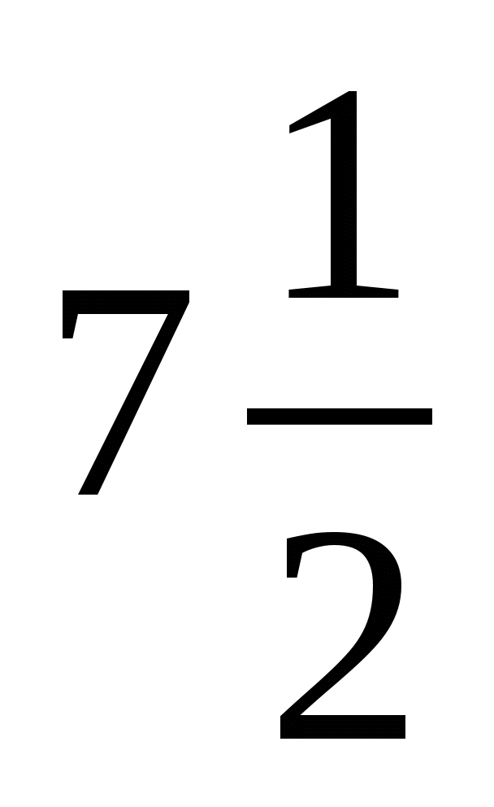больше ширины, а высота составляет 30% длины. Вычислите объем параллелепипеда.

5. Вычислите значение выражения наиболее удобным способом:

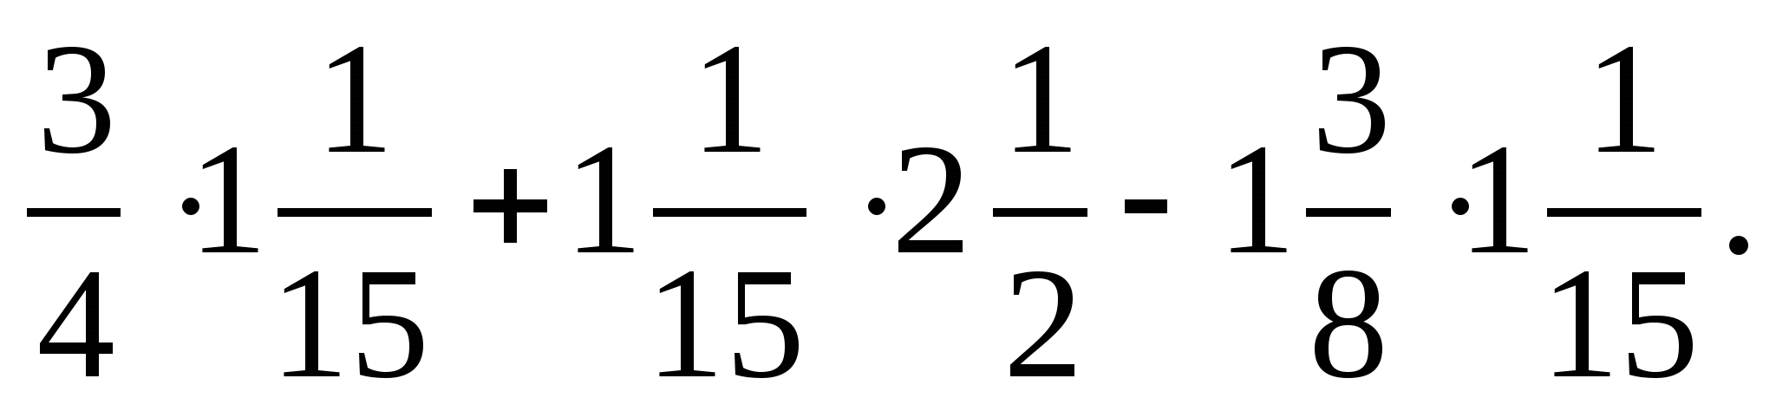

6. За первый день турист прошел 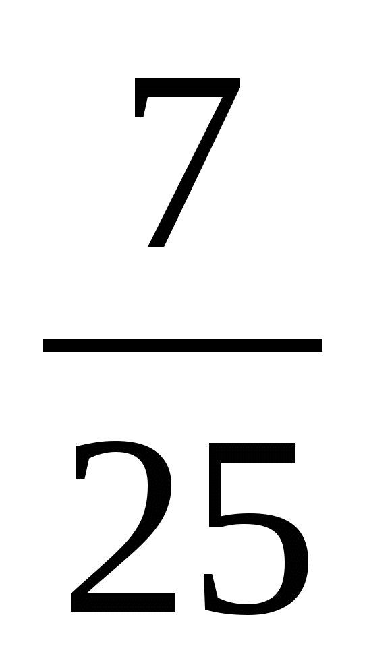 туристического маршрута, за второй - 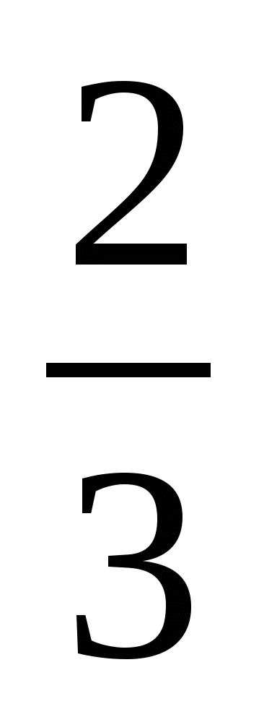 оставшейся части маршрута, а за третий - остальное. За какой день турист прошел больше всего?

Вариант 2

1. Выполните умножение:

1) 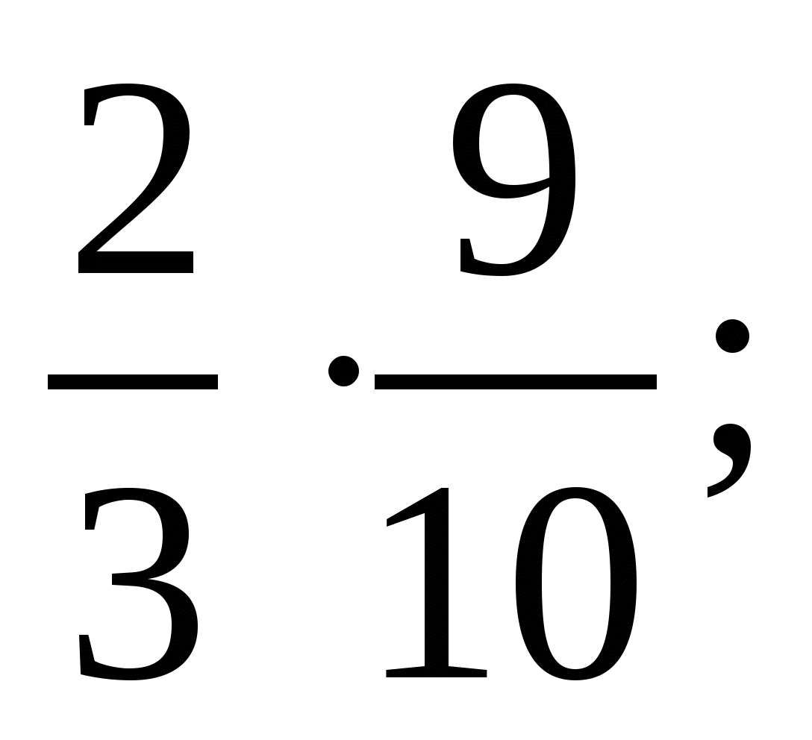 2) 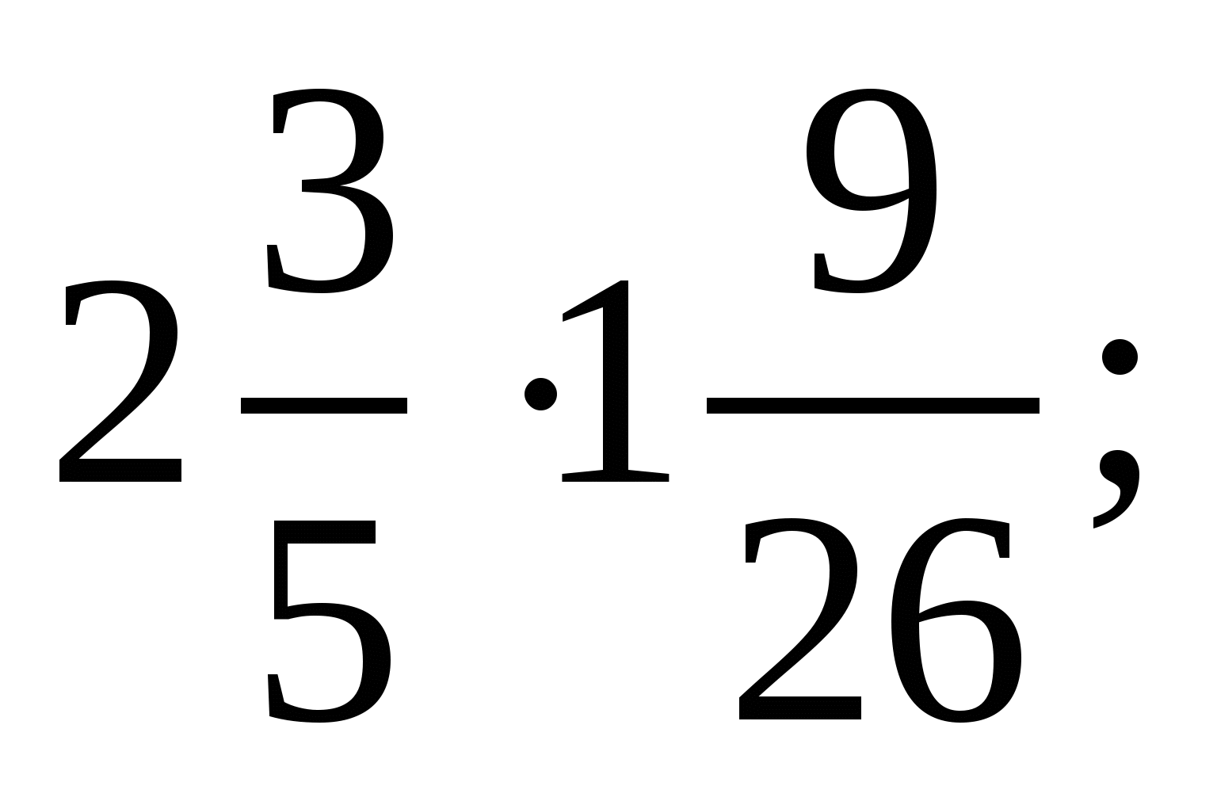 3) 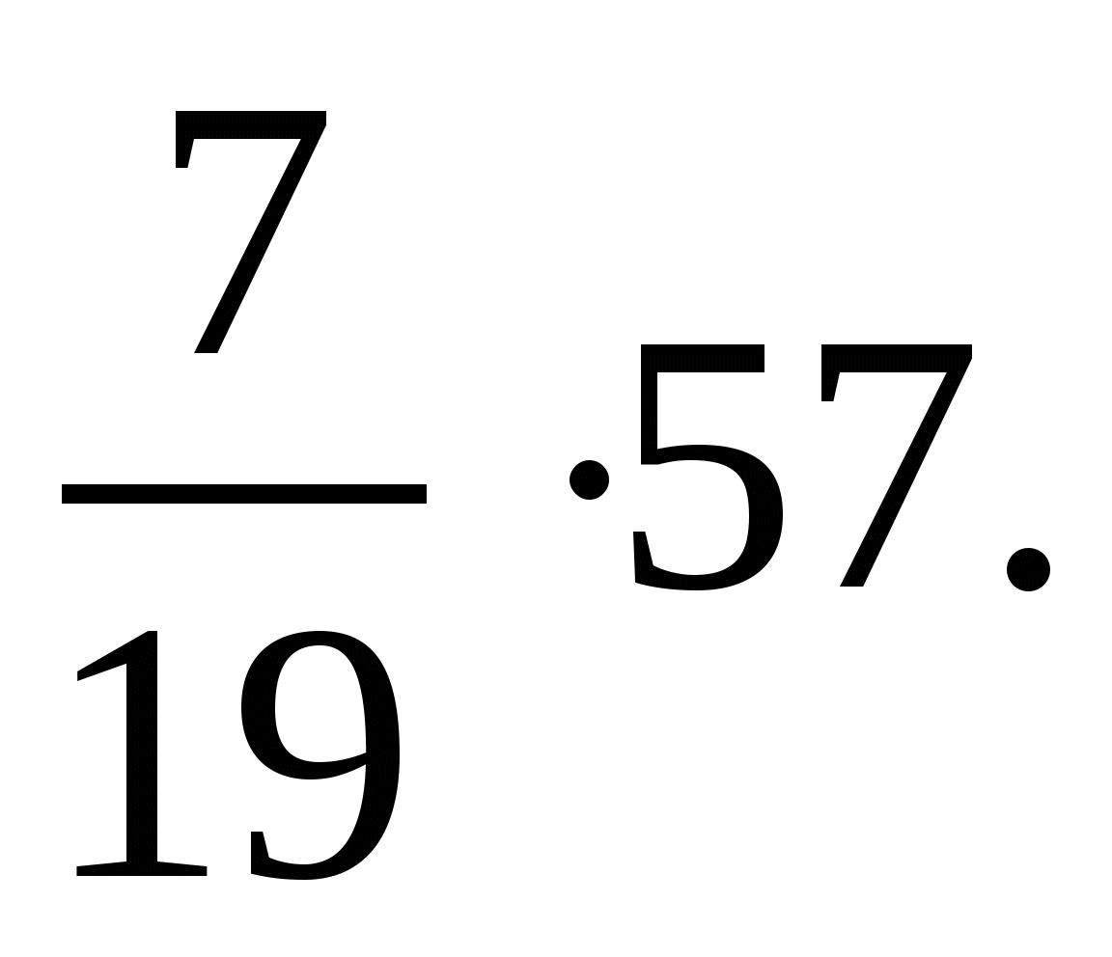

2. Туристы прошли 15 км, из них 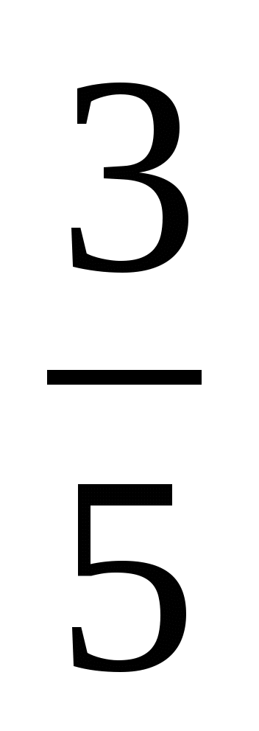 пути они шли лесом. Сколько километров прошли туристы по лесу?

3. Найдите значение выражения: 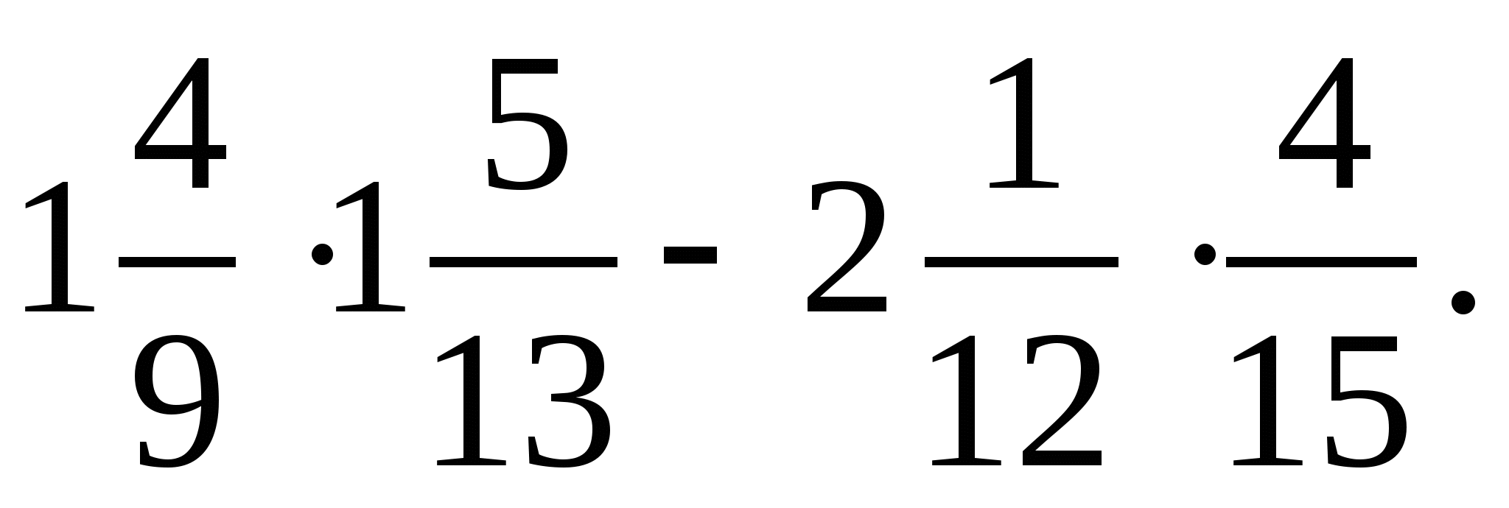

4. Высота прямоугольного параллелепипеда равна 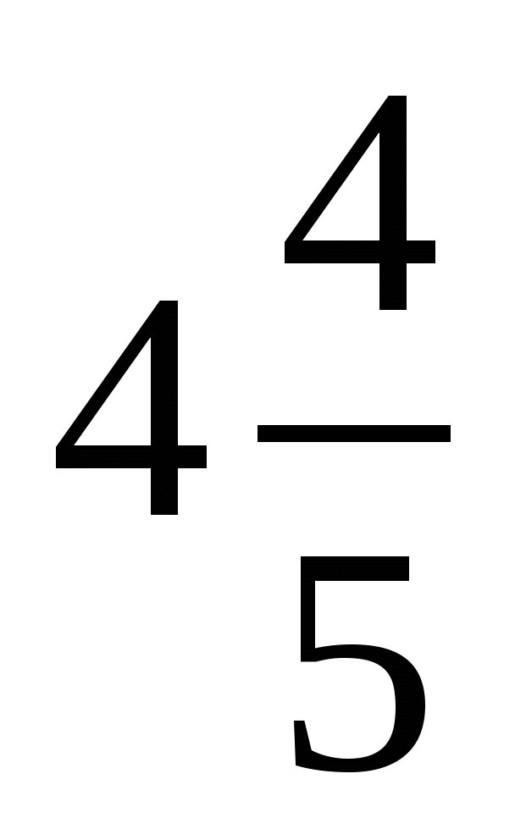см, его длина в 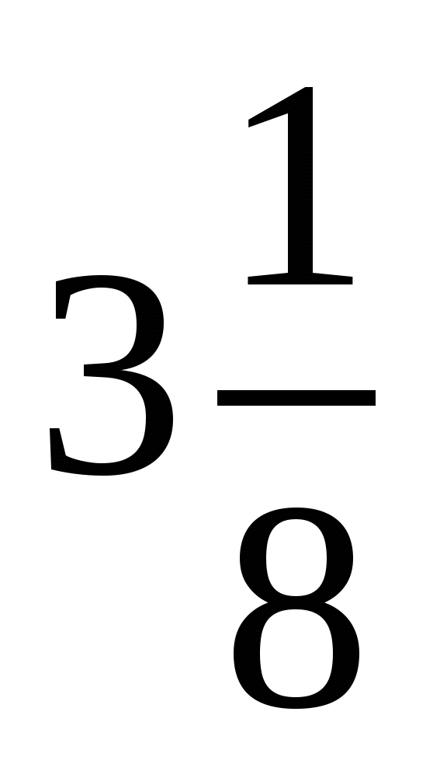 раза больше высоты, а ширина составляет 60% длины. Вычислите объем параллелепипеда.

5. Вычислите значение выражения наиболее удобным способом:

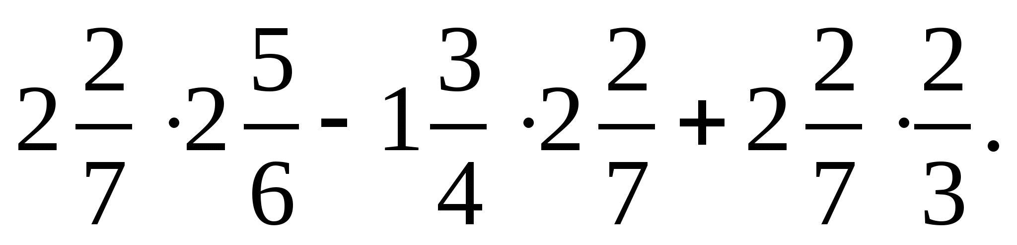

6. Первый трактор вспахал 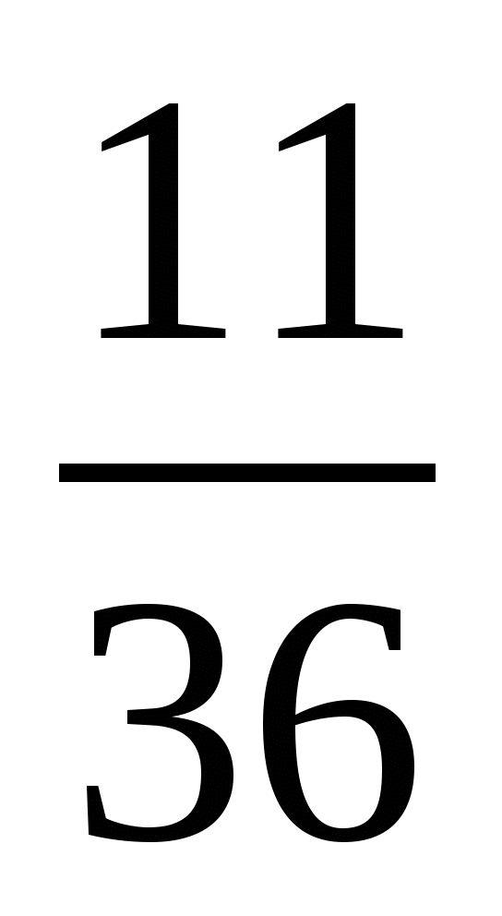 поля, второй -  оставшейся части поля, а третий - остальное. Какой трактор вспахал больше всего?

Контрольная работа №4

Деление дробей

Вариант 1

1.Вычислите

1)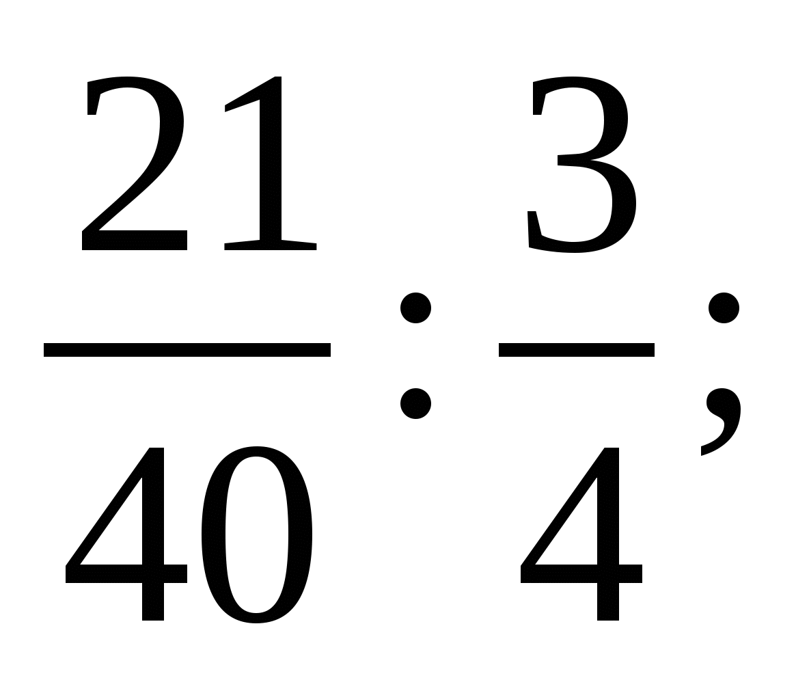2) 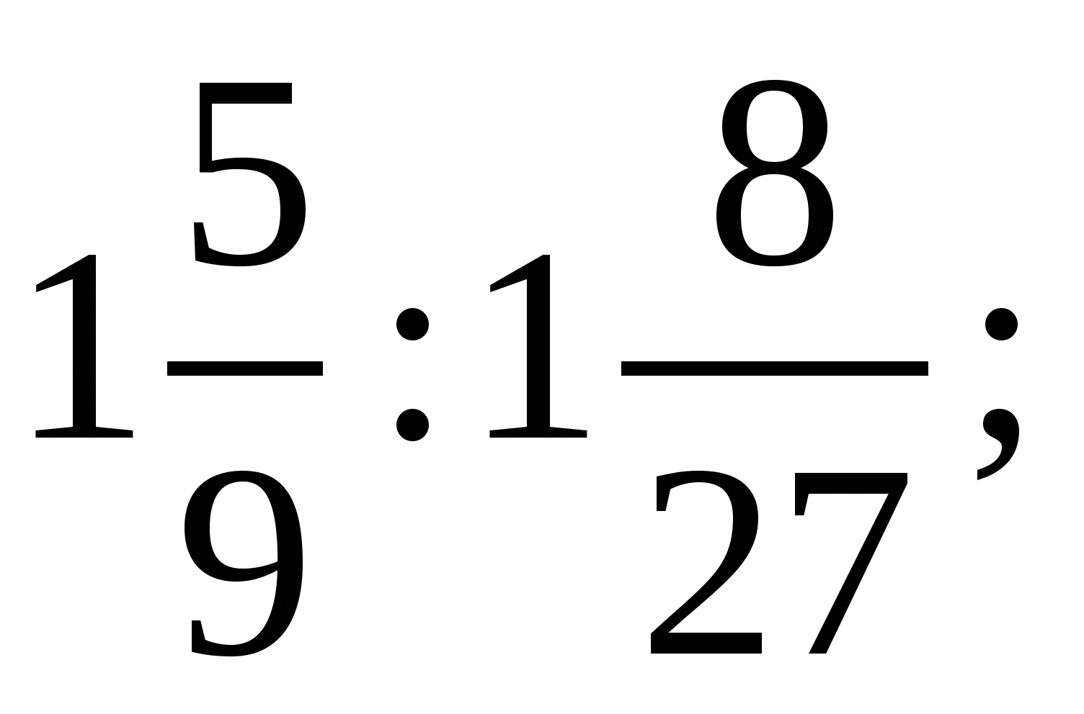 3) 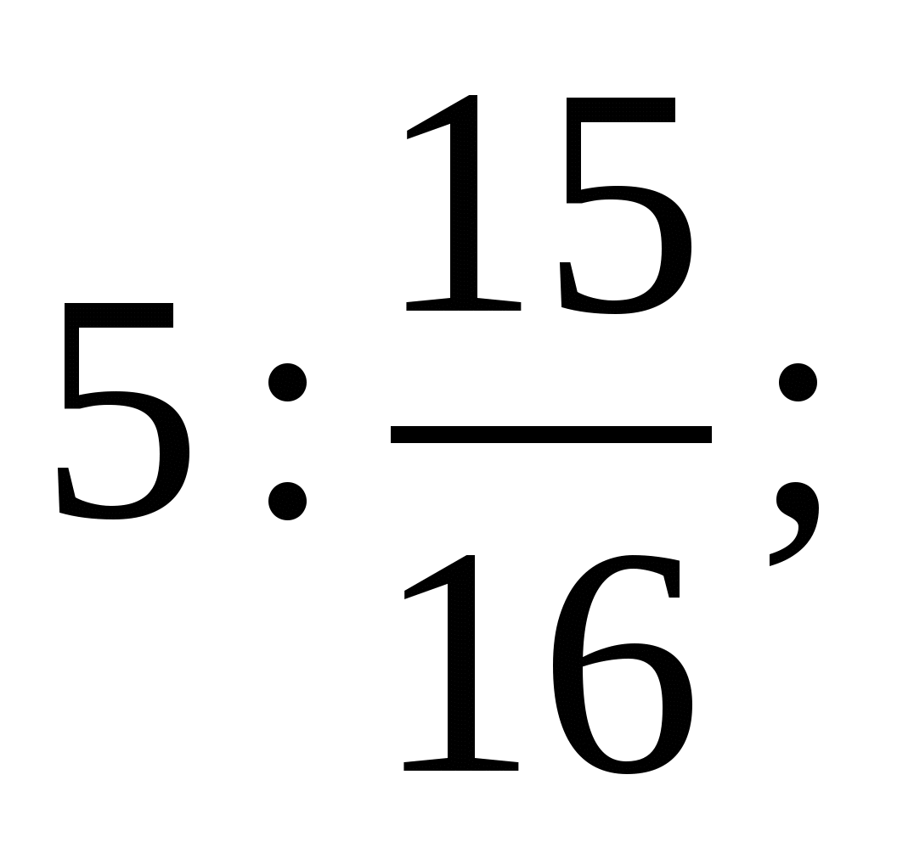 4)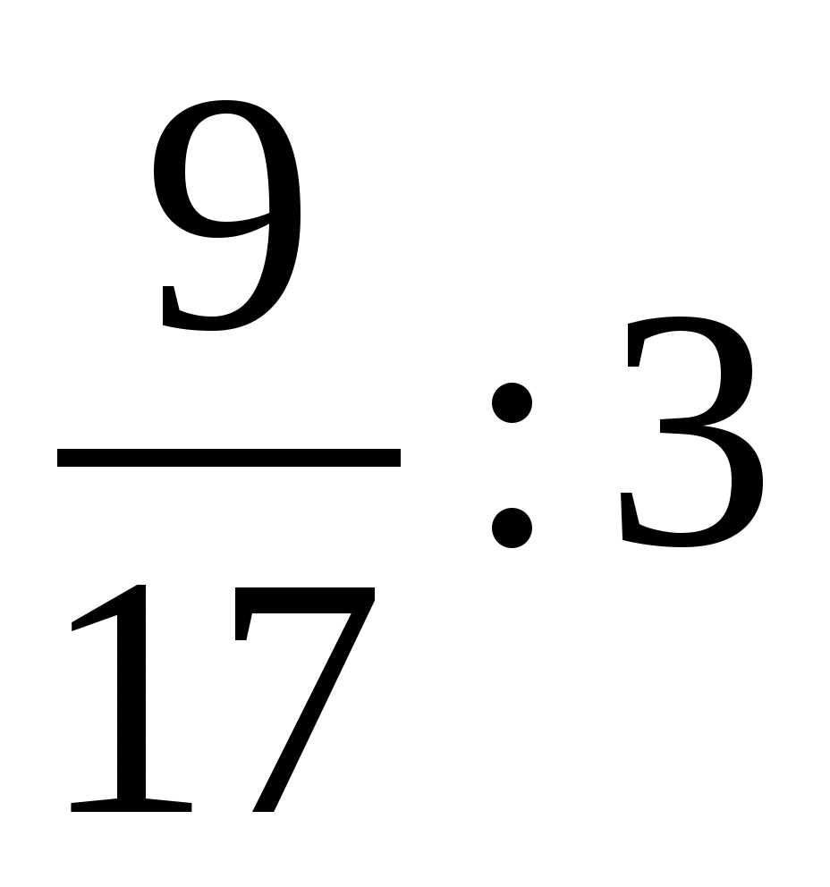.

2. В бочку налили 32 л воды и заполнили 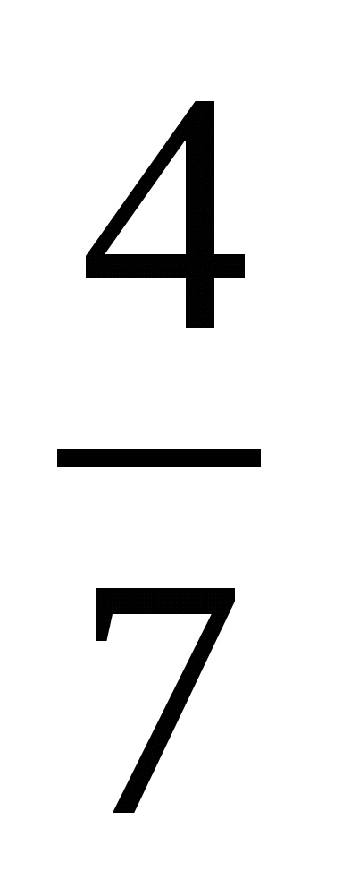ее объема. Сколько литров составляет объем бочки?

3.Сколько граммов девятипроцентного раствора надо взять, чтобы в нем содержалось 36 г соли?

4. Выполните действия: 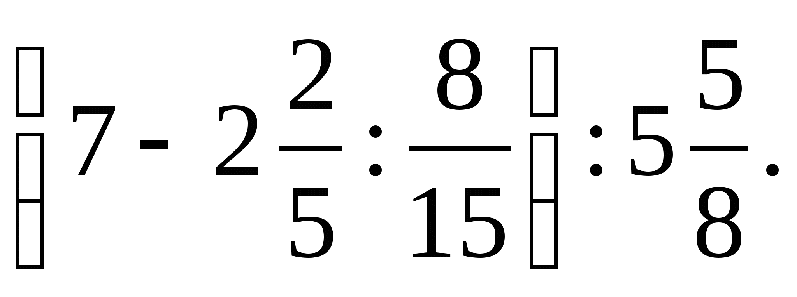

5. Преобразуйте обыкновенную дробь 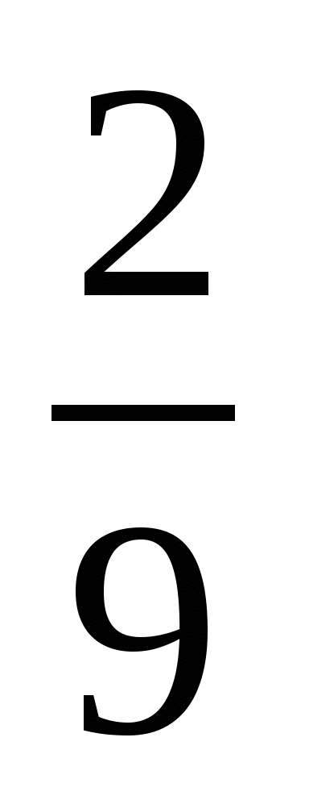 в бесконечную периодическую десятичную дробь.

6. Из двух сел навстречу друг другу выехали одновременно два велосипедиста. Один велосипедист ехал со скоростью 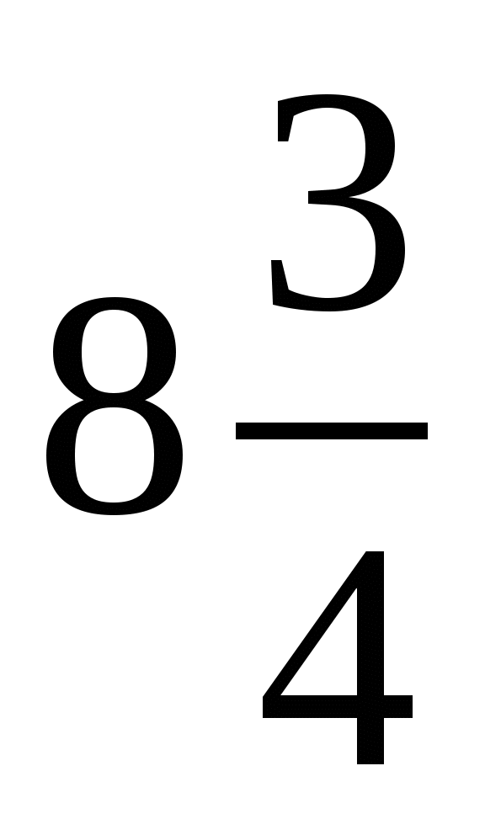км/ч, а другой - со скоростью в 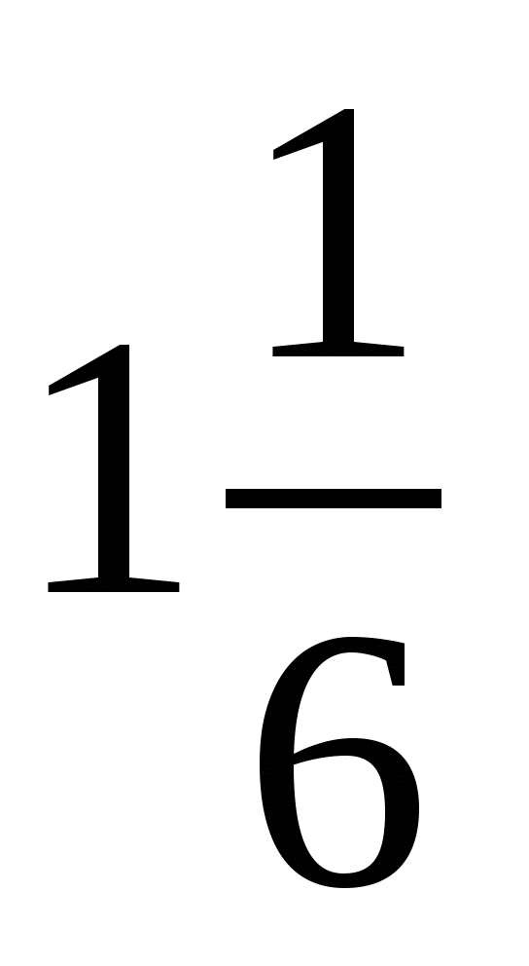раза меньшей. Через сколько часов после начала движения они встретились, если расстояние между селами равно 26 км?

7. За первую неделю отремонтировали 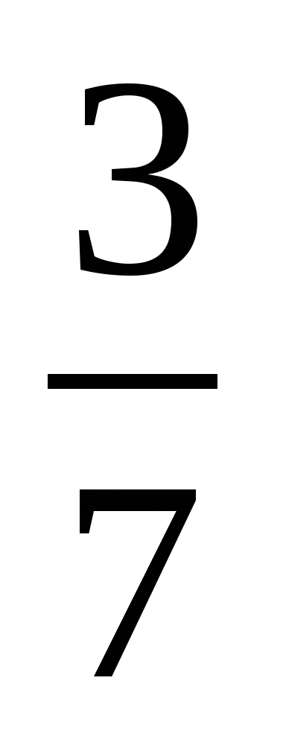дороги, а вторую - 40% остатка, а за третью – остальные 14,4 км. Сколько километров дороги отремонтировали за три недели?

Вариант 2

1.Вычислите

1)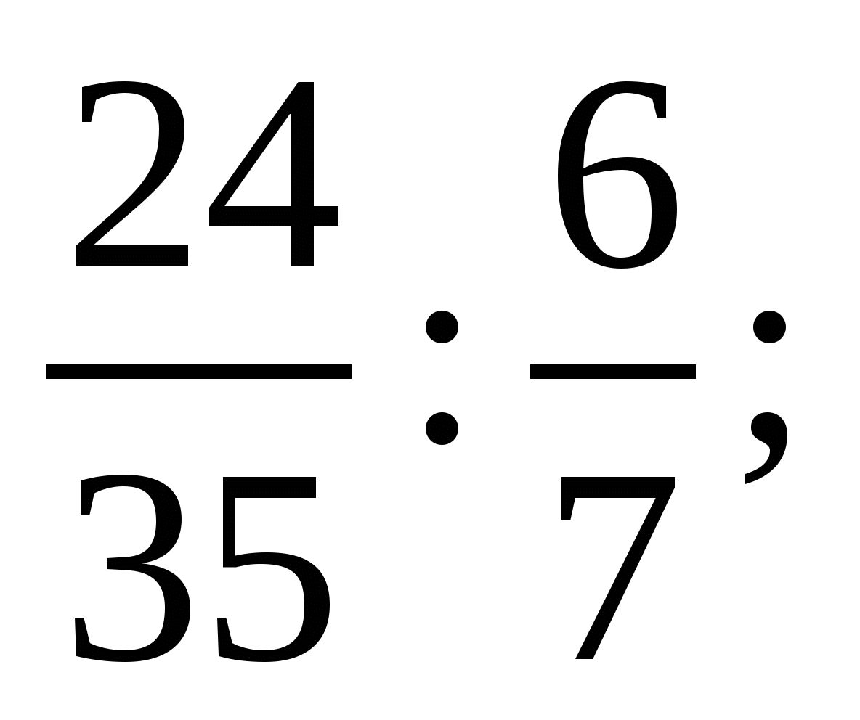2) 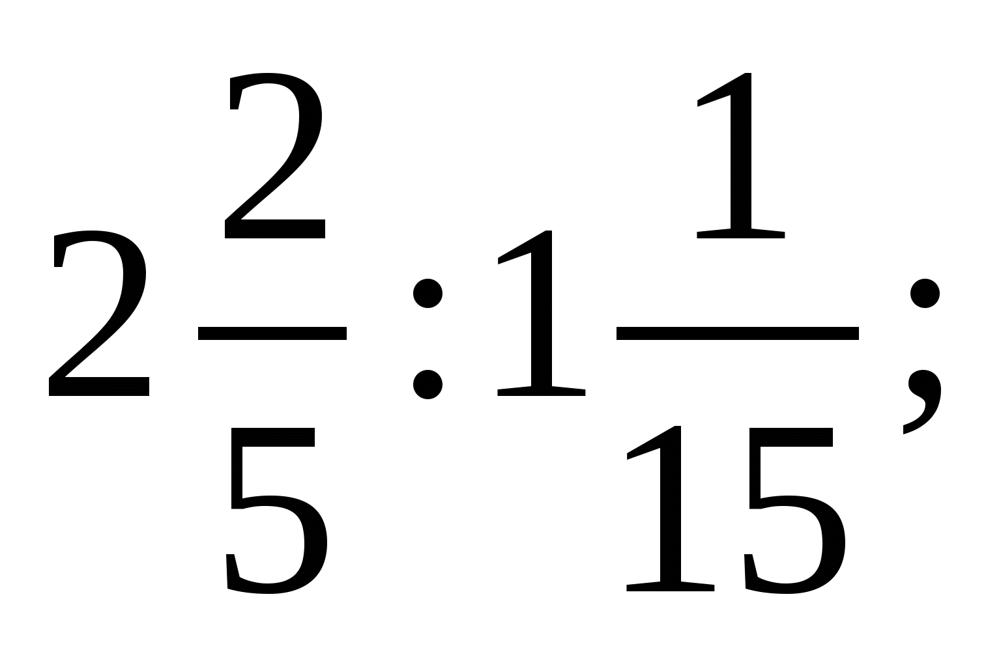 3) 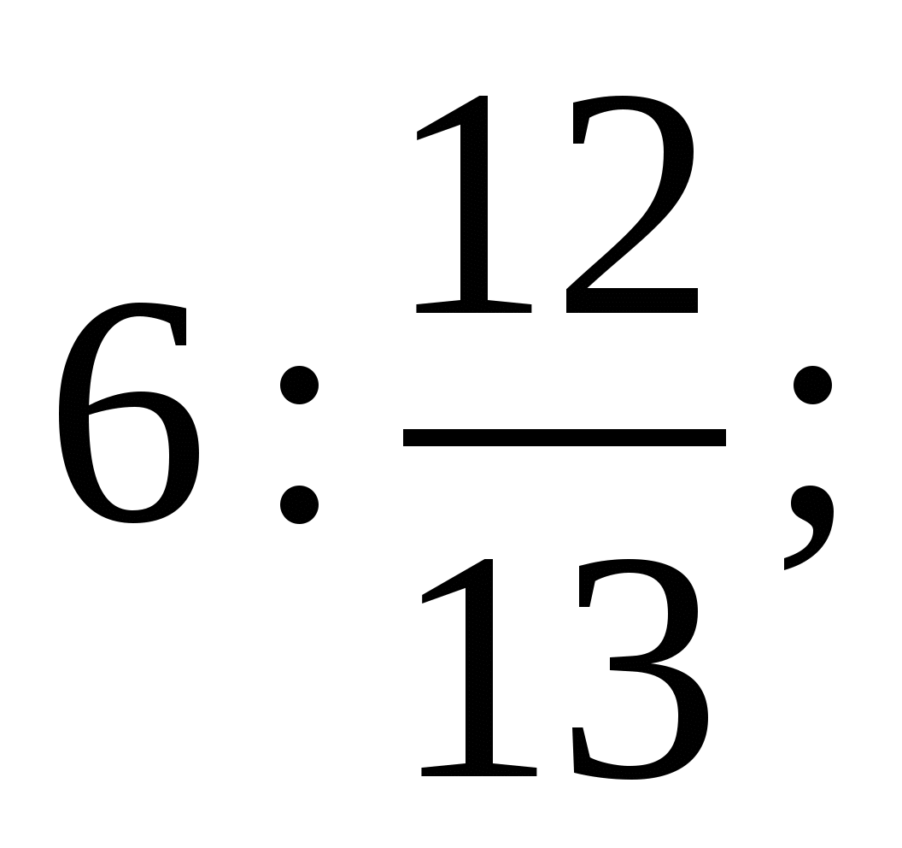 4)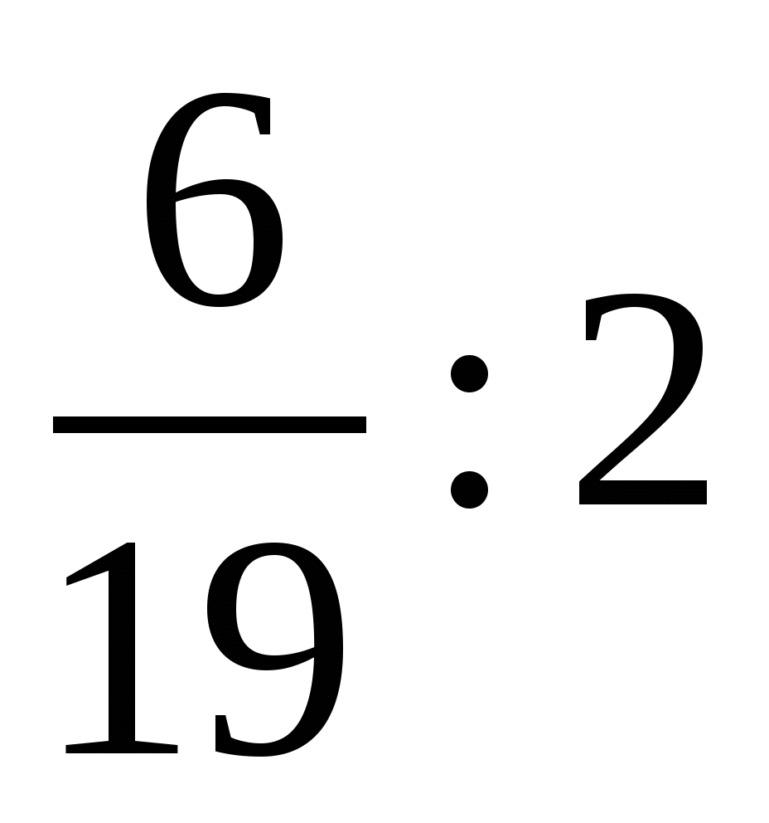.

2. В саду растет 15 вишен, что составляет всех деревьев сада. Сколько деревьев растет в саду?

3.Было отремонтировано 16 км дороги, что составляет 80% ее длины. Сколько километров составляет длина всей дороги?

4. Выполните действия: 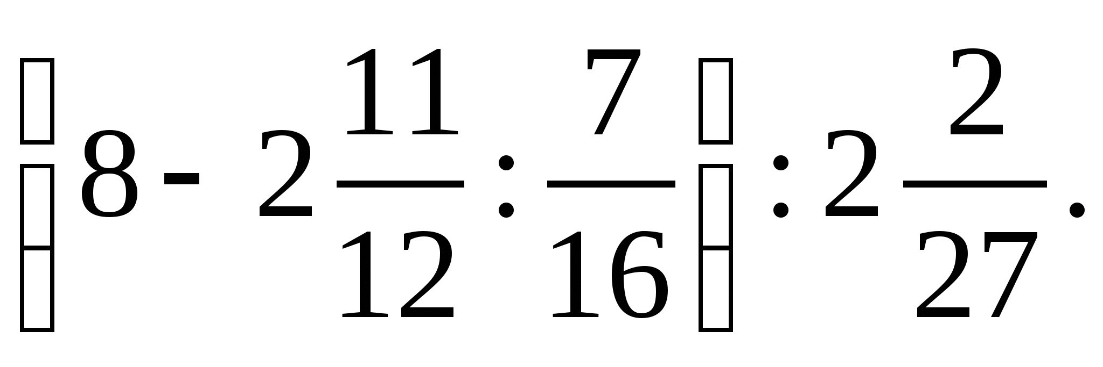

5. Преобразуйте обыкновенную дробь  в бесконечную периодическую десятичную дробь.

6. Из пункта А в направлении пункта В вышел турист со скоростью км/ч. Одновременно с этим из пункта В в том же направлении вышел второй турист скорость которого в 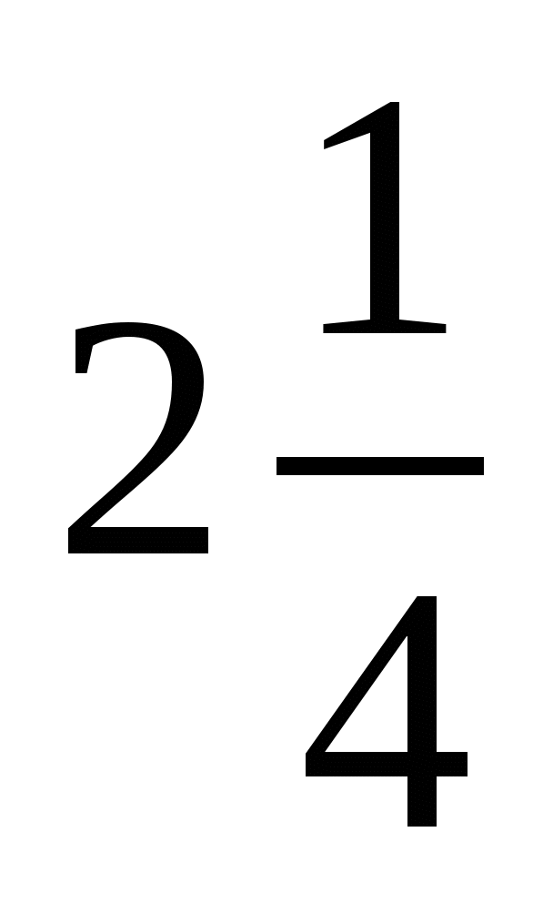раза меньше скорости первого. Через сколько часов после начала движения первый турист догонит второго, если расстояние между пунктами А и В равно 10 км?

7. За первый день вспахали 30% площади поля, а за второй -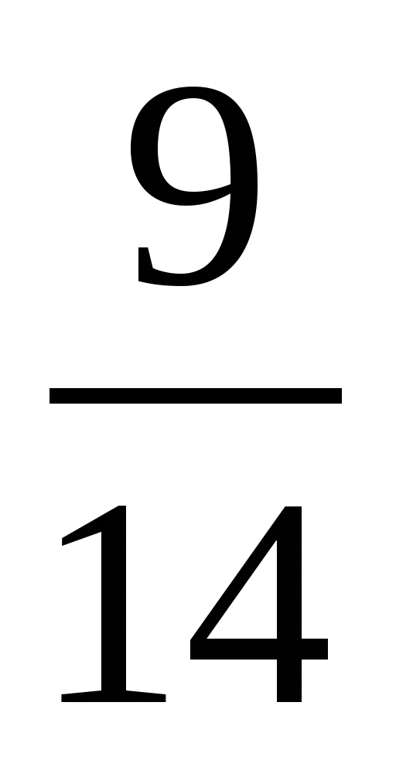 остатка, а за третий – остальные 15 га. Какова площадь поля?

Контрольная работа № 5

Отношения и пропорции. Процентное отношение двух чисел

Вариант 1

1.Найдите отношение 8 дм : 4 мм.

2.Замените отношение дробных чисел отношением натуральных чисел 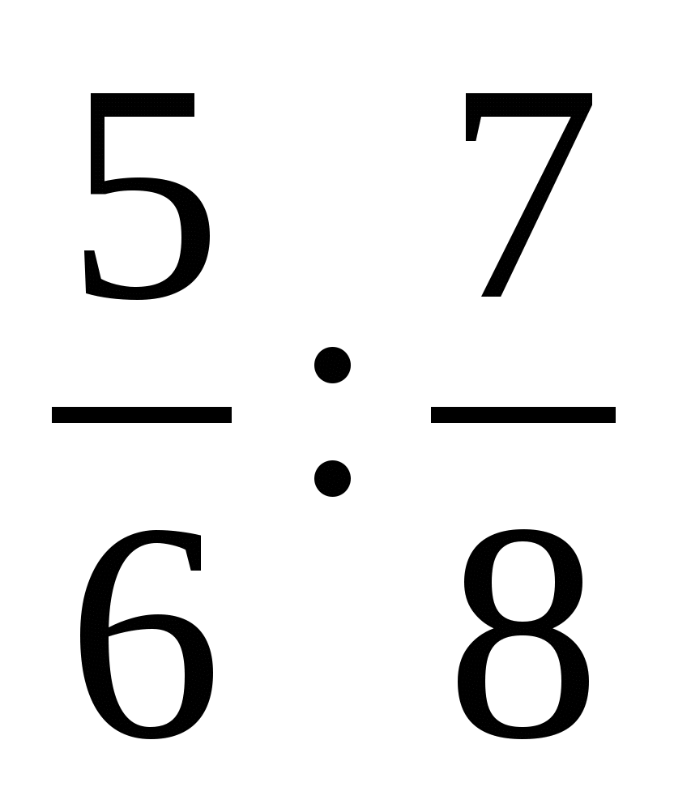.

3.При изготовлении 6 одинаковых измерительных приборов израсходовали 21 г серебра. Сколько граммов серебра надо для изготовления 8 таких приборов?

4. Найдите процент содержания соли в растворе, если в 400 г раствора содержится 48 г соли.

5. Решите уравнение 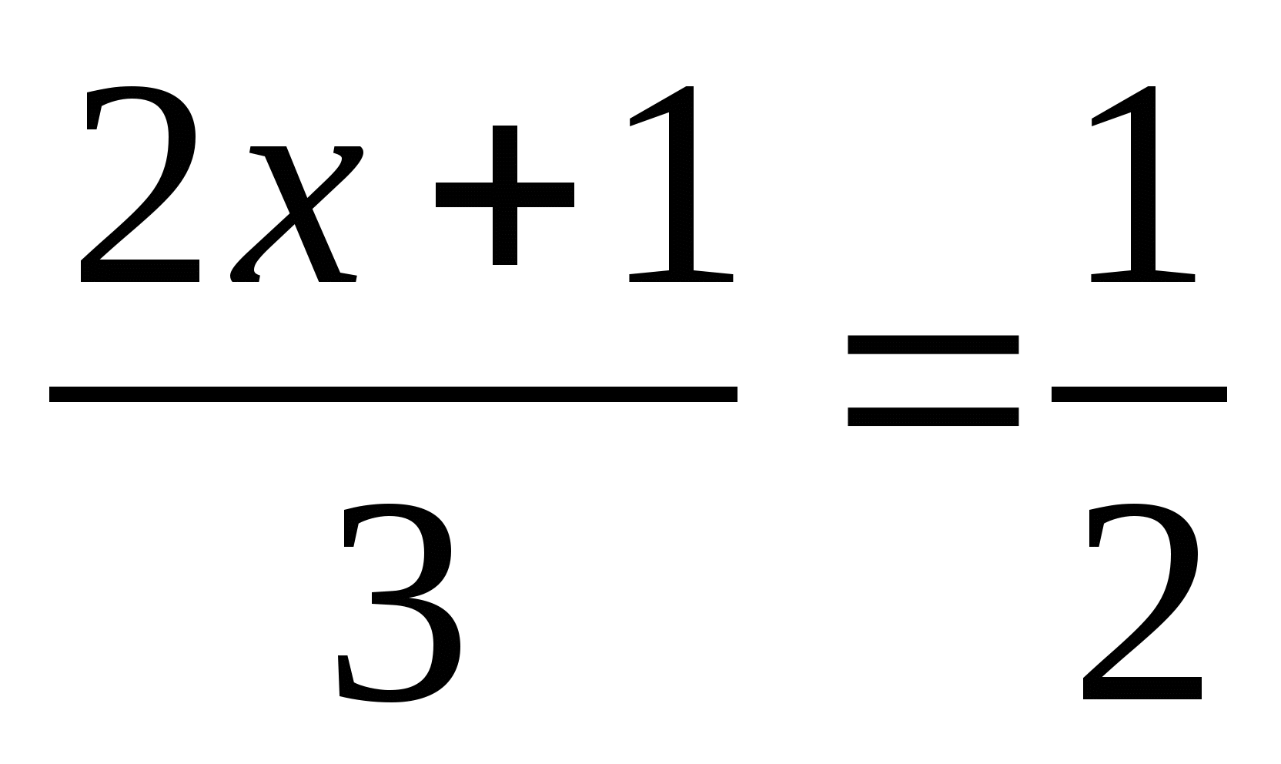.

6. Цена товара повысилась с 240 р. до 252 р. На сколько процентов повысилась цена товара?

7. Число 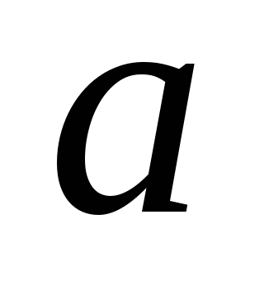 составляет 25% от числа 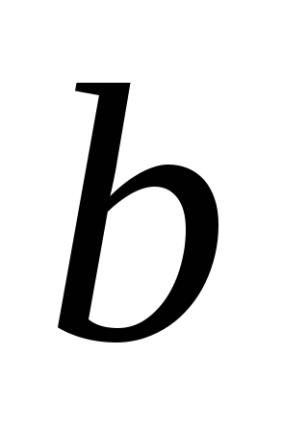.Сколько процентов число составляет от числа ?

Вариант 2

1.Найдите отношение 6 км : 3 м.

2. Замените отношение дробных чисел отношением натуральных чисел 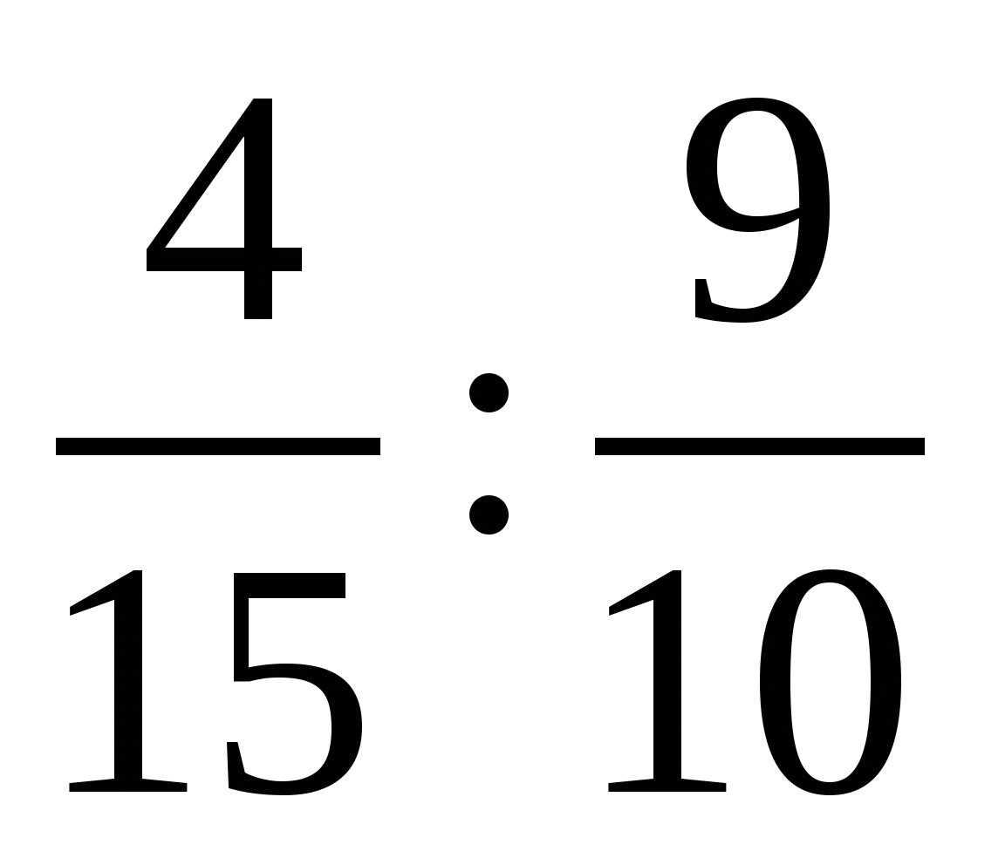.

3. За 12 ч помпа перекачивает 18 м 3воды. Сколько кубических метров воды перекачала эта помпа за 10 часов работы?

4. Найдите процент содержания серебра в сплаве, если в 300 г сплава содержится 63 г серебра.

5. Решите уравнение 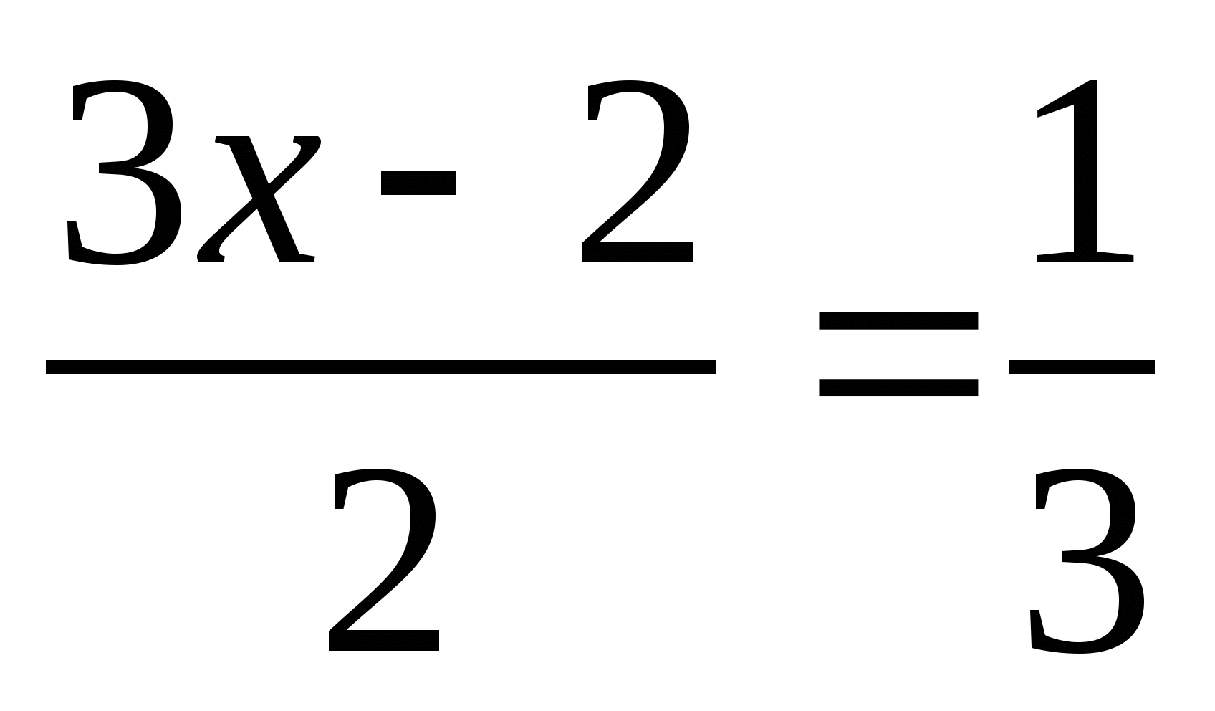.

6. Цена товара снизилась с 180 р. до 153 р. На сколько процентов снизилась цена товара?

7. Число а составляет 50 % от числа .Сколько процентов число составляет от числа ?

Контрольная работа №6

Прямая и обратная пропорциональные зависимости.

Окружность и круг. Вероятность случайного события

Вариант 1

1. Автомобиль проезжает некоторое расстояние за 1,8 ч. За какое время он проедет с той же скоростью расстояние в 4,5 раза большее?

2. За некоторую сумму денег можно купить 12 тонких тетрадей. Сколько можно купить за эту же сумму денег толстых тетрадей, которые в 3 раза дороже тонких?

3. Вычислите длину окружности, радиус которой равен 6,5 дм.

4. Найдите площадь круга, радиус которого равен 4 см.

5. Периметр треугольника равен 108 см, а длины его сторон относятся как 6 : 8 : 13.Найдите стороны треугольника.

6. С помощью циркуля и линейки постройте треугольник со сторонами 3 см, 5 см и 7 см.

7. В коробке лежат 6 красных и 8 белых шаров. Какова вероятность того, что выбранный наугад шар окажется: 1) красным; 2) желтым?

8. Заполните таблицу, если величина 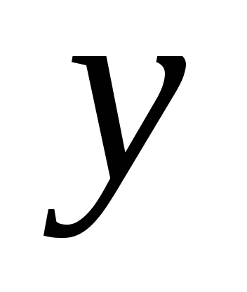прямо пропорциональна величине .

Вариант 2

1. Из некоторого количества свежих грибов получили 2,2 кг сухих грибов. Сколько сухих грибов можно получить, если свежих грибов взять в 3,2 раза больше?

2. За некоторую сумму денег можно купить 15ручек. Сколько можно купить за эту же сумму денег толстых карандашей, которые в 5 раз дешевле ручек?

3. Вычислите длину окружности, радиус которой равен 7,5 см.

4. Найдите площадь круга, радиус которого равен 8 дм.

5. Периметр треугольника равен 132 см, а длины его сторон относятся как 5 : 7 : 10. Найдите стороны треугольника.

6. С помощью циркуля и линейки постройте треугольник со сторонами 2 см, 5 см и 6 см.

7. В коробке лежат 6 белых и 9 синих шаров. Какова вероятность того, что выбранный наугад шар окажется: 1) белым; 2) белым или синим?

8. Заполните таблицу, если величина прямо пропорциональна величине .

Контрольная работа №7

Рациональные числа. Сравнение рациональных чисел

Вариант 1

1.Начертите координатную прямую и отметьте на ней точки А (3), В (4), С (4,5), D (–4,5). Какие из отмеченных точек имеют противоположные координаты?

2. Выберите среди чисел 4; - 8 ; 0; ; - 2,8; 6,8; 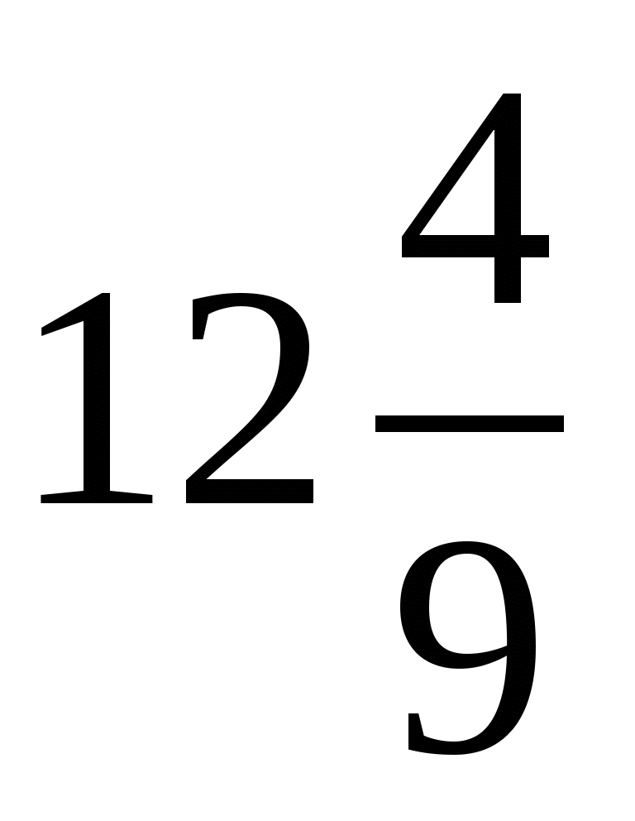; 10; - 42; 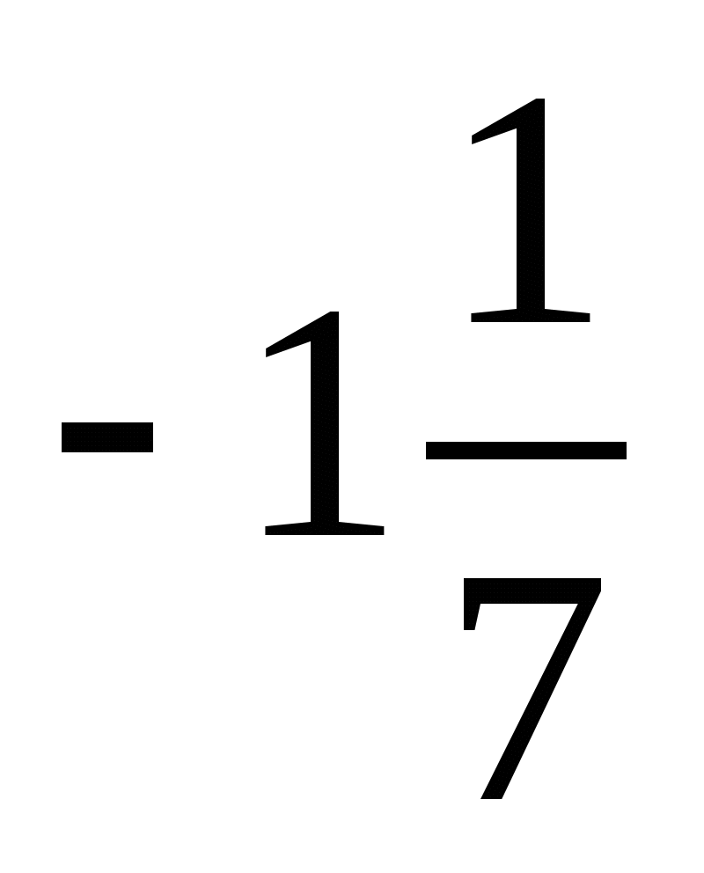:

1) натуральные; 4) целые отрицательные;

2) целые; 5) дробные неотрицательные.

3) положительные;

3. Сравните числа: 1) – 6,9 и 1,4 ; 2) – 5,7 и – 5,9.

4. Вычислите : 1) 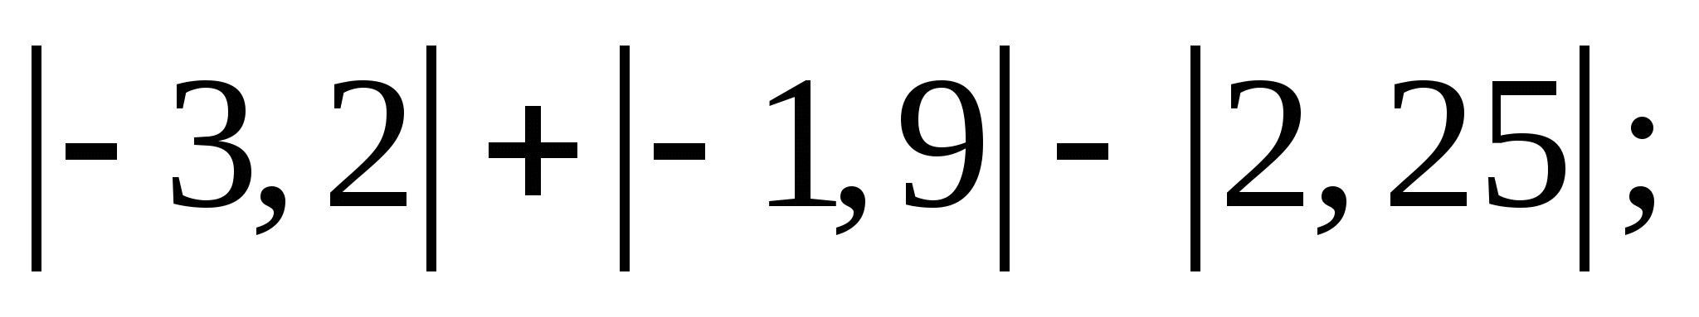 2)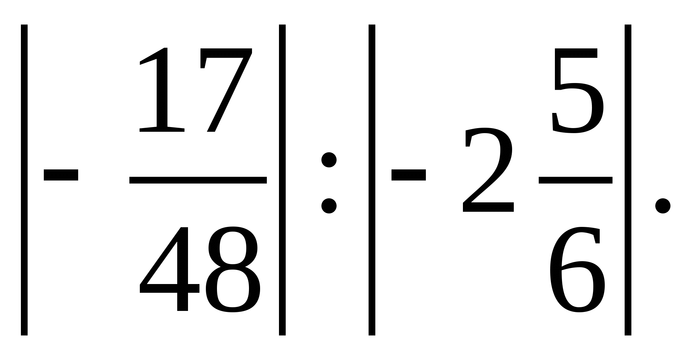

5.Найдите значение , если:

1) 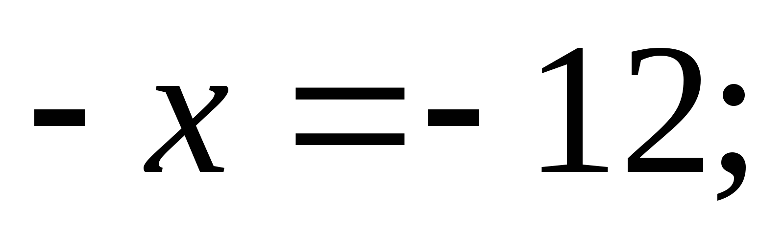 2) 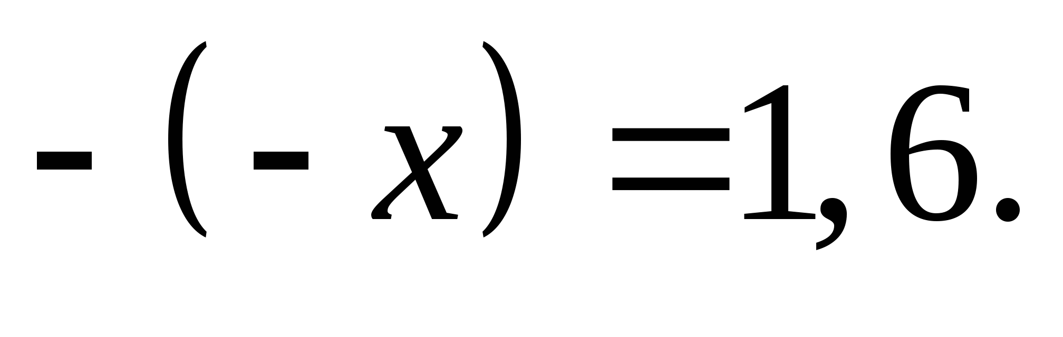

6. Решите уравнение: 1) 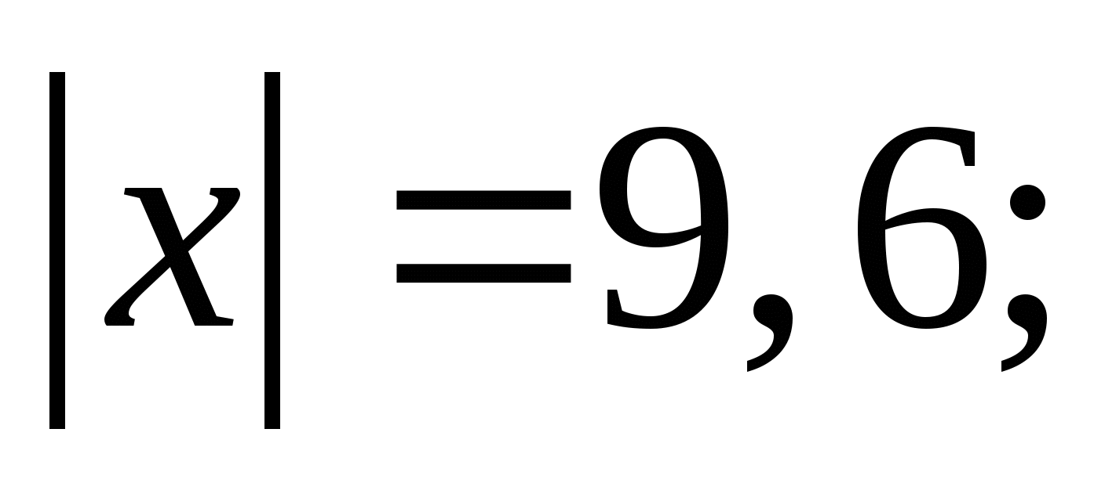 2) 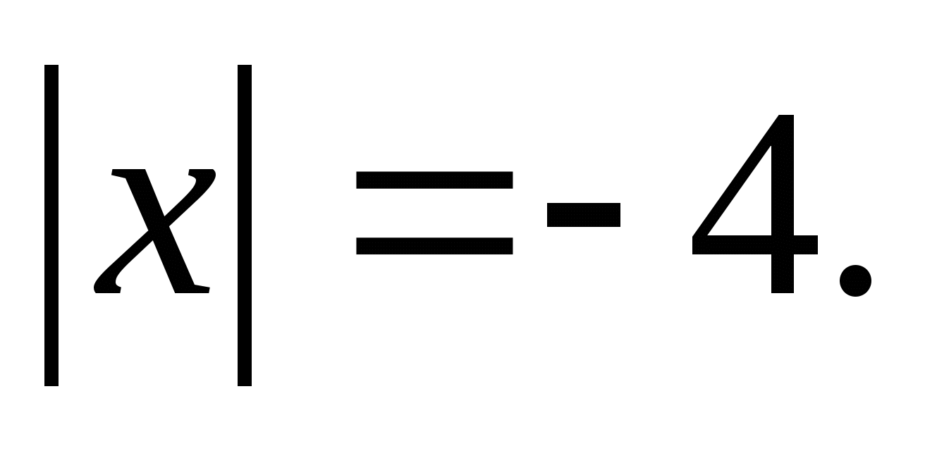

7. Найдите наименьшее целое значение , при котором верно неравенство 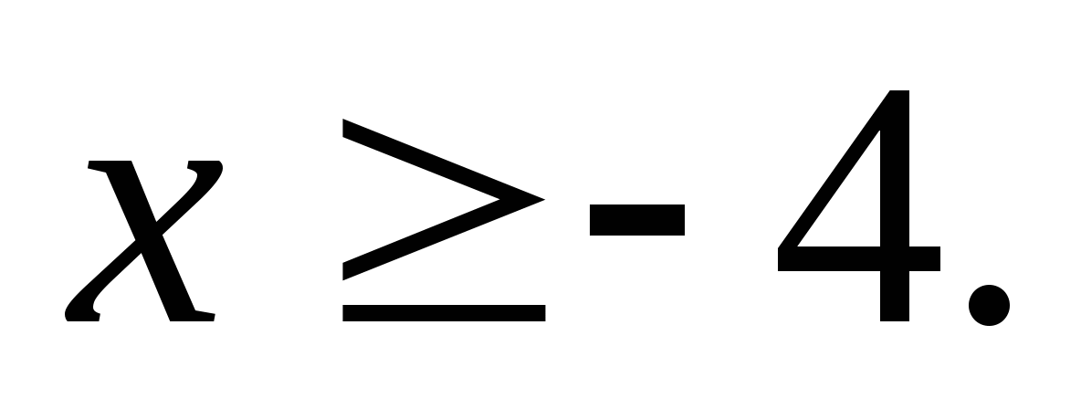

8. Какую цифру можно поставить вместо звездочки, чтобы получилось верное неравенство (рассмотрите все возможные случаи): 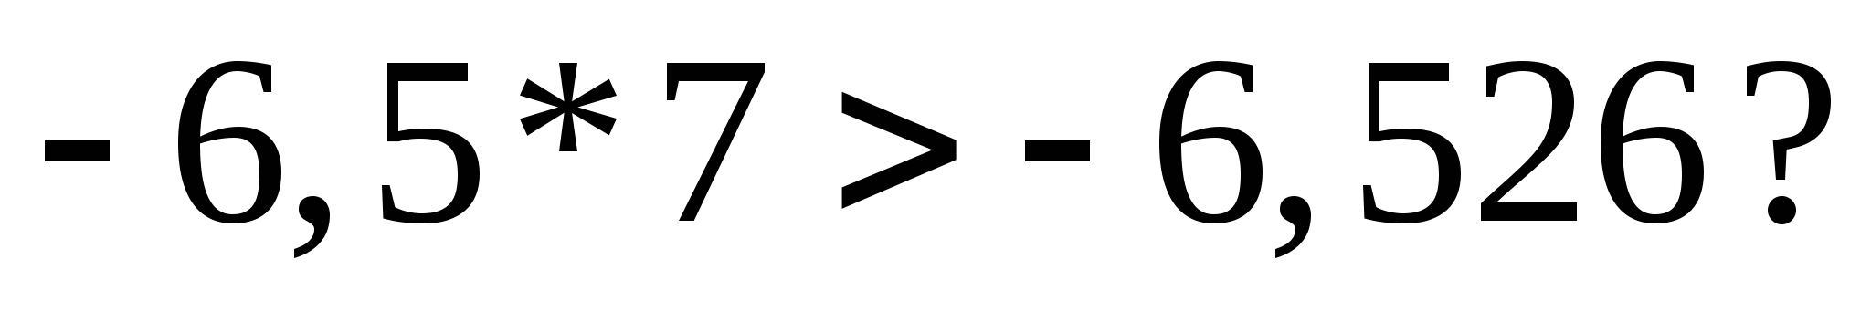

9. Найдите два числа, каждое из которых больше 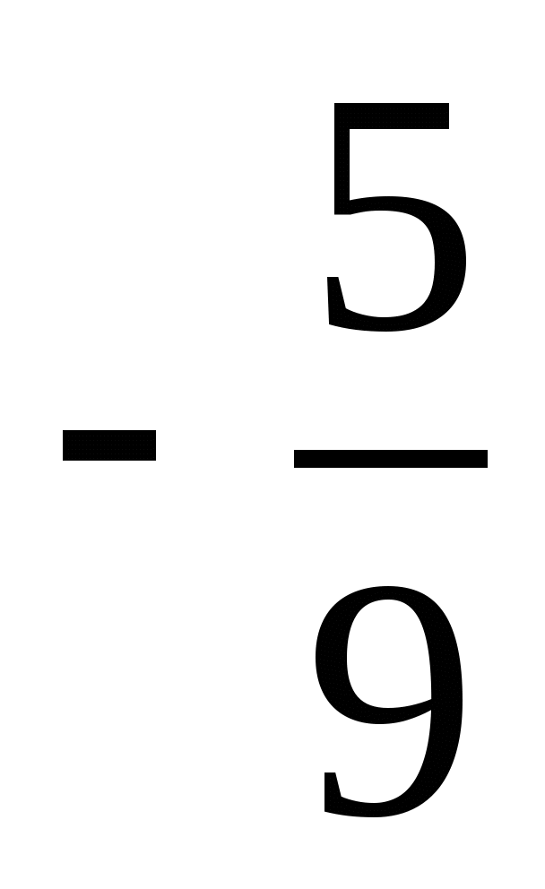, но меньше 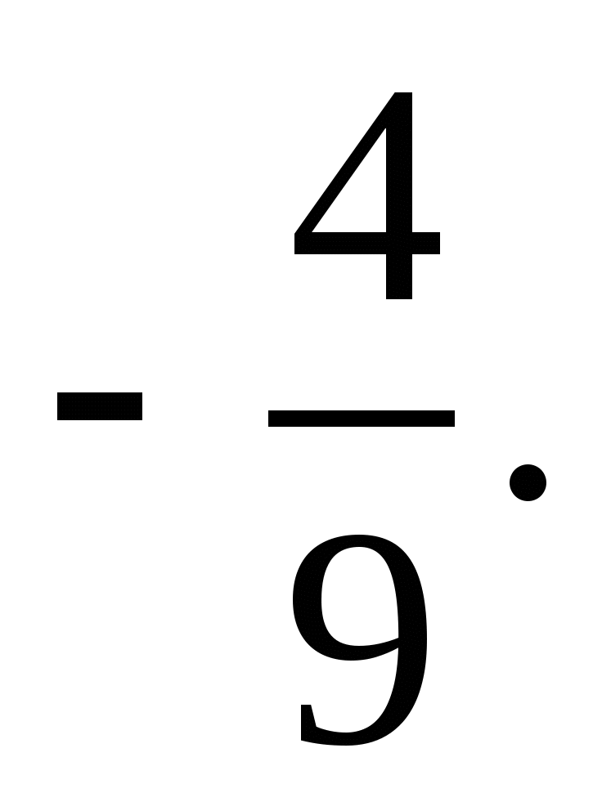

Вариант 2

1.Начертите координатную прямую и отметьте на ней точки М (2), К (–6), F (3,5), D (–3,5). Какие из отмеченных точек имеют противоположные координаты?

2. Выберите среди чисел 5; – 9 ; ; - 1,6; 8,1; 0; 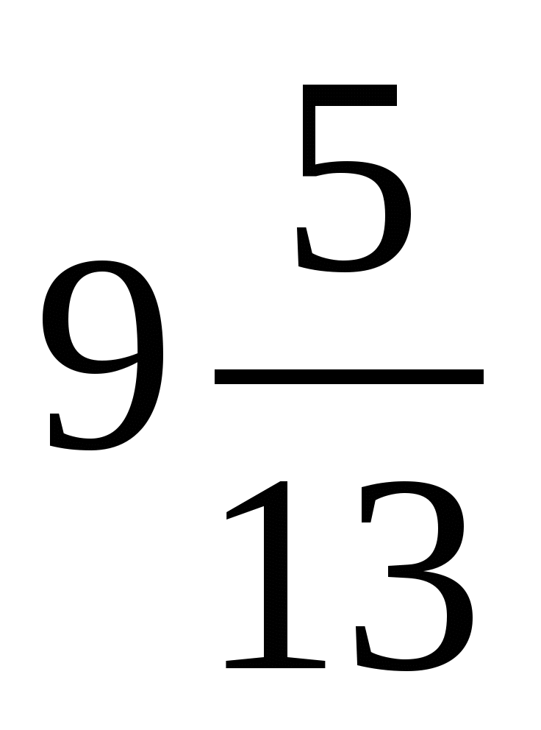; 18; –53; 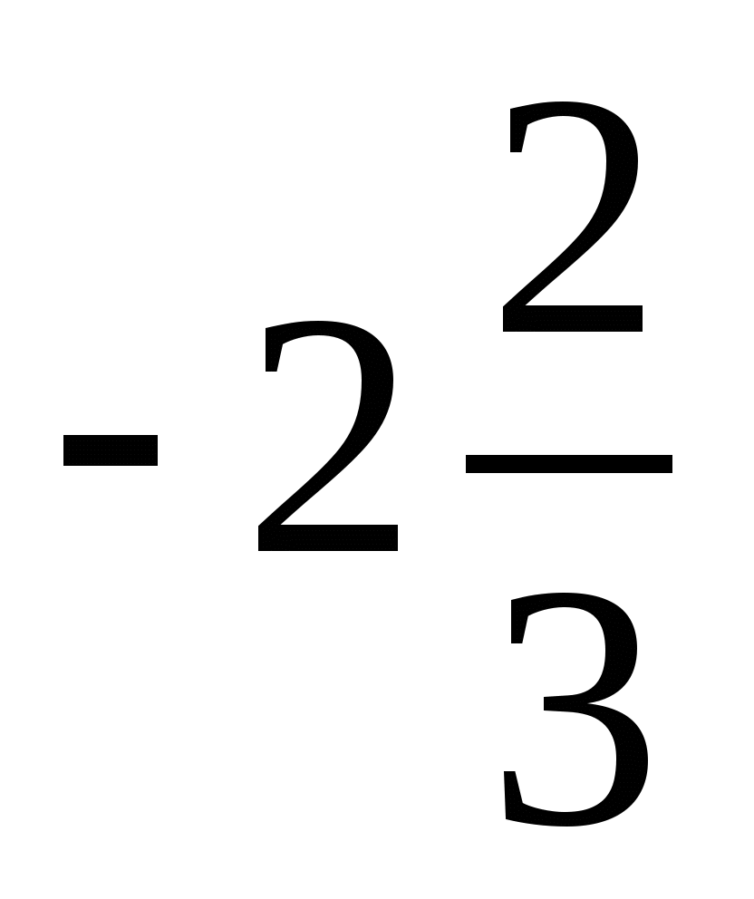:

1) натуральные; 4) целые отрицательные;

2) целые; 5) дробные неотрицательные.

3) положительные;

3. Сравните числа: 1) – 2,3 и – 5,2 ; 2) – 4,6 и – 4,3.

4. Вычислите : 1) 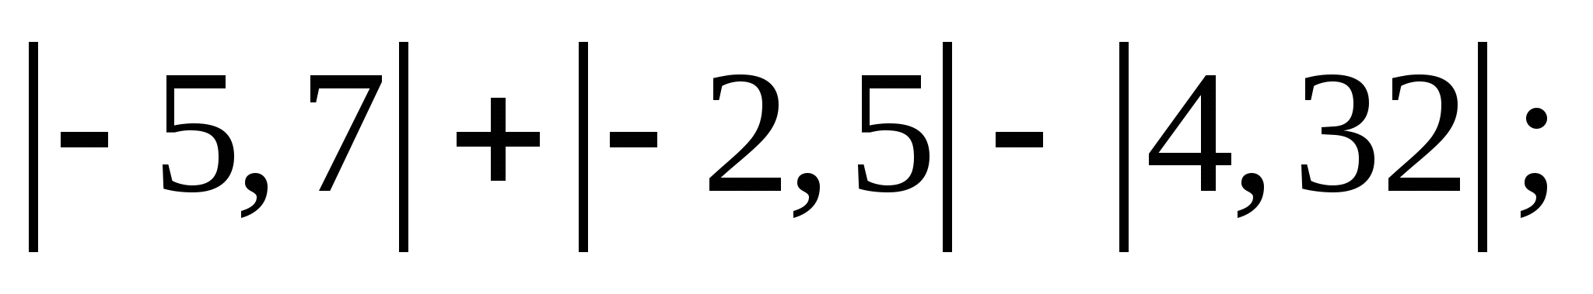 2)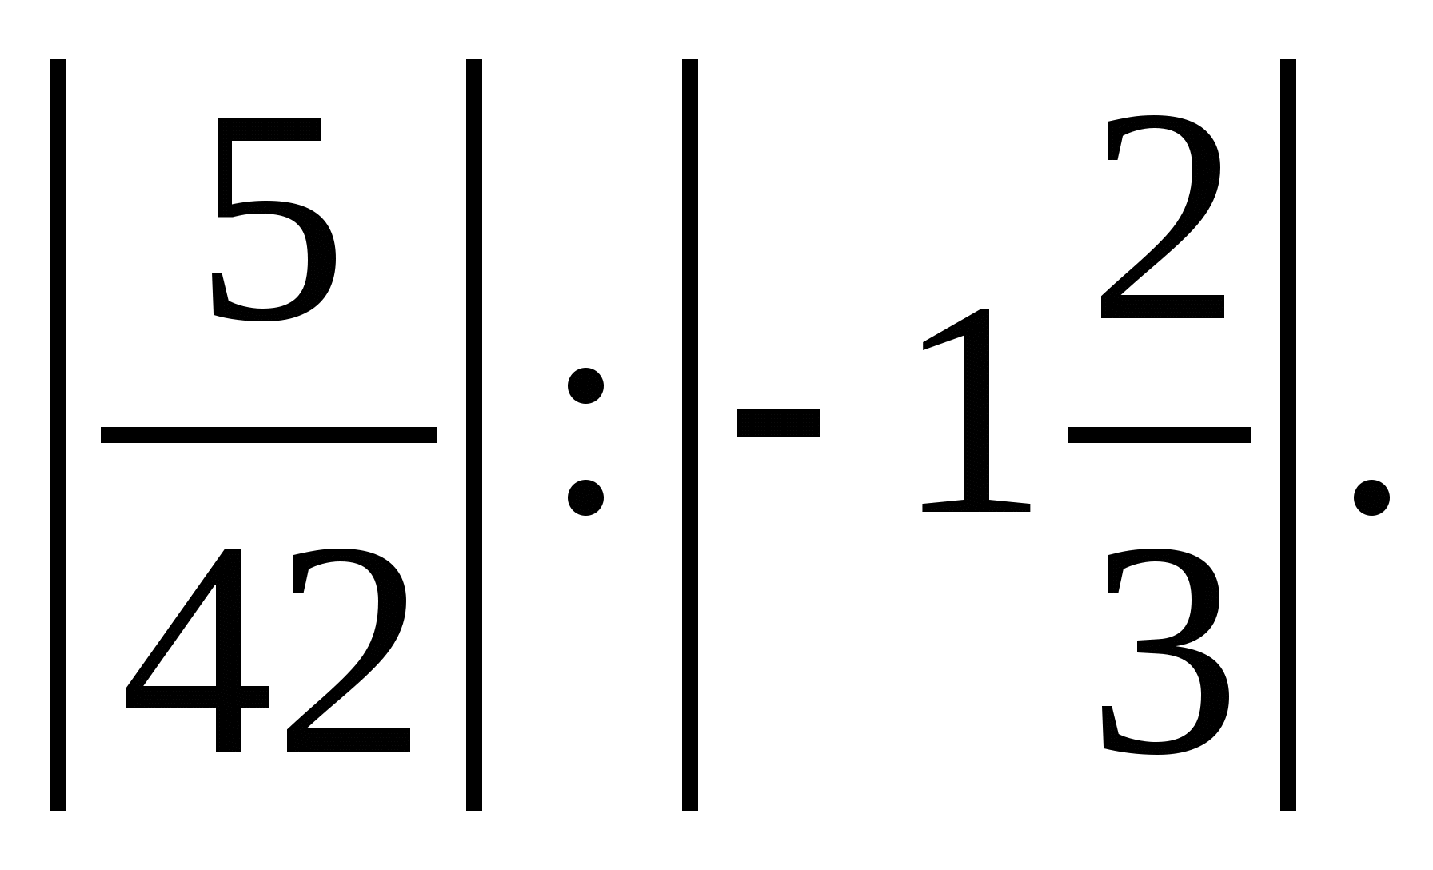

5.Найдите значение , если:

1) 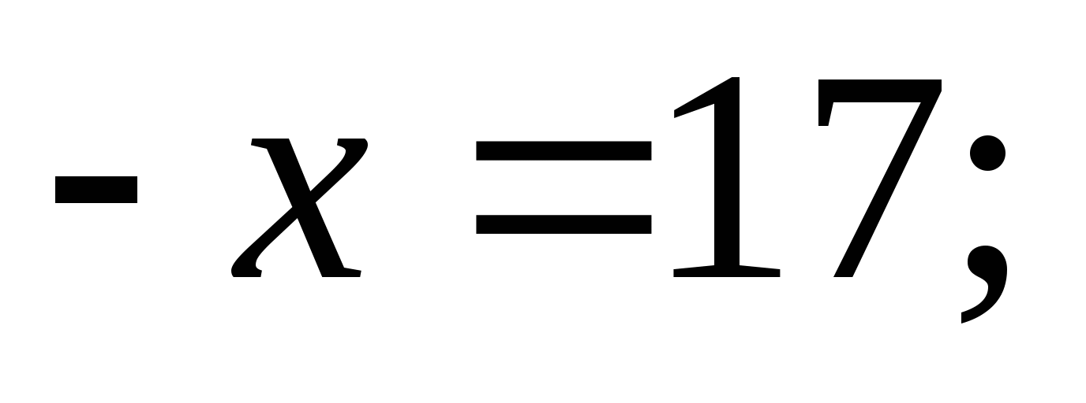 2) 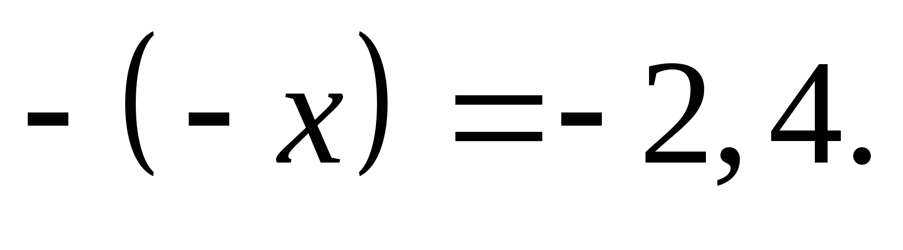

6. Решите уравнение: 1) 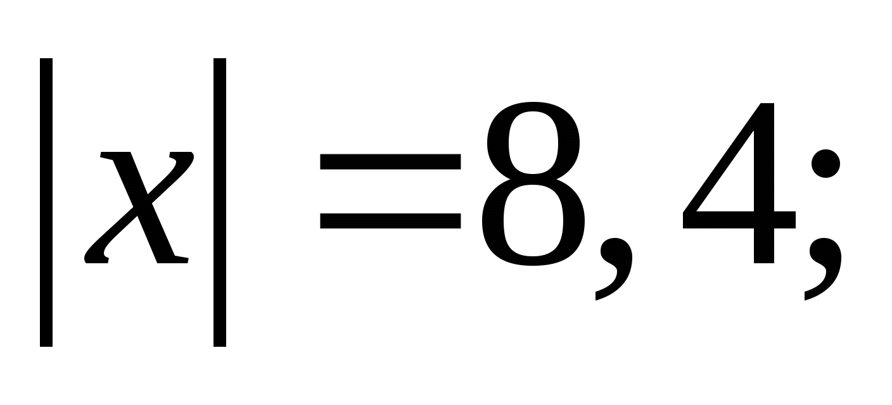 2) 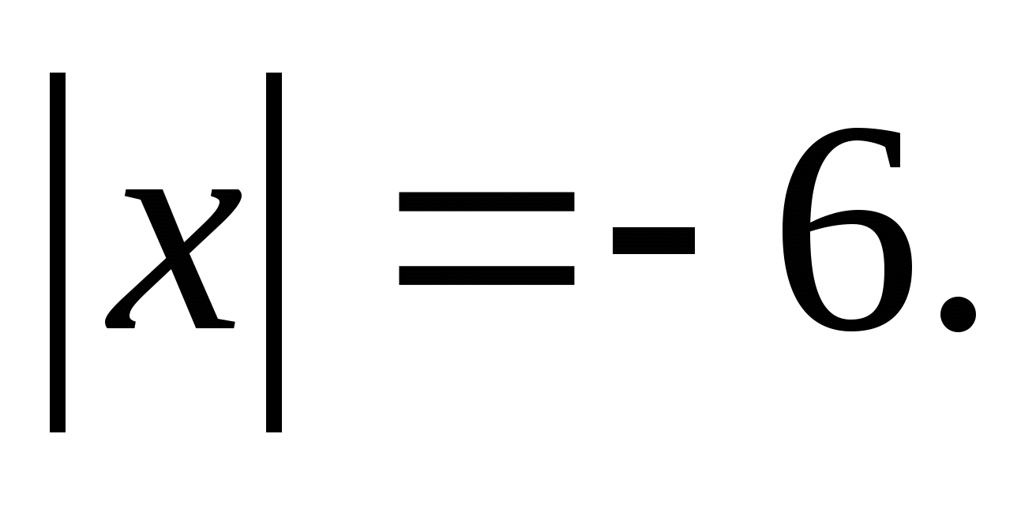

7. Найдите наибольшее целое значение , при котором верно неравенство 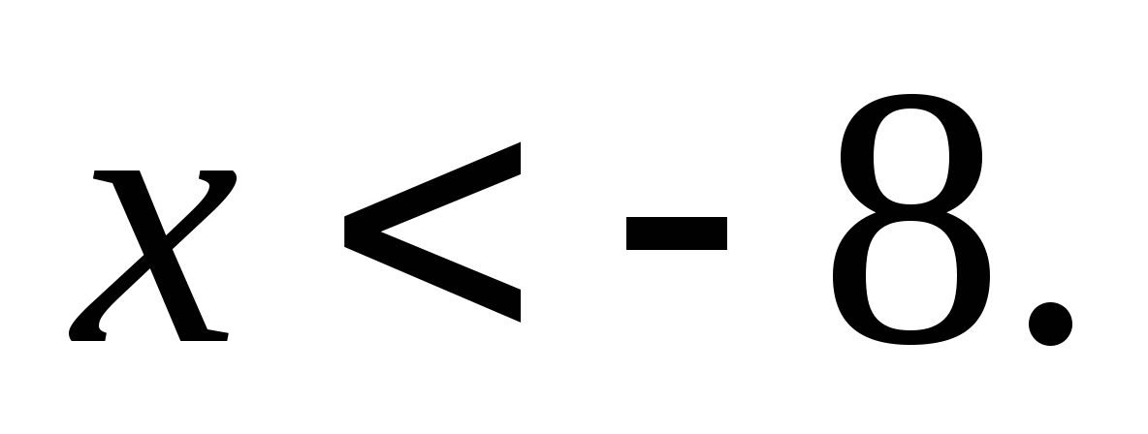

8. Какую цифру можно поставить вместо звездочки, чтобы получилось верное неравенство (рассмотрите все возможные случаи): 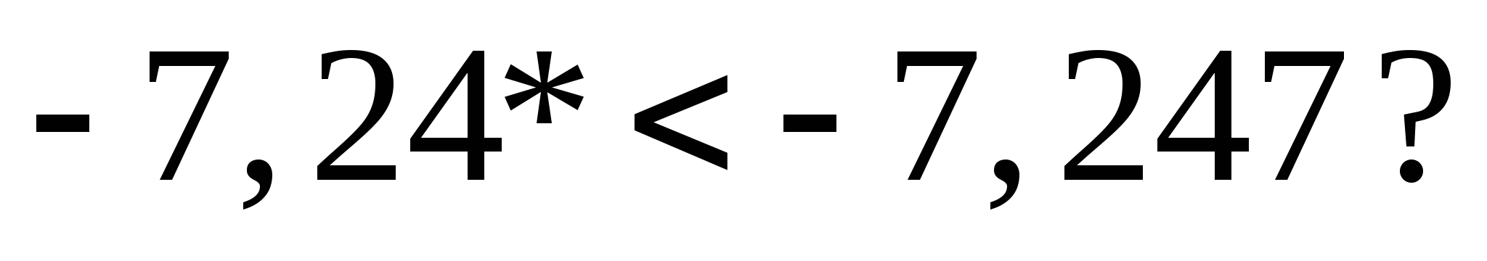

9. Найдите два числа, каждое из которых больше 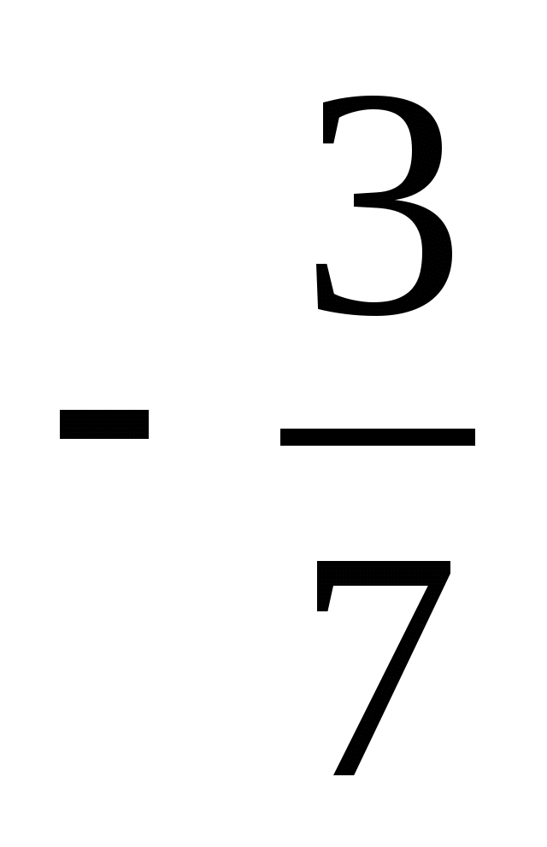, но меньше 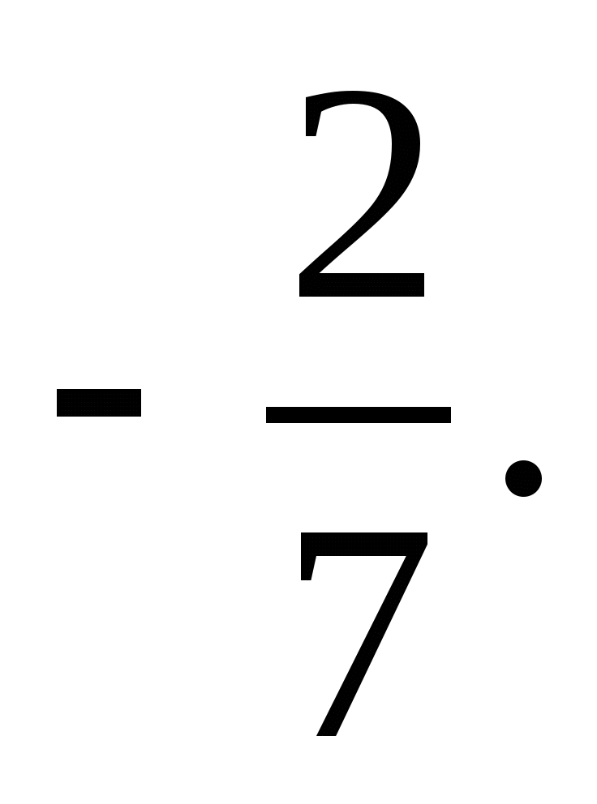

Контрольная работа №8

Сложение и вычитание рациональных чисел

Вариант 1

1.Выполните действия:

1) 2,9+(- 6,1); 3)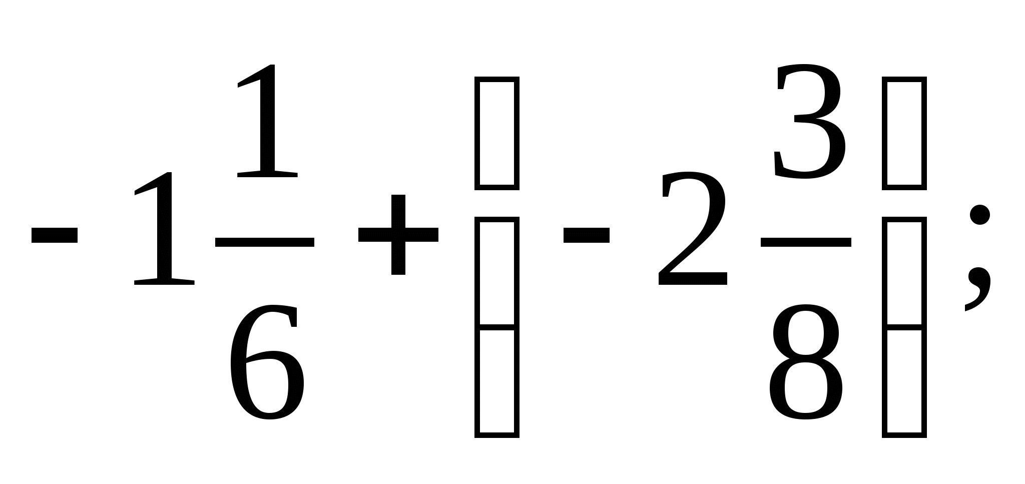 5)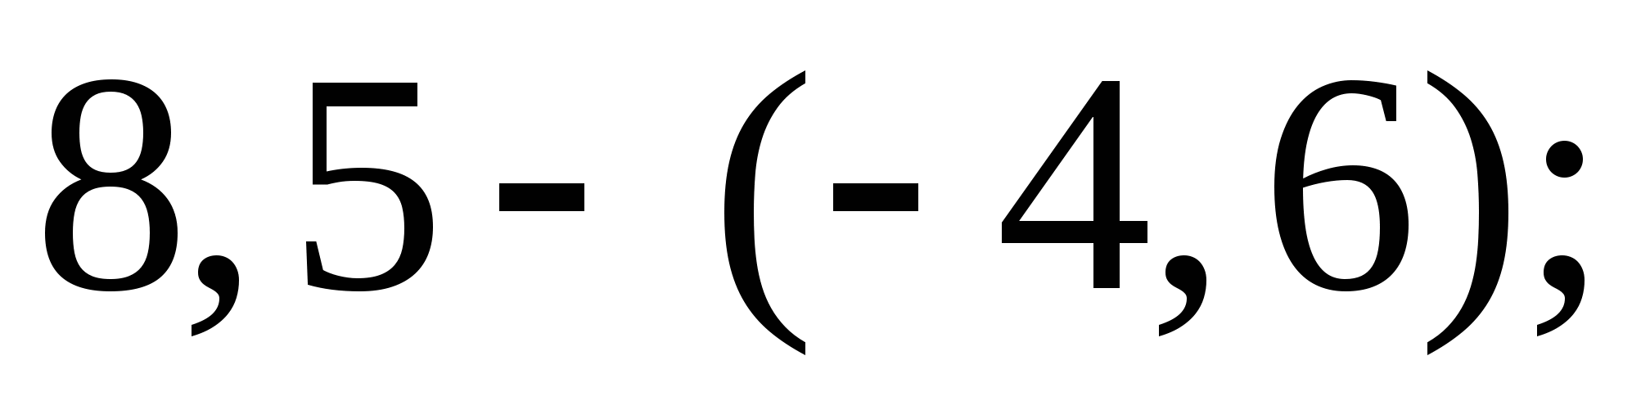 7)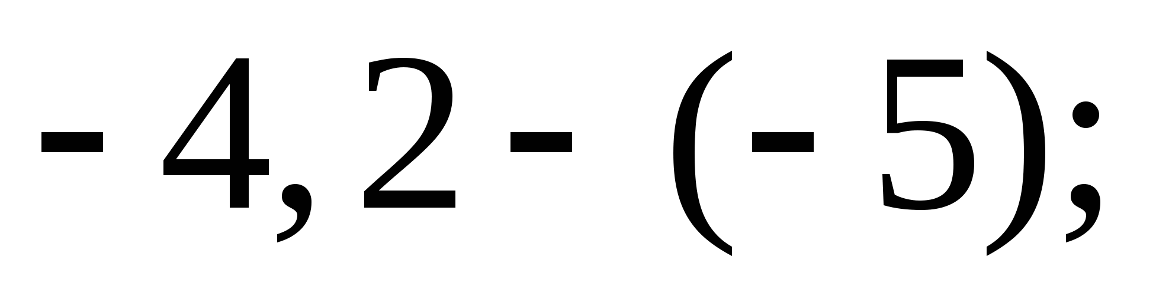

2) 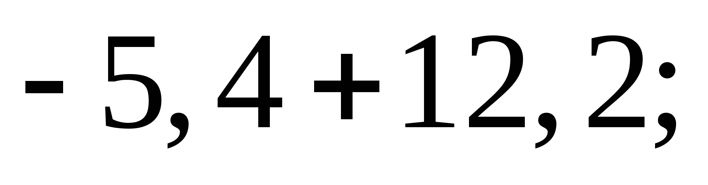 4) 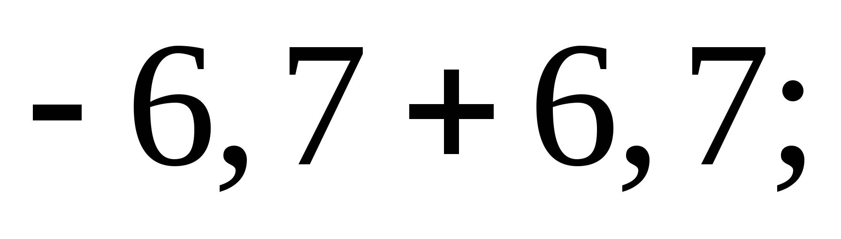 6)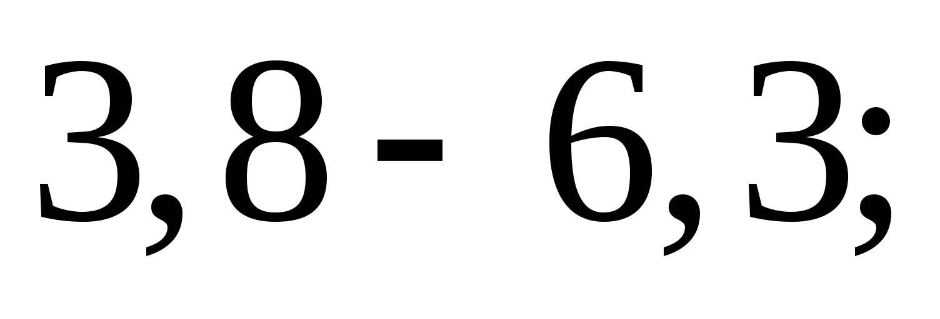 8)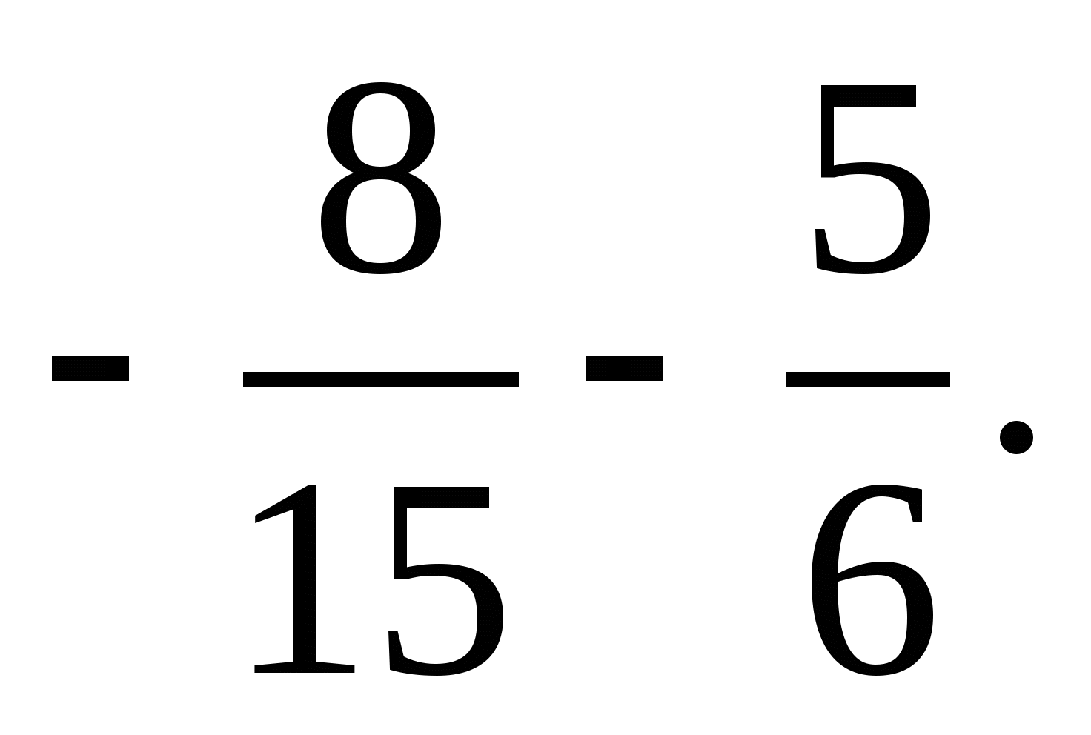

2.Решите уравнение: 1) 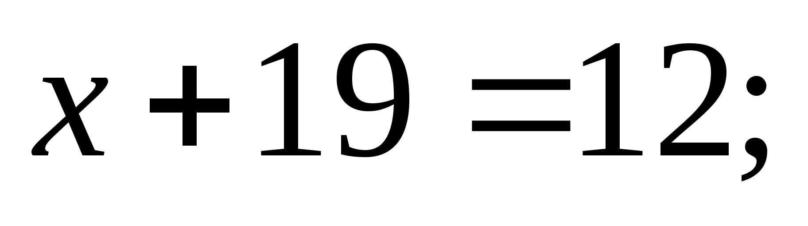 2)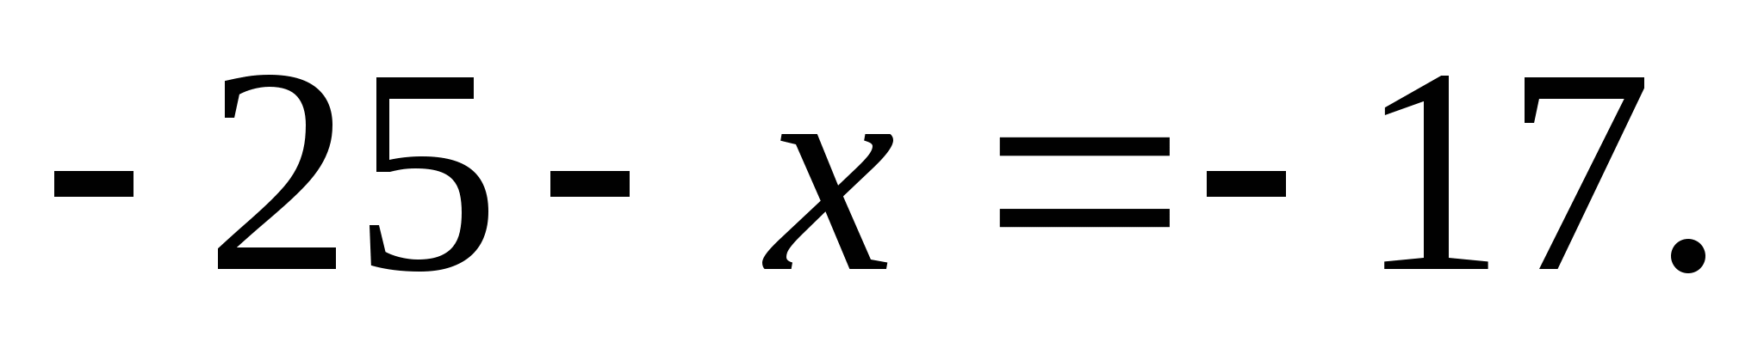

3. Найдите значение выражения

1) 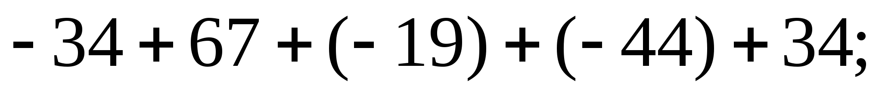

2) 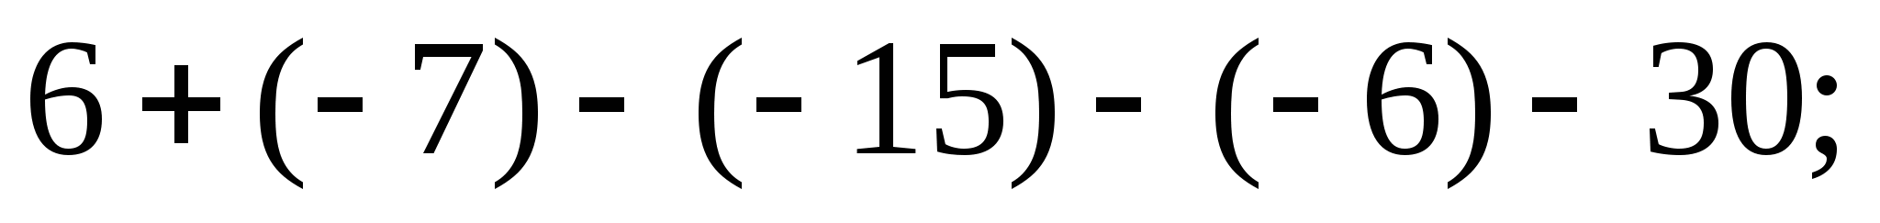

3)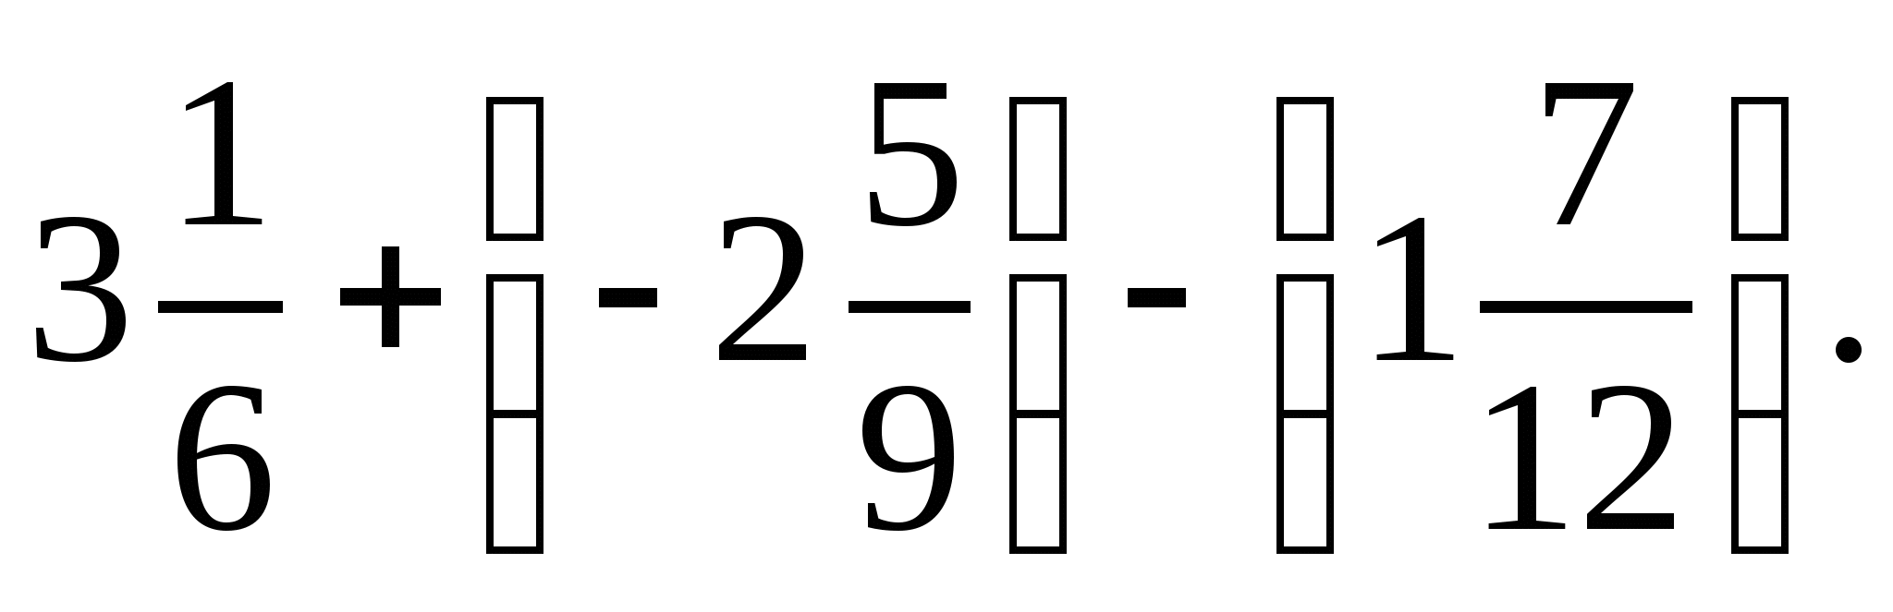

4. Упростите выражение 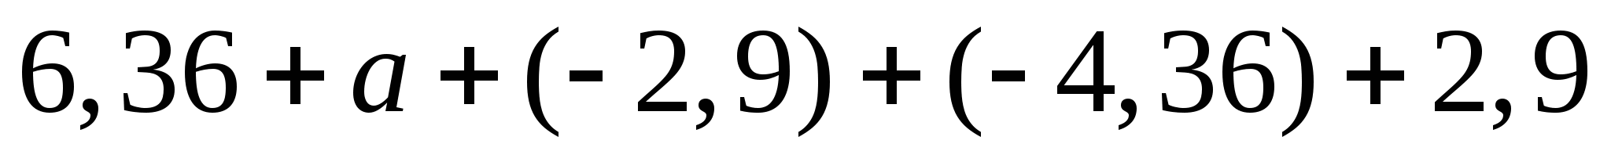 и найдите его значение, если 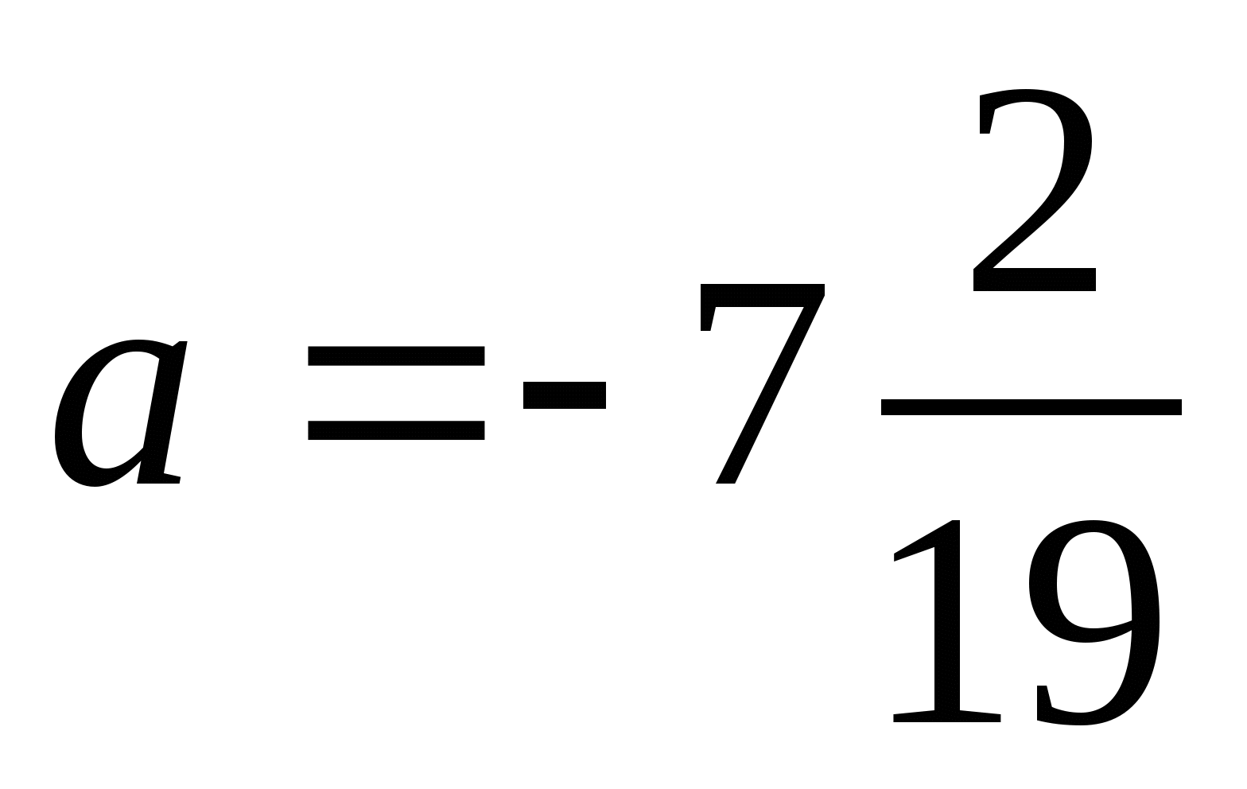.

5. Не выполняя вычислений сравните:

1) сумму чисел 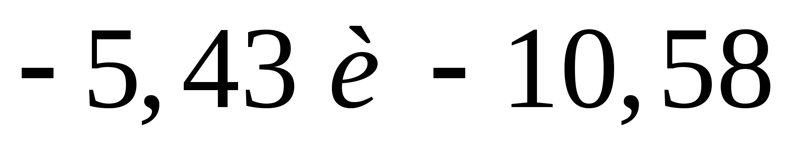и их разность;

2) сумму чисел –47 и 90 и сумму чисел –59 и 34.

Обоснуйте ответы.

6. Сколько целых чисел расположено на координатной прямой между числами –7 и 5? Чему равна их сумма?

7. Решите уравнение 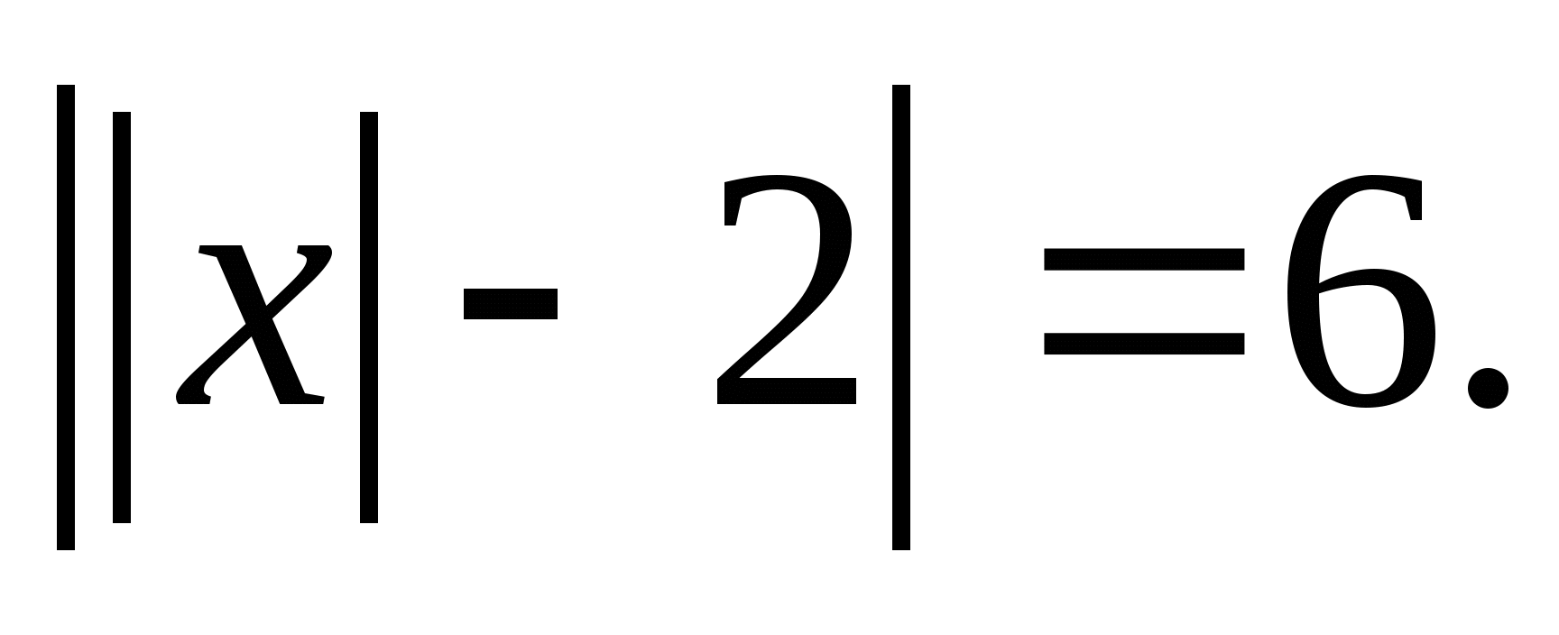

Вариант 2

1.Выполните действия:

1) 3,8+(–4,4); 3)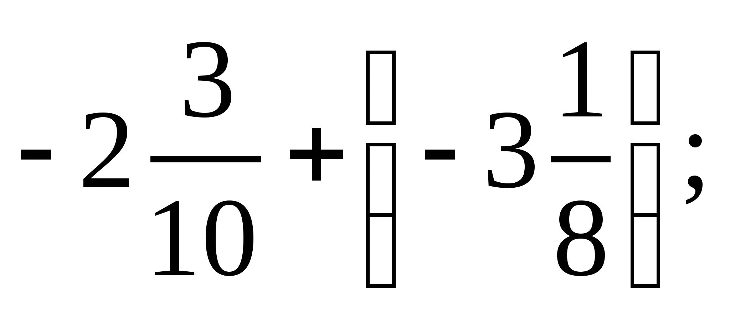 5)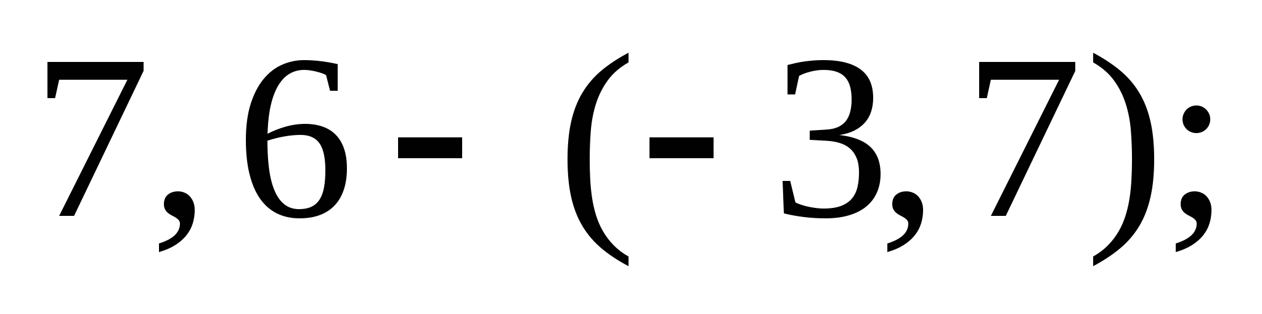 7)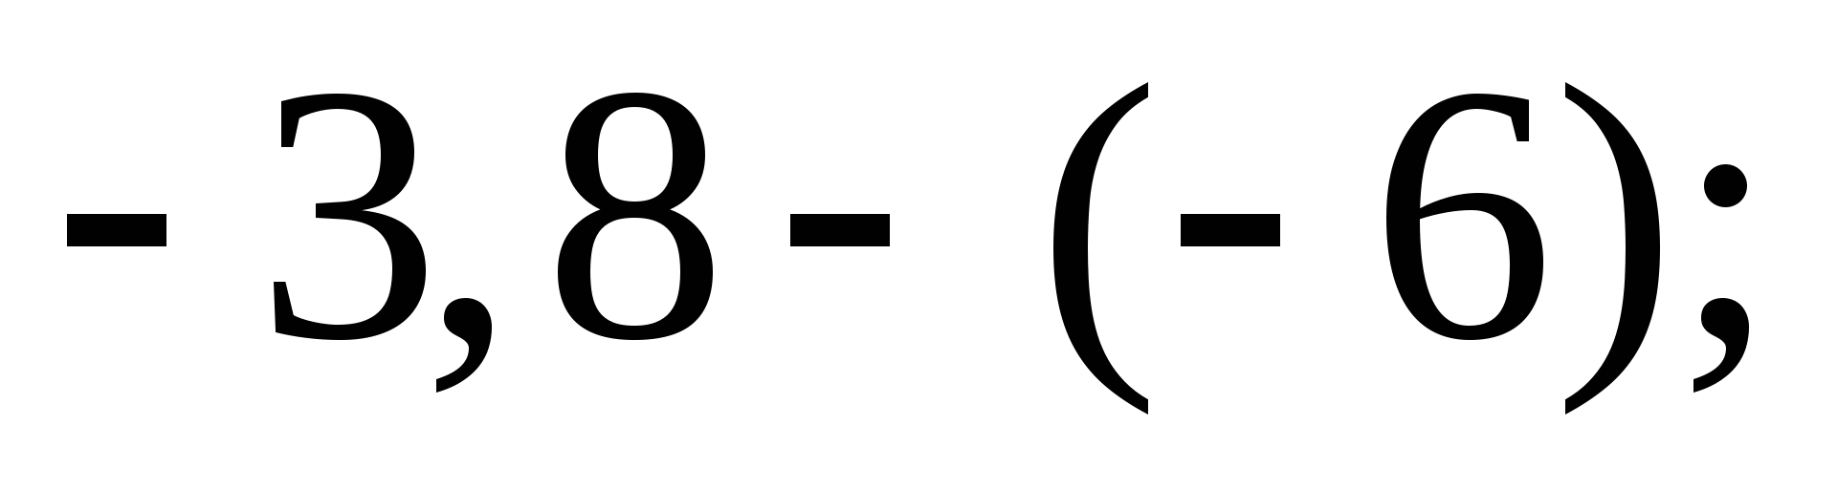

2) 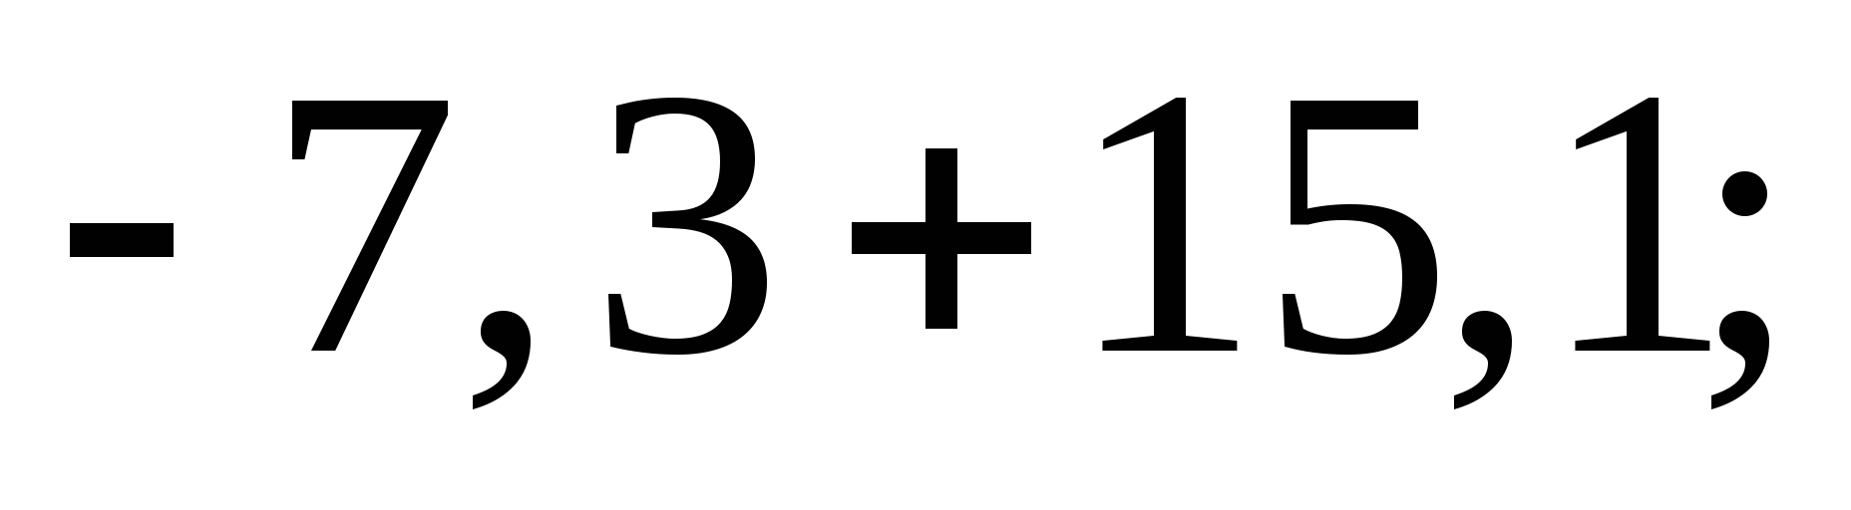 4) 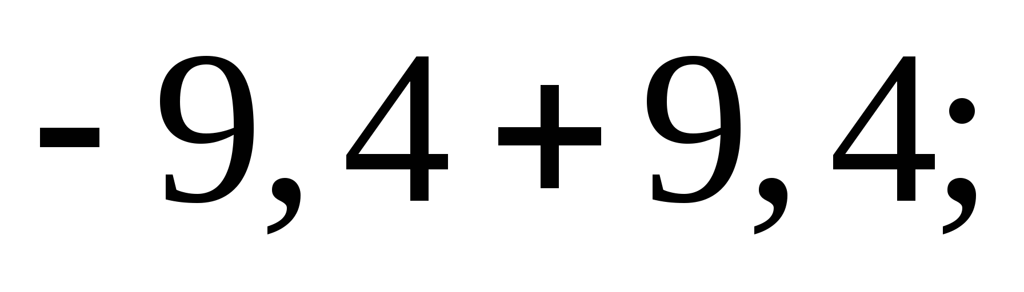 6)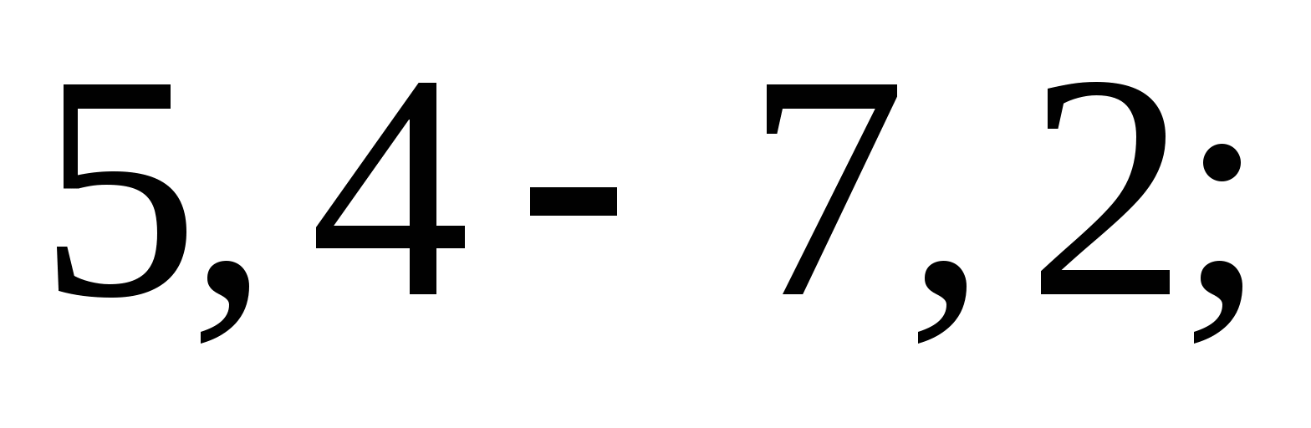 8)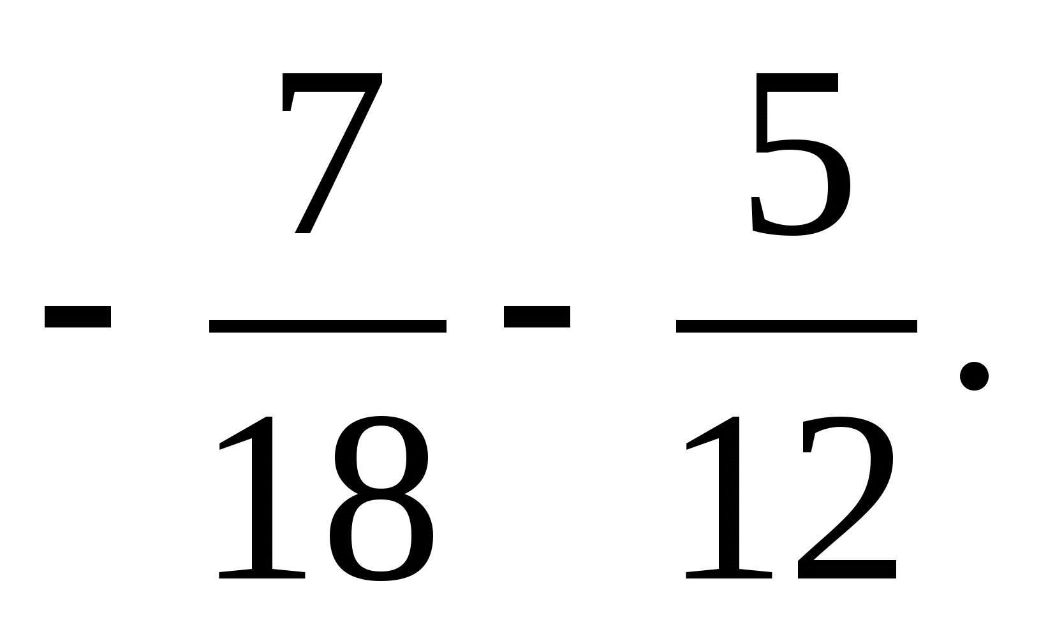

2.Решите уравнение: 1) 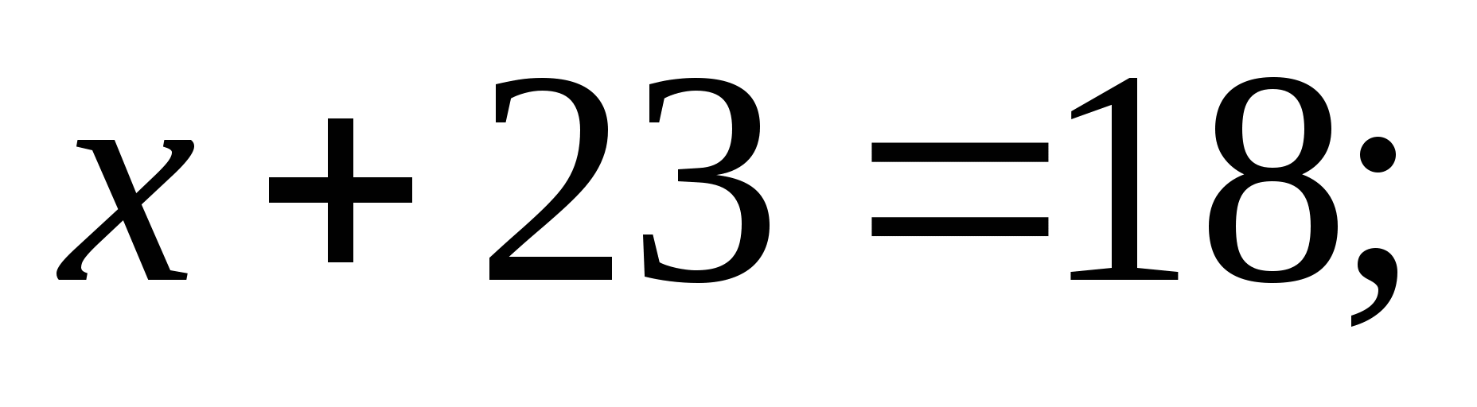 2)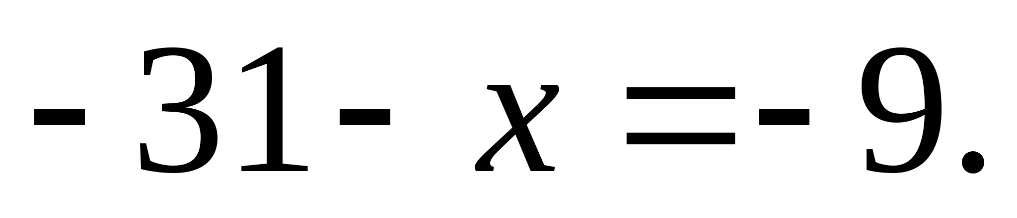

3. Найдите значение выражения

1) 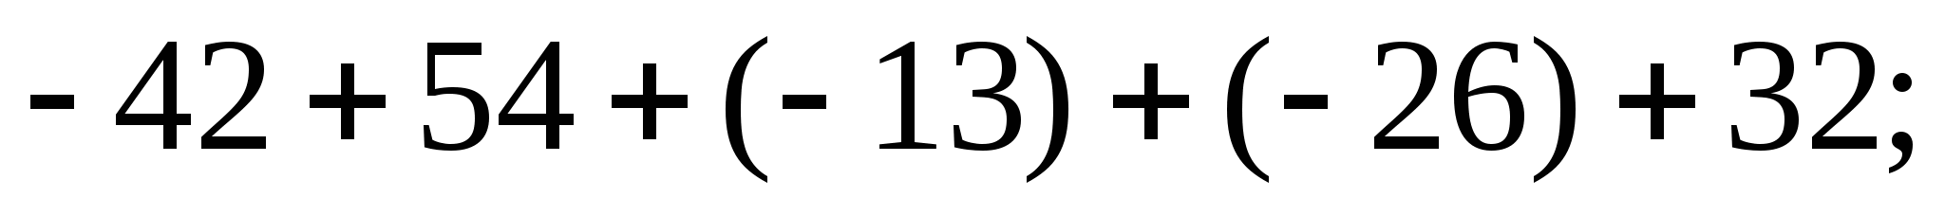

2) 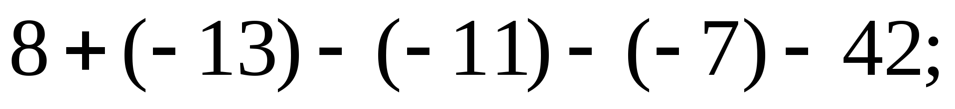

3)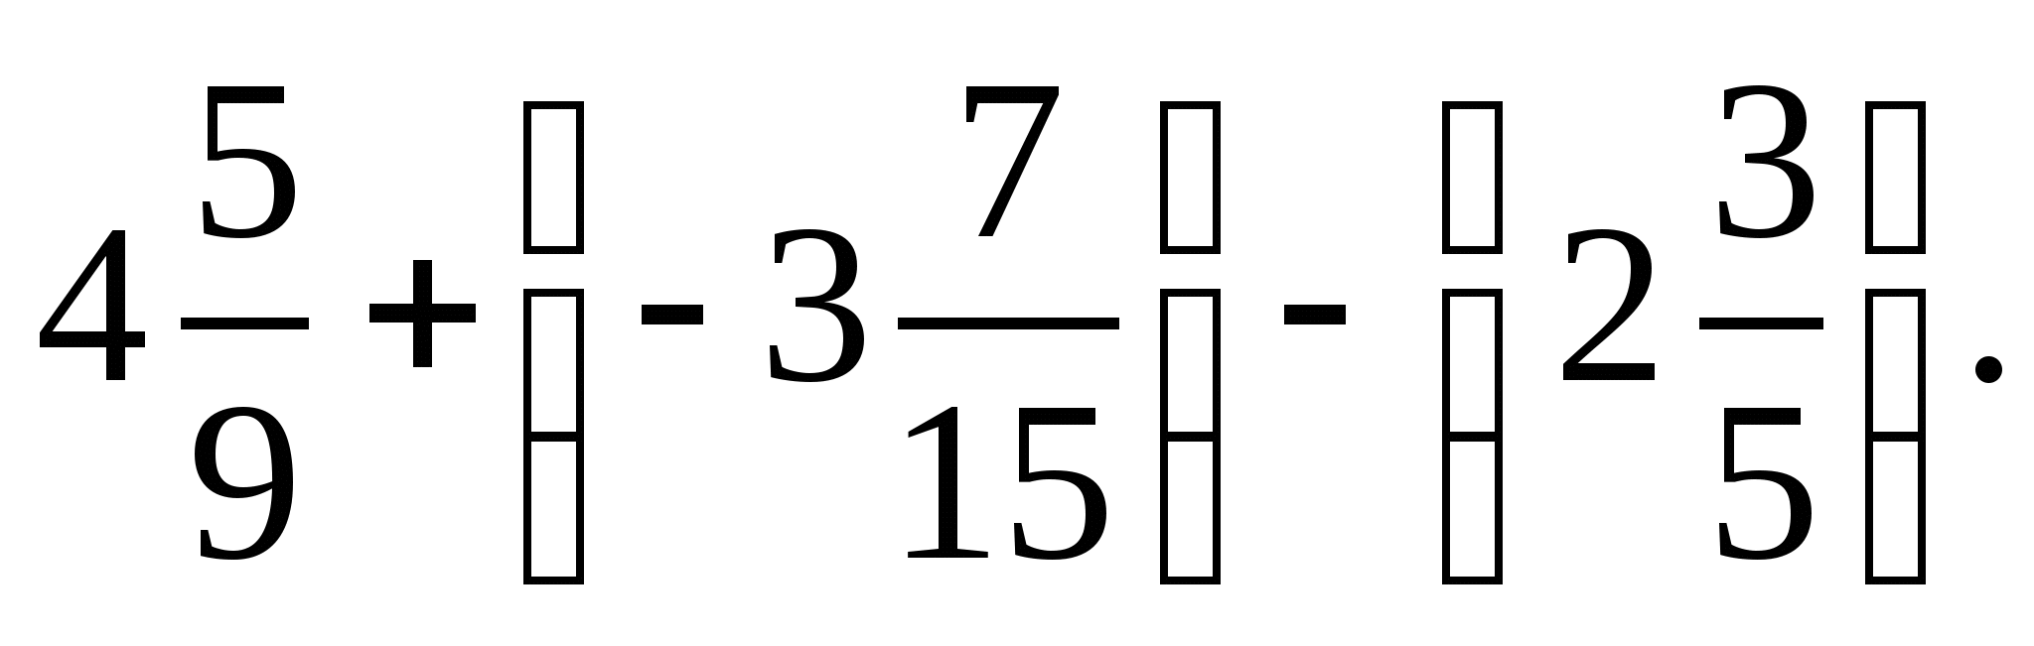

4. Упростите выражение 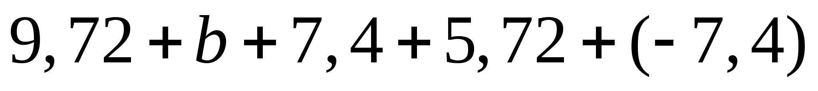 и найдите его значение, если 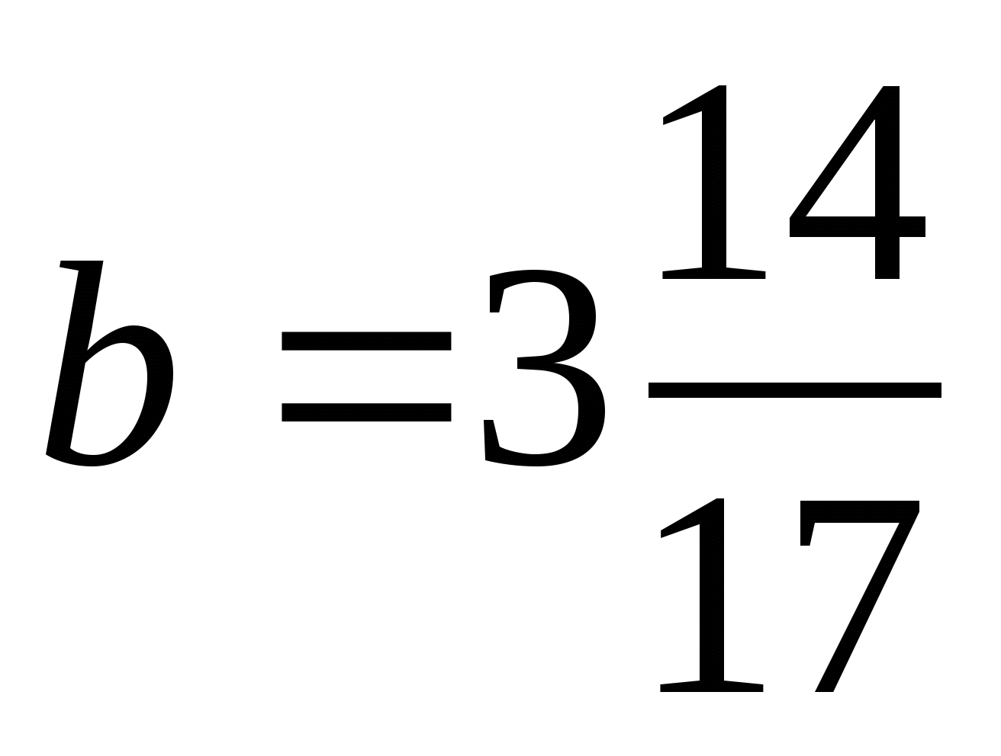.

5. Не выполняя вычислений сравните:

1) разность чисел 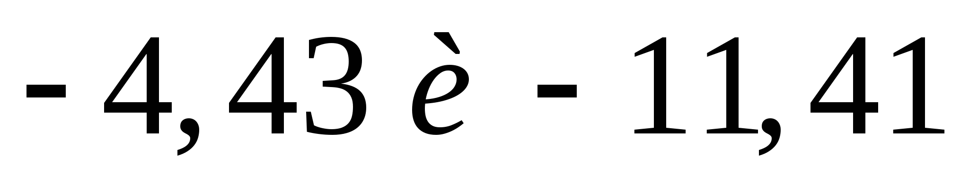и их сумму;

2) сумму чисел 213 и –84 и сумму чисел –61 и –54.

Обоснуйте ответы.

6. Сколько целых чисел расположено на координатной прямой между числами –6 и 8? Чему равна их сумма?

7. Решите уравнение 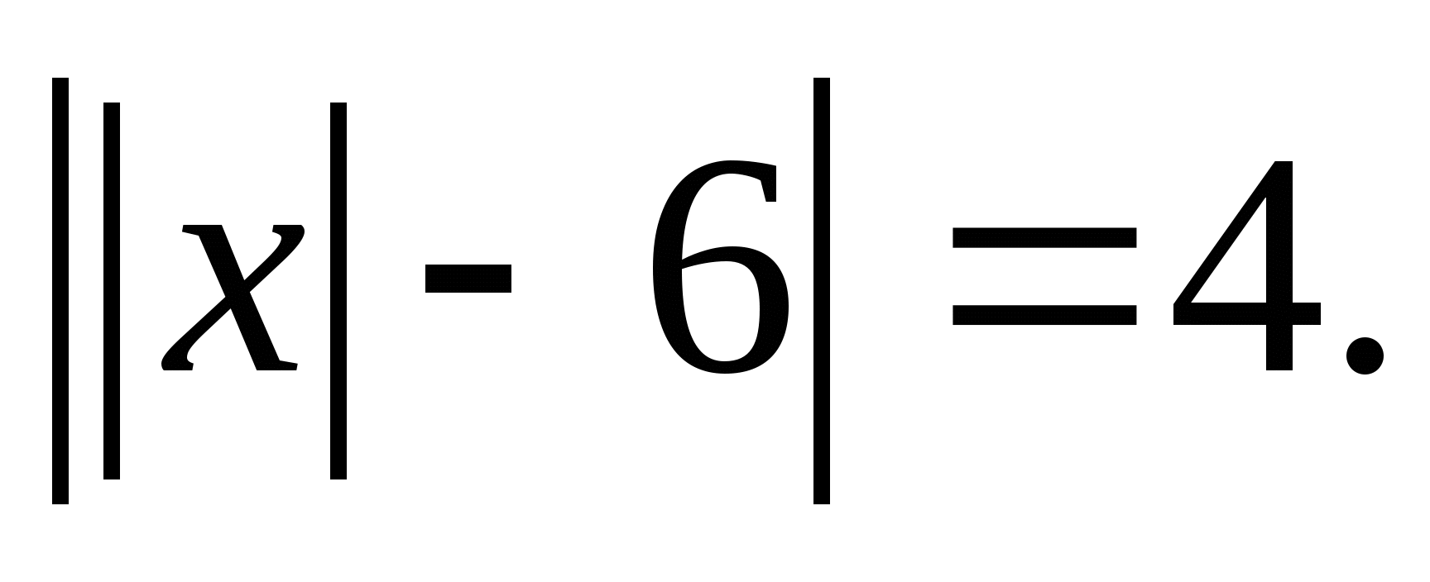

Контрольная работа № 9

Умножение и деление рациональных чисел

Вариант 1

1.Выполните действия 1) –2,13,8; 2)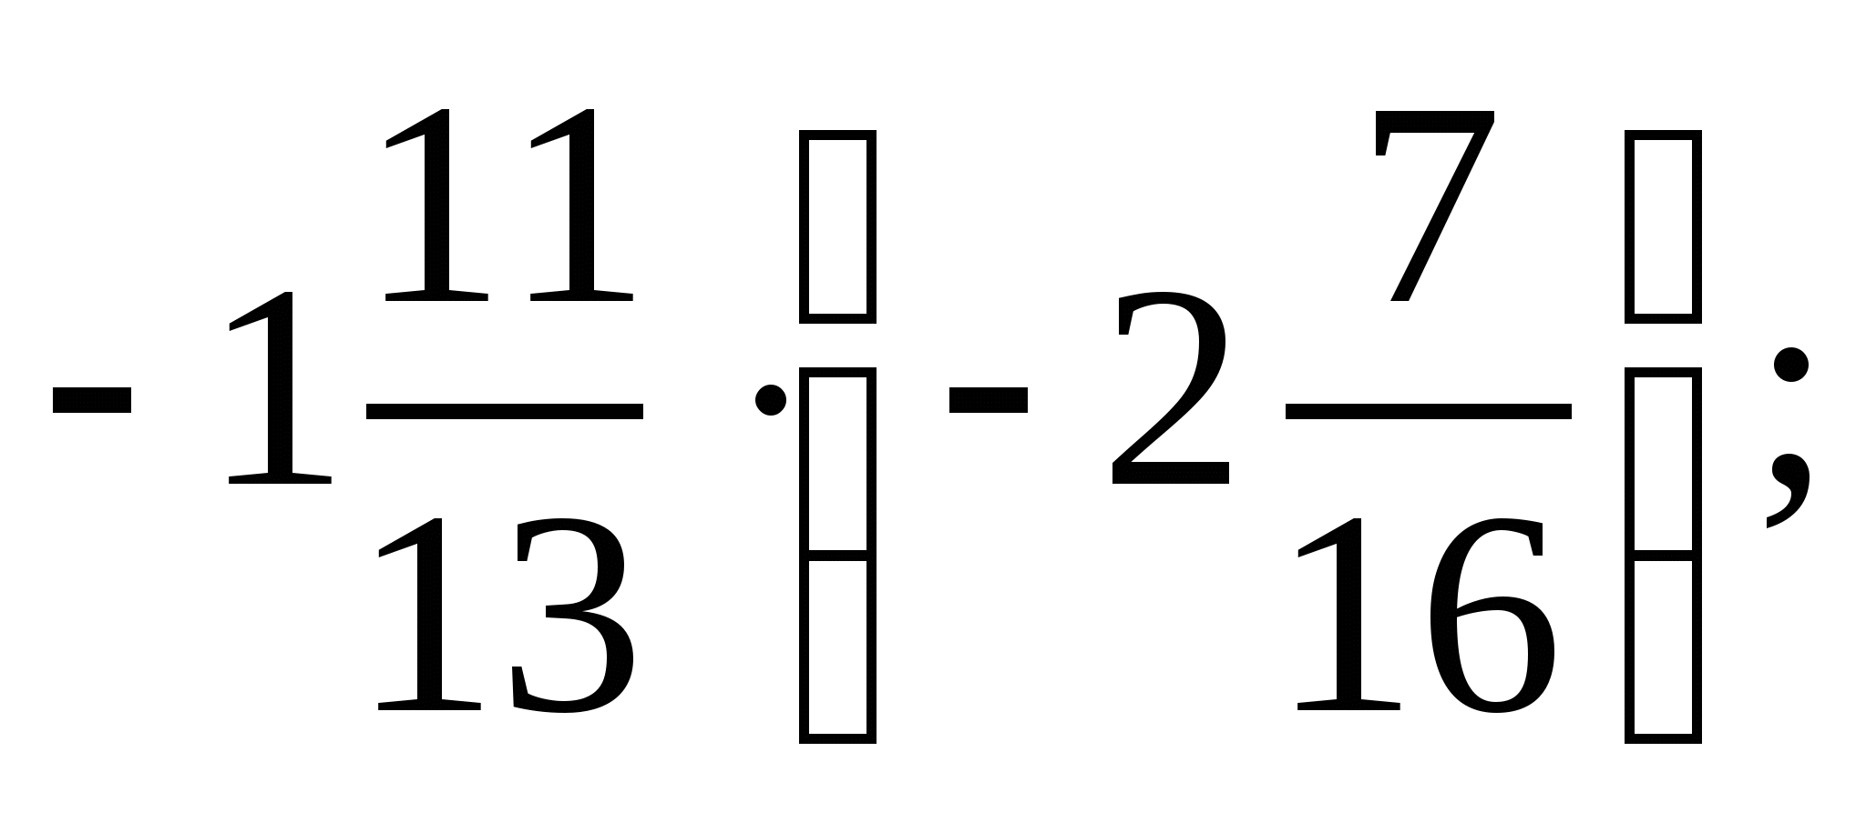 3)–14,16 : (–0,6); 4)–18,36 : 18.

2.Упростите выражение:

1) 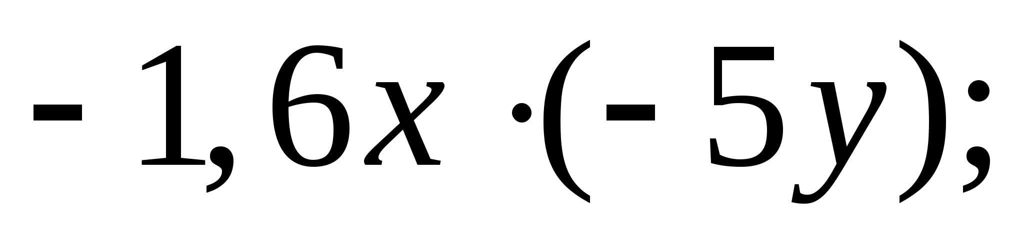 2)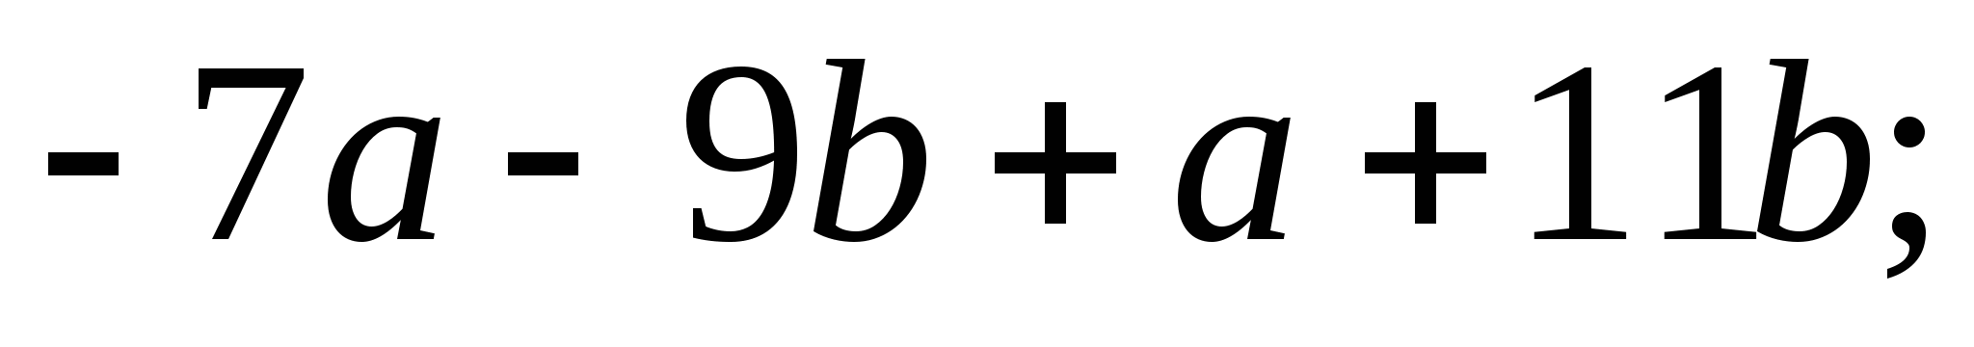 3)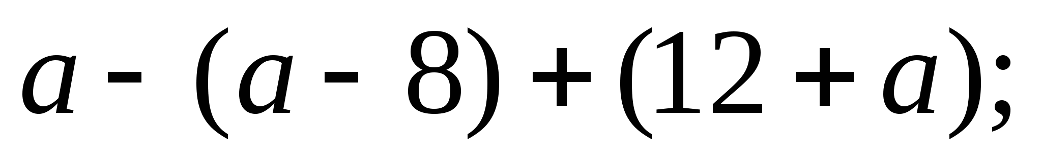 4)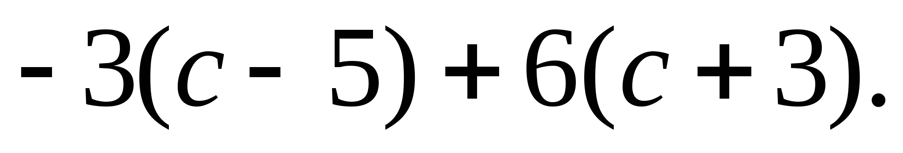

3. Найдите значение выражения: (–4,16–(–2,56)) : 3,2–1,2 (–0,6).

4.Упростите выражение  и вычислите его значение при 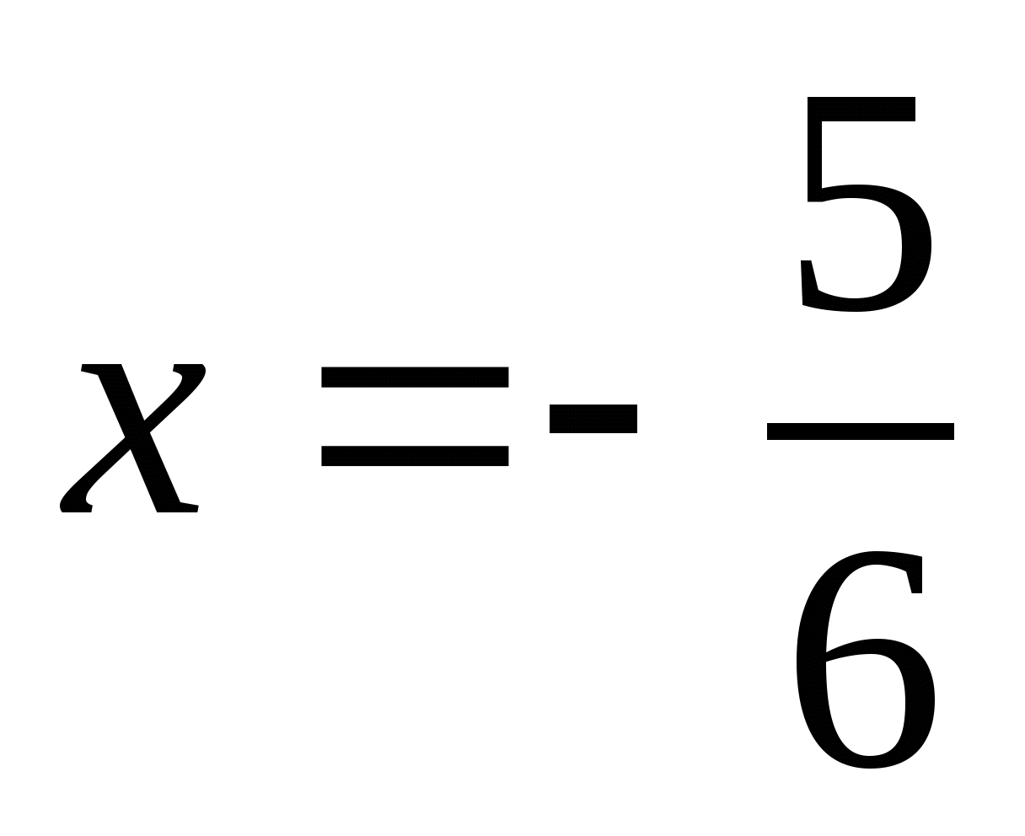.

5. Чему равно значение выражения 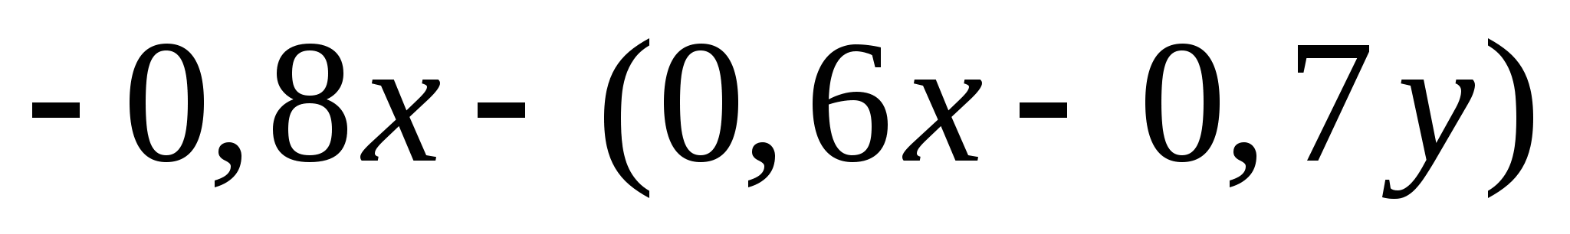, если 

Вариант 2

1.Выполните действия 1) –3,42,7; 2)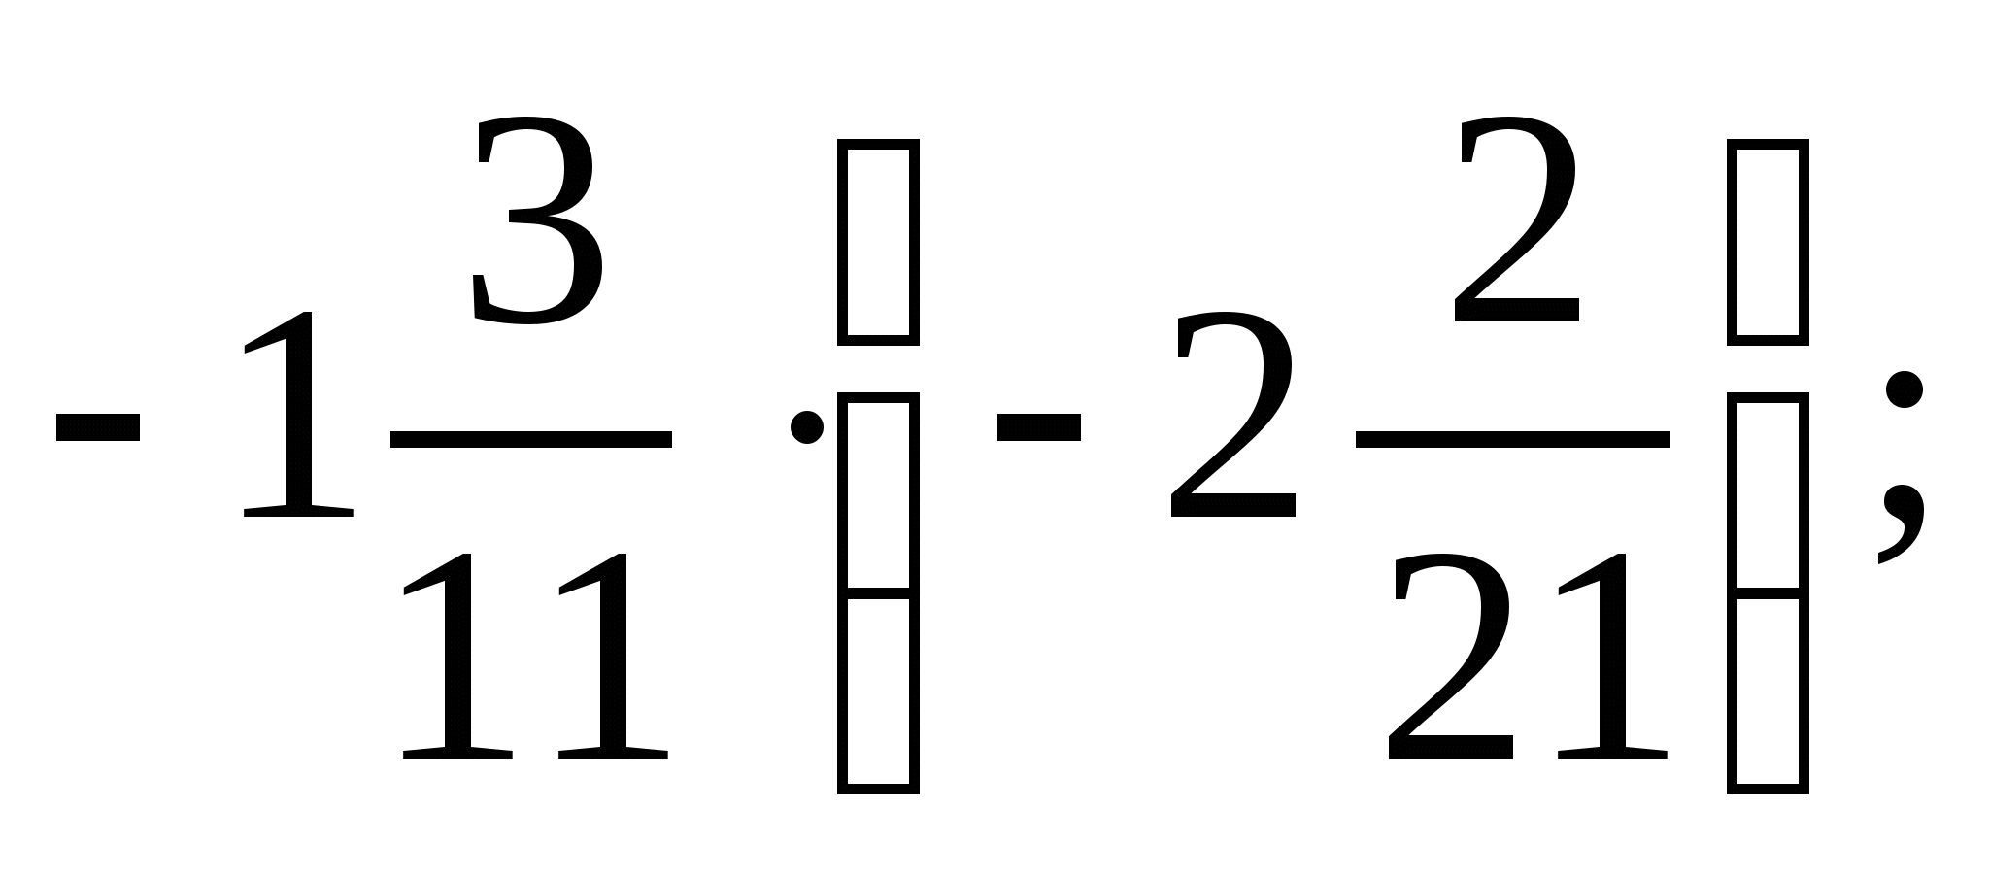 3)–12,72 : (–0,4); 4)–15,45 : (–15).

2.Упростите выражение:

1) 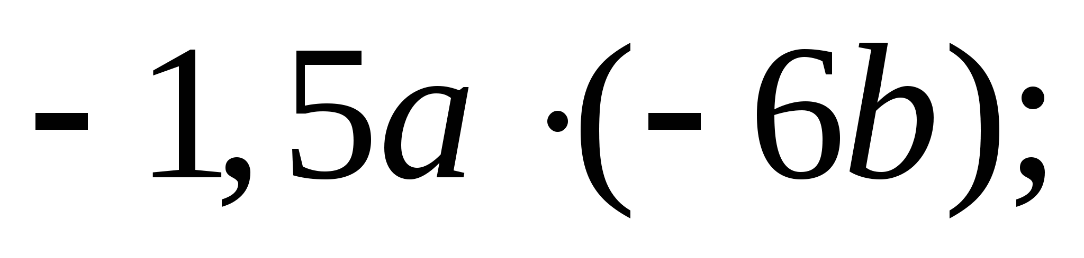 2)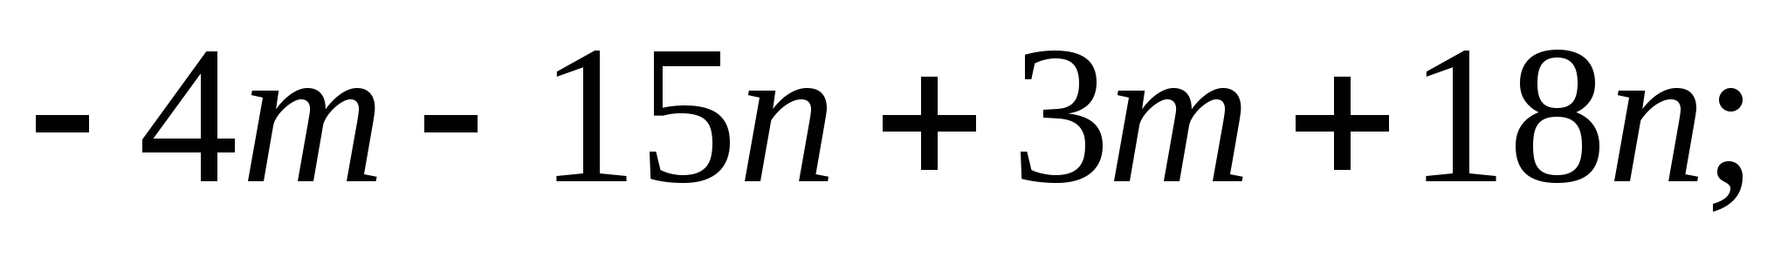 3)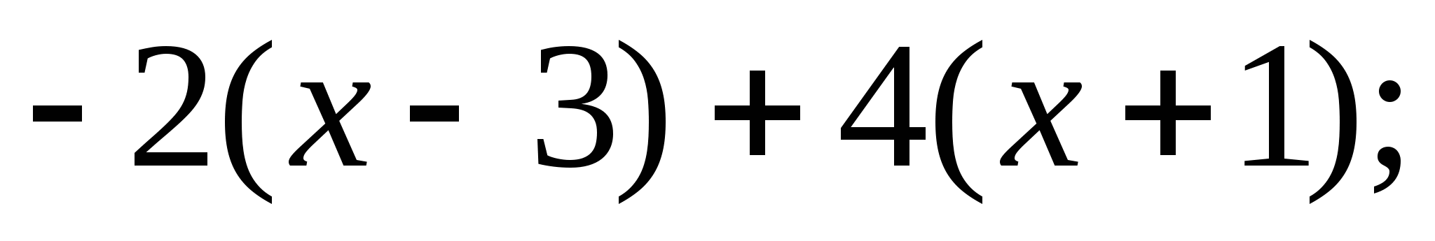 4)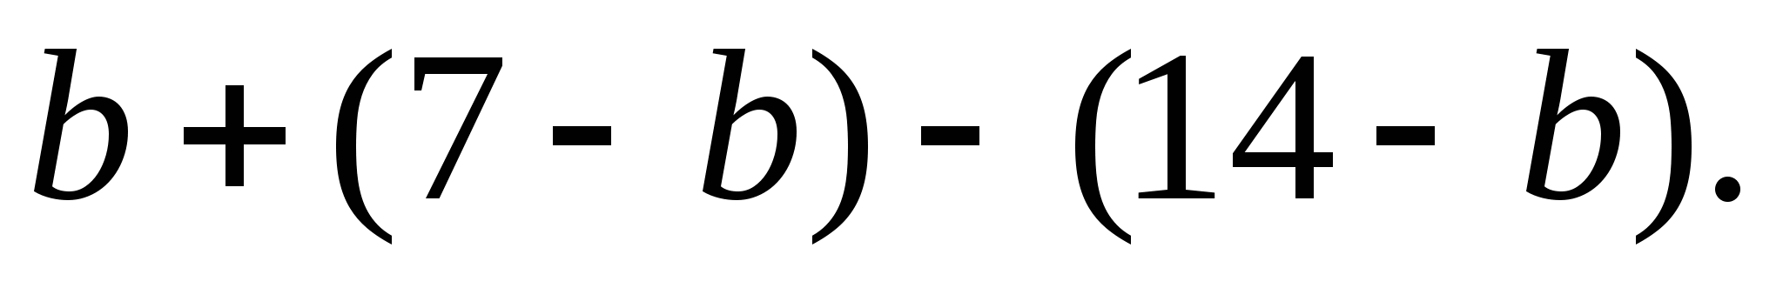

3. Найдите значение выражения: (–1,14–0,96) : (–4,2)+1,8 (–0,3).

4.Упростите выражение  и вычислите его значение при 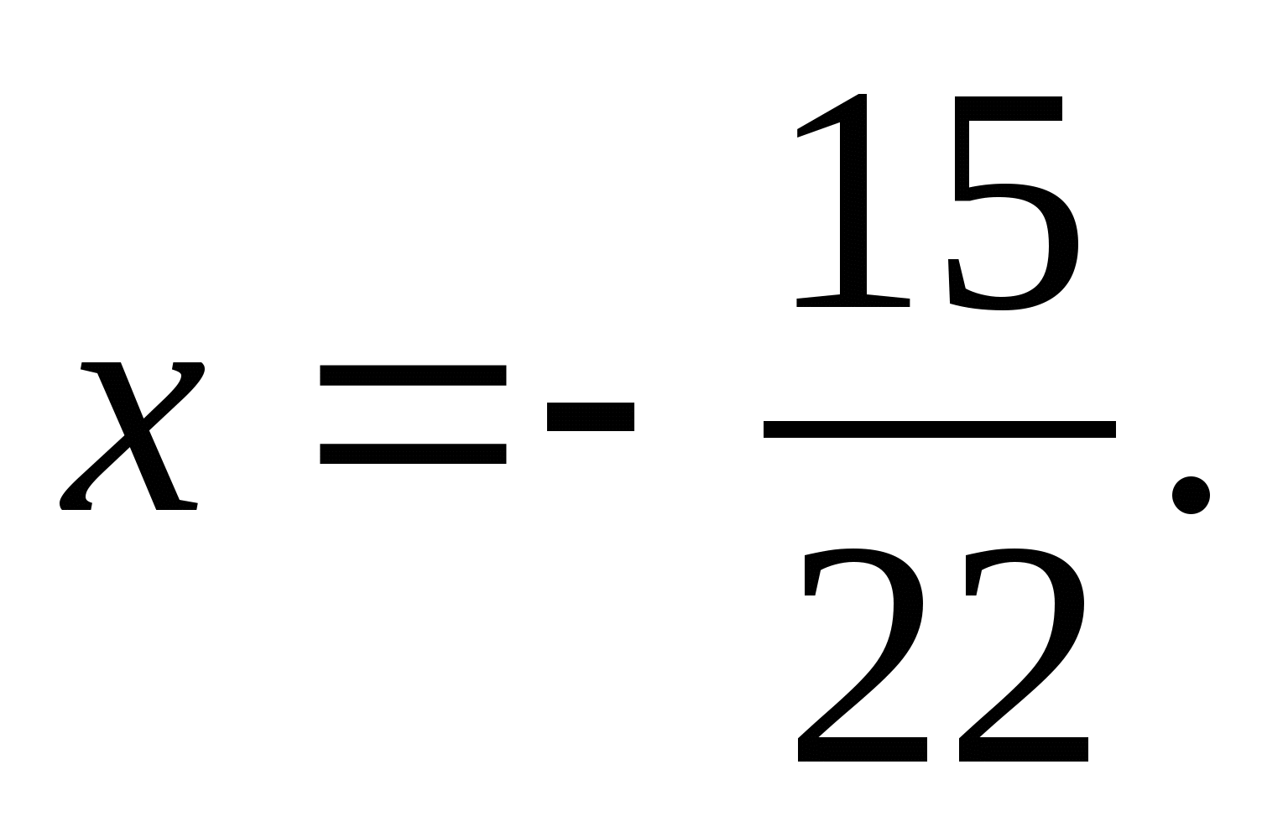

5. Чему равно значение выражения 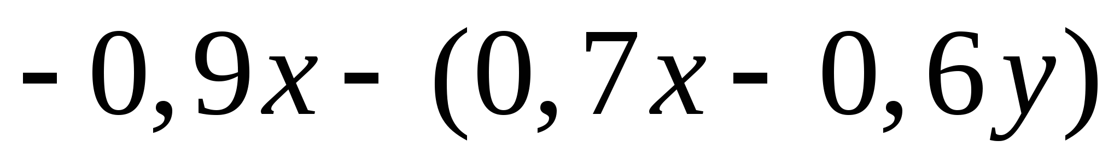, если 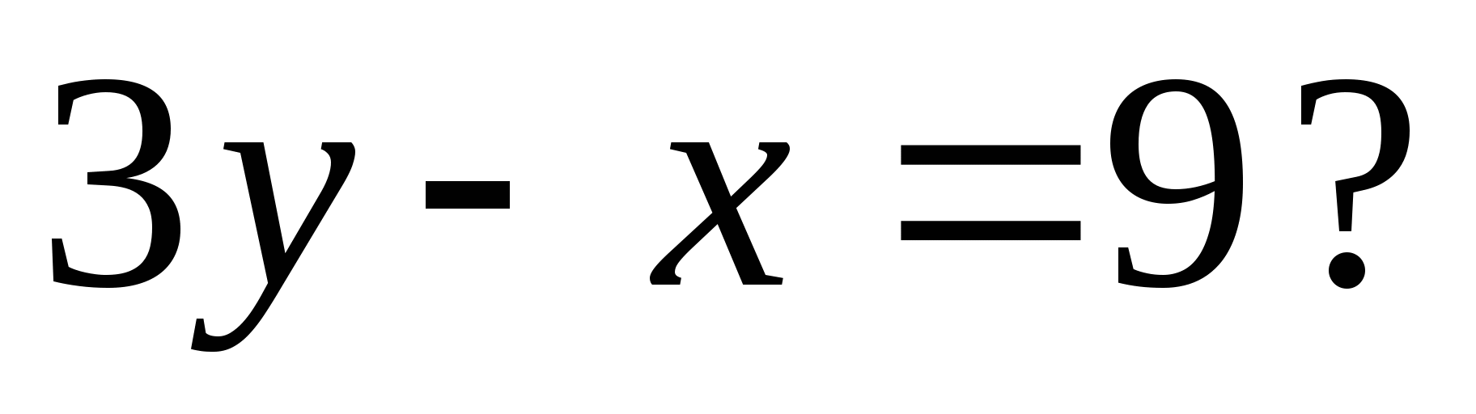

Контрольная работа №10

Решение уравнений и решение задач с помощью уравнений

Вариант 1

1.Решите уравнение 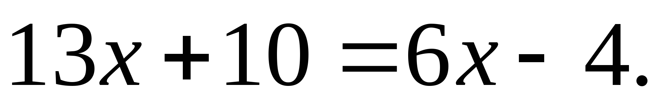

2.В трех ящиках лежит 75 кг апельсинов. Во втором ящике апельсинов в 4 раза больше, чем в первом, а в третьем – на 3 кг меньше, чем в первом. Сколько килограммов апельсинов лежит в первом ящике?

3. Найдите корень уравнения:

1) 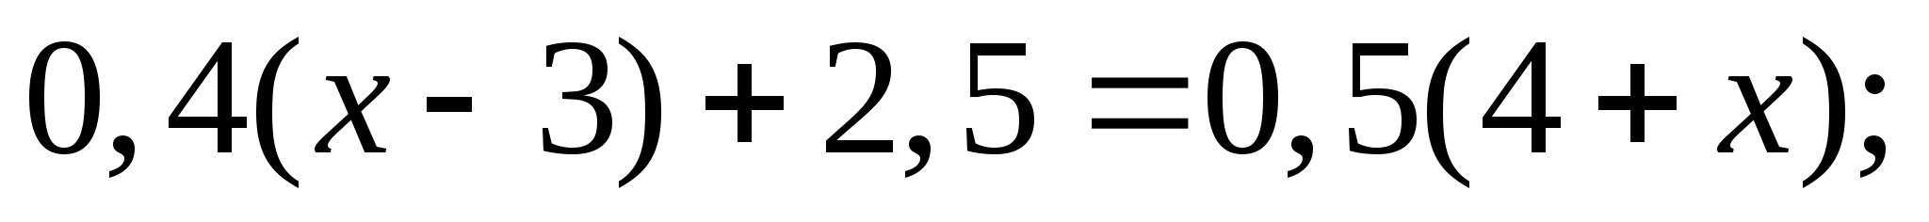

2)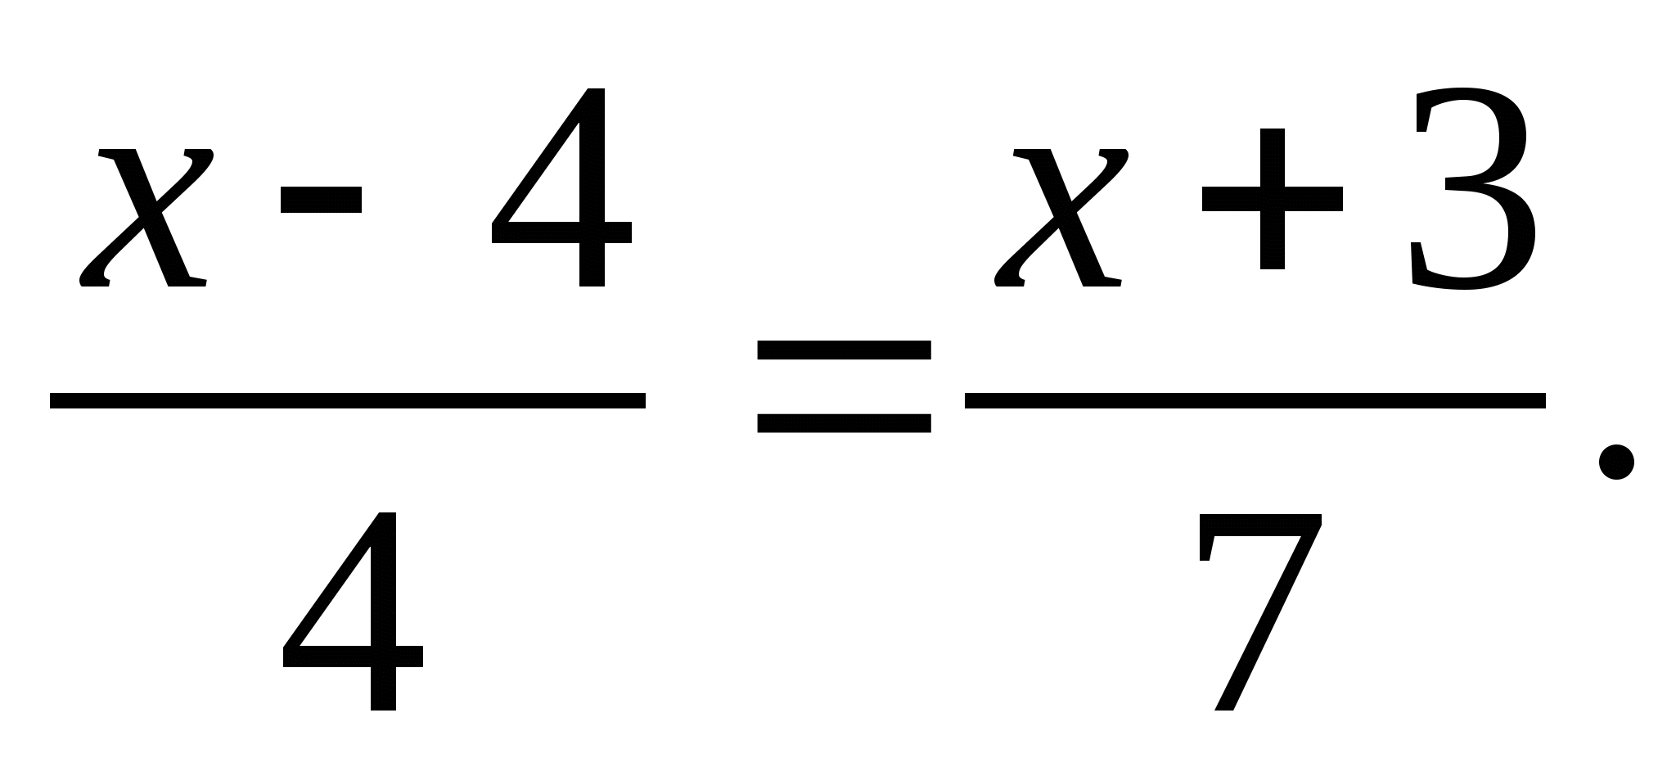

4. У Пети и Васи было поровну денег. Когда Вася потратил на покупку книг 400р., а Вася – 200р. , то у Васи осталось денег в 5 раз больше, чем у Пети. Сколько денег было у каждого из них в начале?

5. Решите уравнение 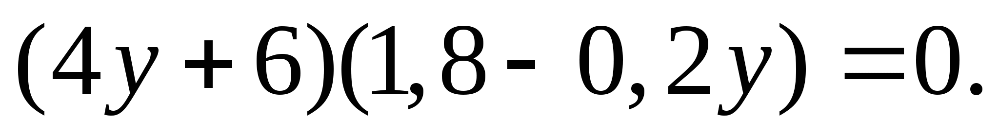

Вариант 2

1.Решите уравнение 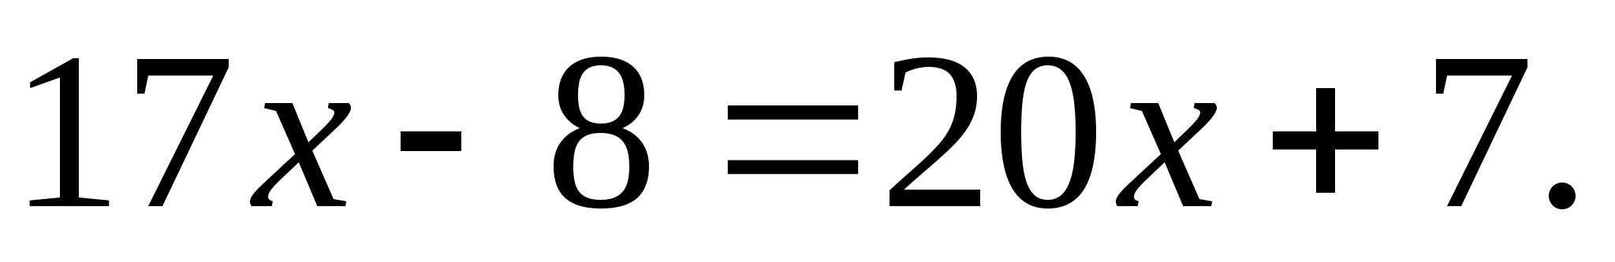

2. Три брата собрали 88 кг яблок. Старший брат собрал 3 раза больше, чем младший, а средний - на 13 кг больше, чем младший. Сколько килограммов яблок собрал младший брат?

3. Найдите корень уравнения:

1) 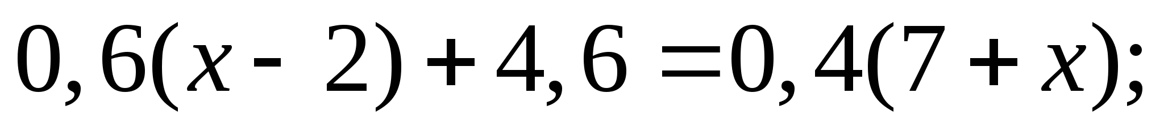

2)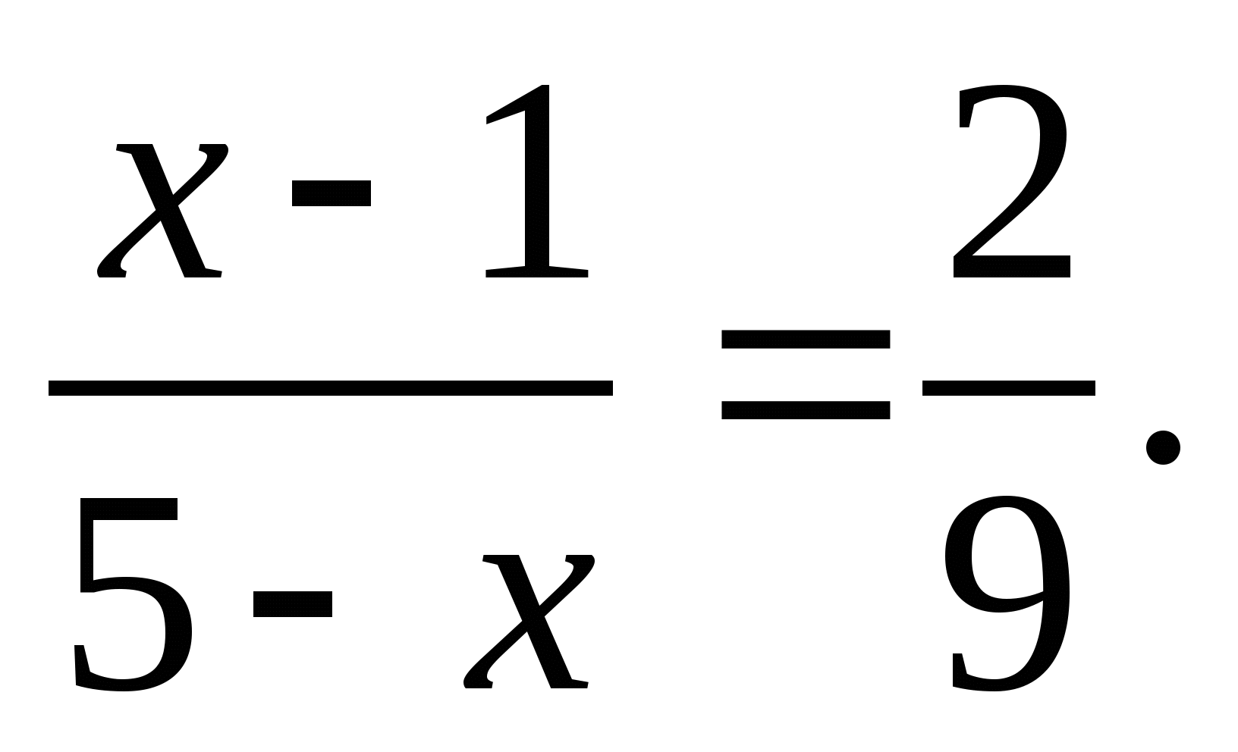

4. В двух цистернах было поровну воды. Когда из первой цистерны взяли 54 л воды, а из второй - 6л, то в первой цистерне осталось в 4 раза меньше воды, чем во второй. Сколько литров воды было в каждой цистерне вначале?

5. Решите уравнение 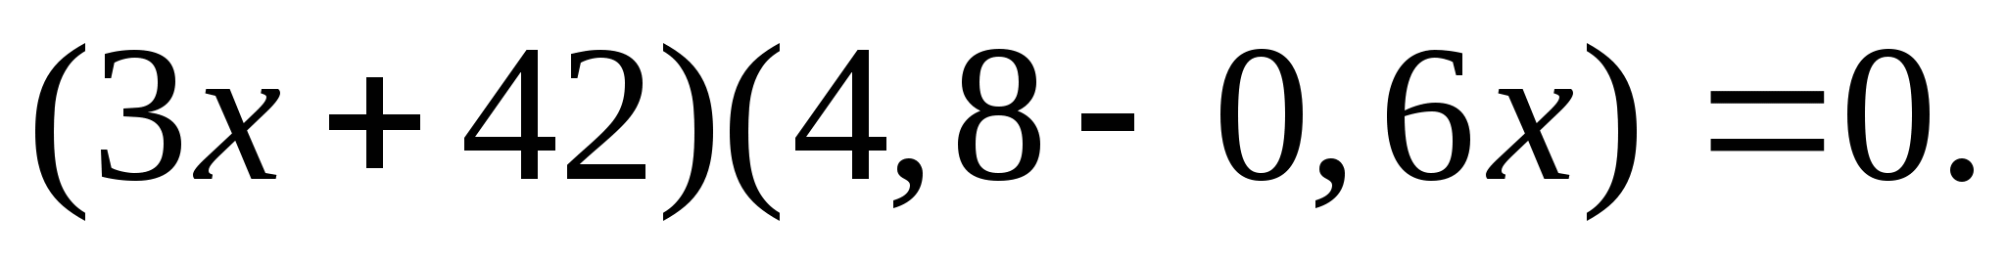

Контрольная работа № 11

Перпендикулярные и параллельные прямые.

Осевая и центральная симметрии. Координатная плоскость. Графики

Вариант 1

1hello_html_m31237899.gif.Перерисуйте в тетрадь рисунок 1. Проведите через точку С:

1) прямую а, параллельную прямой ;

2) прямую b, перпендикулярную прямой .

2. Начертите произвольный треугольник ABC.

Постройте фигуру, симметричную этому треугольнику относительно точки А.

3. Отметьте на координатной плоскости точки А(–1;4) и В(–4;–2). Проведите отрезок АВ.

1) Найдите координаты точки пересечения отрезка АВ с осью абсцисс.

2) Постройте отрезок, симметричный отрезку АВ относительно оси ординат, и найдите координаты концов полученного отрезка.

4.Начертите тупой угол BDK, отметьте на его стороне DK точку М. Проведите через точку М прямую, перпендикулярную прямой DK, и прямую, перпендикулярную прямой DB.

5. Турист вышел из базового лагеря и через некоторое время вернулся назад. На рисунке 2 изображен график движения туриста. 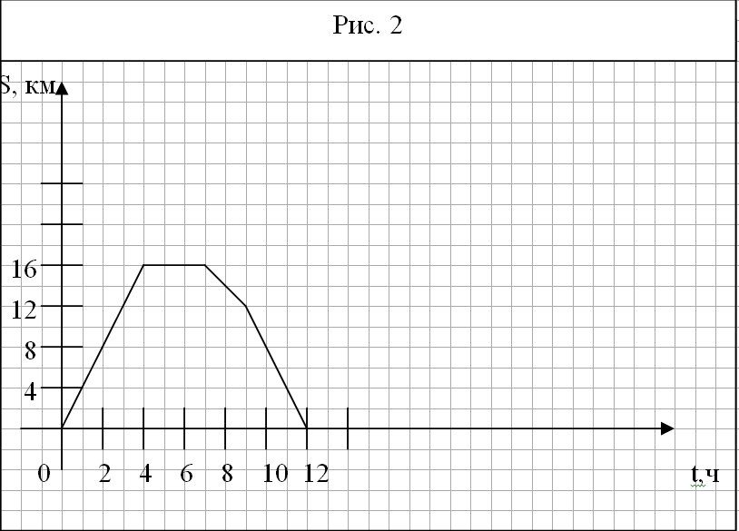

1. На каком расстоянии от лагеря был турист через 4 ч после начала движения?
2. Сколько времени турист затратил на остановку?
3. Через сколько часов после начала движения турист был на расстоянии 12 км от лагеря?
4. С какой скоростью турист шел до остановки?

6. Даны координаты трех вершин прямоугольника ABCD: А (–2;–3), В (–2;5) и С(4;5).

1. Начертите этот прямоугольник.
2. Найдите координаты вершины D.
3. Найдите координаты точки пересечения диагоналей прямоугольника.
4. Вычислите площадь и периметр прямоугольника, считая, что длина единичного отрезка координатных осей равна 1 см.

7. Изобразите на координатной плоскости все точки (х; y) такие, что x = 2, y – произвольное число.

Вариант 2

1hello_html_m3414d1c3.gif.Перерисуйте в тетрадь рисунок 1. Проведите через точку F:

1) прямую а, параллельную прямой c;

2) прямую b, перпендикулярную прямой c.

2. Начертите произвольный треугольник DEF.

Постройте фигуру, симметричную этому треугольнику

относительно точки E.

3. Отметьте на координатной плоскости точки C (1;4) и D (–1;2). Проведите отрезок CD.

1) Найдите координаты точки пересечения отрезка CD с осью ординат.

2) Постройте отрезок, симметричный отрезку CD относительно оси абсцисс, и найдите координаты концов полученного отрезка.

4.Начертите тупой угол OCA, отметьте на его стороне CA точку P. Проведите через точку P прямую, перпендикулярную прямой CA, и прямую, перпендикулярную прямой CO.

5. Велосипедист выехал из дома и через некоторое время вернулся назад. На рисунке 2 изображен график движения велосипедиста. 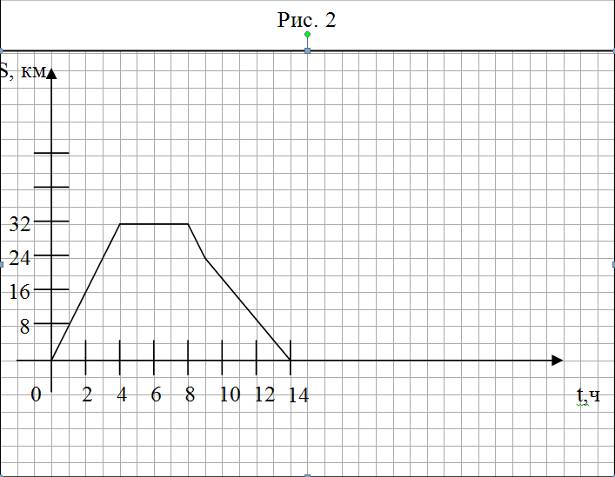

1. На каком расстоянии от дома был велосипедист через 4 ч после начала движения?
2. Сколько времени велосипедист затратил на остановку?
3. Через сколько часов после начала движения велосипедист был на расстоянии 24 км от дома?
4. С какой скоростью велосипедист ехал до остановки?

6. Даны координаты трех вершин прямоугольника ABCD: А (–1;–3), С(5; 1) и D (5; –3)

1. Начертите этот прямоугольник.
2. Найдите координаты вершины В.
3. Найдите координаты точки пересечения диагоналей прямоугольника.
4. Вычислите площадь и периметр прямоугольника, считая, что длина единичного отрезка координатных осей равна 1 см.

7. Изобразите на координатной плоскости все точки (х; y) такие, что, y = –4, а x – произвольное число.

Контрольная работа № 12

Повторение и систематизация знаний учащихся

Вариант 1

1. Найдите значение выражения:

1)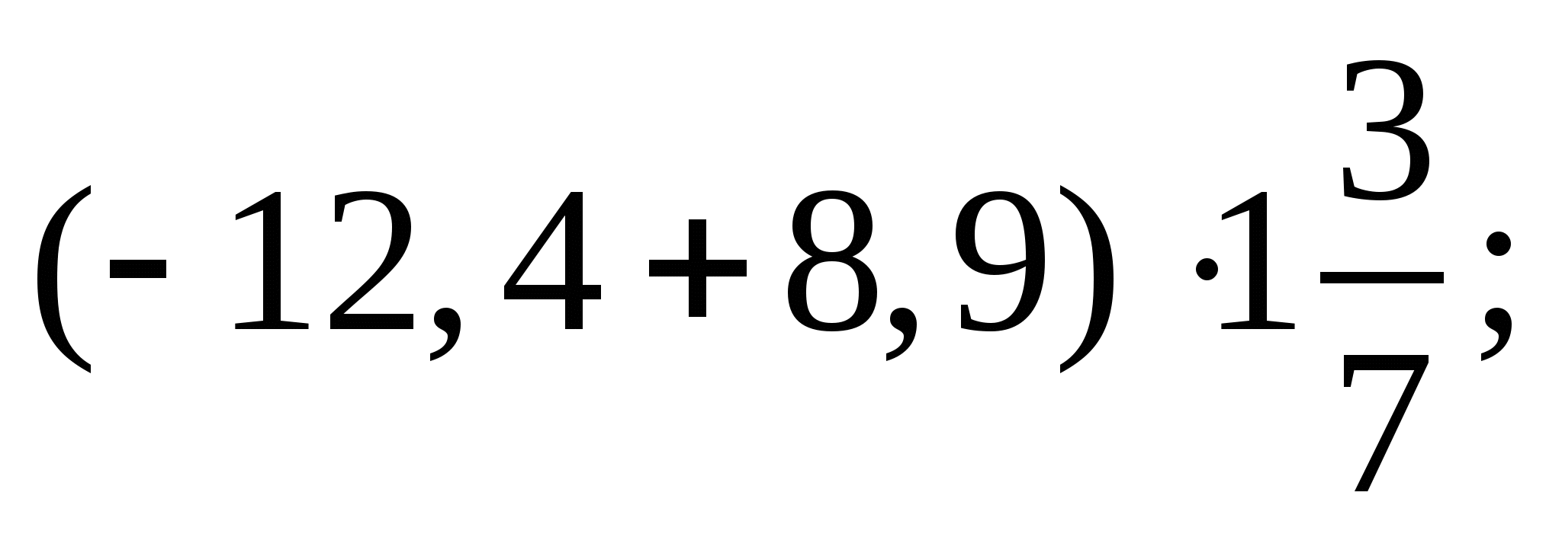 2) 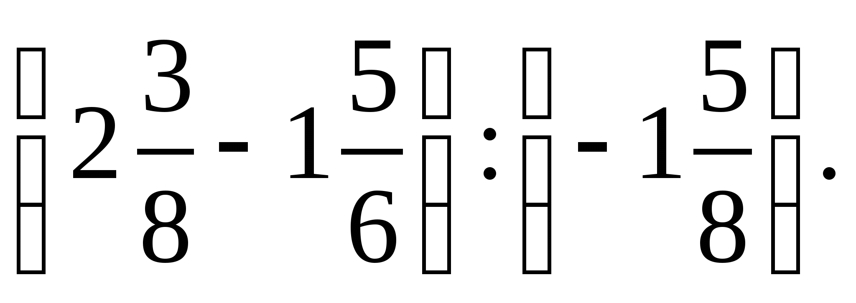

2. В 6 А классе 36 учеников. Количество учеников 6 Б класса составляет 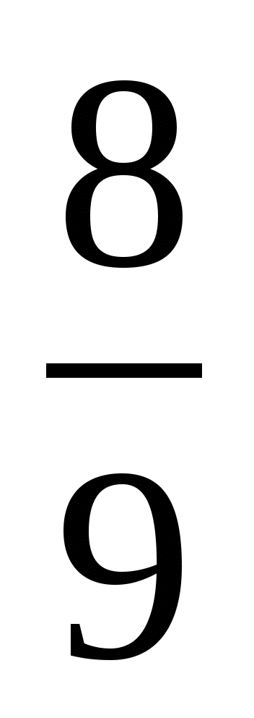 количества учеников 6 А класса и 80% количества учеников 6 В класса. Сколько учеников учится в 6 Б классе и сколько – в 6 В классе?

3. Отметьте на координатной плоскости точки А(–3;1), В (0; –4) и М (2; –1). Проведите прямую АВ. Через точку М проведите прямую а, параллельную АВ, и прямую b, перпендикулярную прямой АВ.

4. В первом ящике было в 4 раза больше яблок, чем во втором. Когда из первого ящика взяли 10 кг яблок, а во второй положили еще 8 кг, то в обоих ящиках яблок стало поровну. Сколько килограммов яблок было в каждом ящике в начале?

5. Решите уравнение : 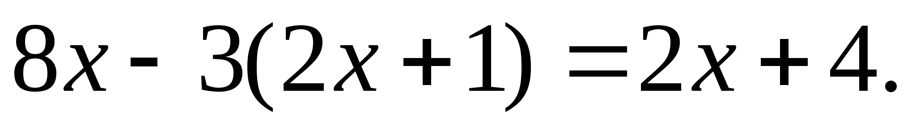

Вариант 2

1.Найдите значение выражения:

1)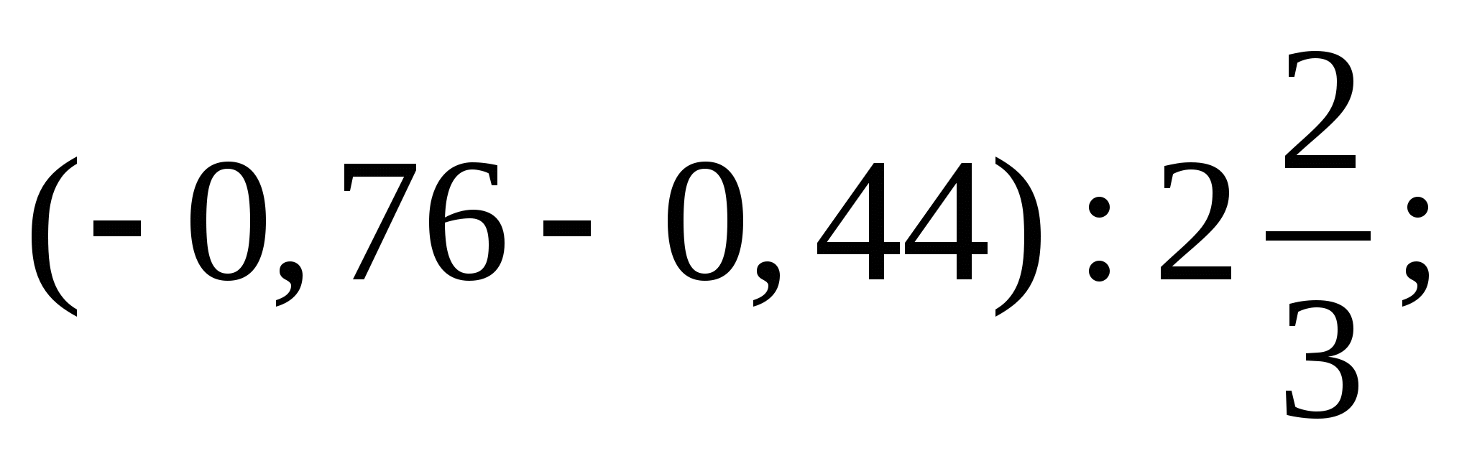 2) 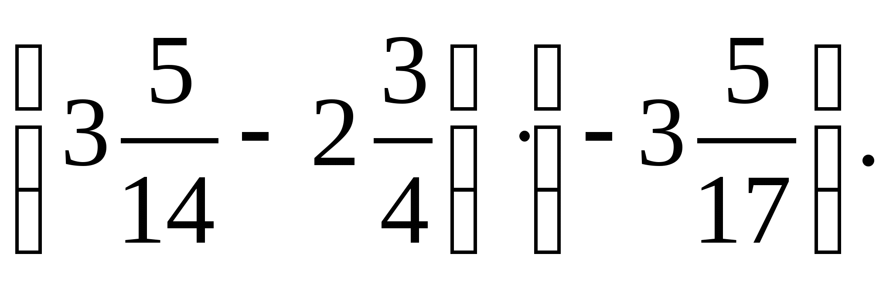

2. В саду растет 50 яблонь. Количество груш, растущих в саду, составляет 32% количества яблонь и  количества вишен, растущих в этом саду. Сколько груш и сколько вишен растет в саду?

3. Отметьте на координатной плоскости точки М (3;–2), К (–1; –1) и С (0; 3). Проведите прямую МК. Через точку С проведите прямую с, параллельную прямой МК, и прямую d, перпендикулярную прямой МК.

4. В вагоне электропоезда ехало в 3 раза больше пассажиров, чем во втором. Когда из первого вагона вышло 28 пассажиров, а из второго – 4 пассажира, то в обоих вагонах пассажиров стало поровну. Сколько пассажиров было в каждом вагоне вначале?

5. Решите уравнение: 